Розділ 1 Загальна характеристика об'єктів систем електропостачання

1.1 Характеристика системи електропостачання

Підприємство є споживачем електроенергії (абонентом) а система електропостачання це сукупність електроустановок, призначених для забезпечення його електричною енергією.
Основними характеристиками СЕП є:
- якісні характеристики;
- кількісні характеристики;
- умови функціонування.
При проектуванні на підставі вихідних даних - кількісних характеристик й умов експлуатації, необхідно забезпечити якісні характеристики СЕП.
Якісні характеристики СЕП – визначають працездатність системи й характеризуються структурою й властивостями СЕП, а також умовами її експлуатації. Якісні характеристики в основному визначаються вимогами до СЕП.
Кількісні характеристики СЕП визначаються кількісними характеристиками ЕП їхнім територіальним розміщенням й, як наслідок, структурою СЕП.
Умови функціонування СЕП визначаються впливом умов навколишнього природного середовища, техніко-технологічними й організаційно-економічними умовами.
У процесі експлуатації СЕП необхідно розглядати три можливих режими її роботи.
Нормальний режим СЕП – сталий режим роботи системи, при якому забезпечується безперебійне постачання споживачів електроенергією в необхідній кількості й установленій якості й триваючий як завгодно довго.
Аварійний режим СЕП – короткочасний перехідний режим, пов'язаний з порушенням нормального режиму й триваючий до відключення ушкодженого елемента системи.
Післяаварийний режим СЕП – режим, у якому перебуває система в результаті порушення, і триваючий до відновлення нормального режиму після локалізації відмови.

1.2 Спрощена структура систем електропостачання

Електропостачання - забезпечення споживачів електричною енергією.
Система електропостачання (СЕП) - сукупність електроустановок, призначених для забезпечення споживачів електричною енергією [1].
Границі СЕП визначені вниз від границі розділу споживач - енергопостачальна організація (границя балансової приналежності) до індивідуального електроприймача.
Спрощена схема електропостачання об'єкта включає:
джерело живлення (ДЖ);
лінії електропередачі (ЛЕП), що здійснюють транспорт електричної енергії від ДЖ до підприємства;
пункту прийому електричної енергії (ППЕ);
розподільчі мережі;
приймачі електричної енергії (ЕП).
На мал. 1 представлена спрощена структура електропостачання об'єкта.

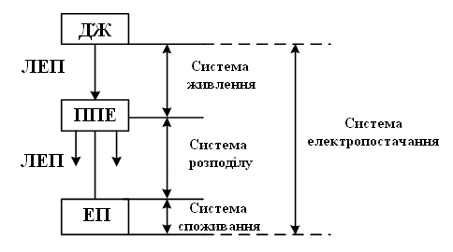
Малюнок 1. Структура електропостачання об'єкта

Систему електропостачання підприємства можна умовно розбити на 3 частини: систему живлення, систему розподілу й систему споживання.
У якості ДЖ можуть бути:
- електрична станція або підстанція енергосистеми;
- електрична станція підприємства.
Власна електростанція на підприємстві будується в наступних випадках:
- при великому споживанні тепла;
- при розміщенні підприємства у віддалених районах, що мають слабкі електричні зв'язки з енергосистемою;
- при наявності спеціальних вимог до надійності електропостачання;
При виборі ДЖ необхідно враховувати наступні фактори:
- ознаки якості електропостачання (надійність, напруга, частота й припустимі межі їхнього відхилення);
- величину потужності й напруги живлення споживачів.
У якості ППЕ може бути:
- підстанція глибокого введення (ПГВ), служить, як правило, для живлення локального об'єкта або потужного ізольованого виробництва підприємства й перебуває в центрі електричних навантажень об'єкта (виробництва).
- головна знижувальна підстанція (ГЗП), служить для живлення декількох споживачів (об'єктів).
Схеми з одним ППЕ варто застосовувати при відсутності спеціальних вимог до надійності живлення ЕП і компактному їхньому розташуванні на території підприємства.
Схеми із двома й більше ППЕ варто застосовувати:
- при наявності спеціальних вимог до надійності електропостачання;
- при наявності на підприємствах двох і більше щодо потужних ізольованих груп споживачів;
-у всіх випадках, коли застосування декількох ППЕ доцільно по економічних міркуваннях;
- при поетапному розвитку підприємства, коли для живлення знову потужних вузлів, що вводять, навантажень у майбутньому доцільне спорудження окремого ППЕ.
Живлення ППЕ при наявності ЕП першої категорії здійснюється від двох незалежних взаємно резервуючих джерел живлення. При цьому живлення ППЕ здійснюється по двом одноланцюгових повітряних лініях або по двох кабельних лініях, прокладеним по різних трасах [2].
При виході з ладу однієї лінії друга, що залишилася в роботі, повинна забезпечити живлення всіх ЕП першої категорії, а також ЕП другої й третьої категорій, робота яких необхідна для безаварійного функціонування основних виробництв технологічного процесу підприємства.

1.3 Основні вимоги, що пред'являються до СЕП

Вимоги, що пред'являються до системи електропостачання підприємств, в основному, залежать від характеру електричних навантажень, особливостей технології виробництва, кліматичних умов, забруднення навколишнього середовища й інших факторів.

Економічність систем електропостачання
Система електропостачання задовольняє вимогам економічності якщо витрати на її створення, експлуатацію й розвиток повинні бути мінімальні або мінімальний строк окупності.
Техніко-економічні розрахунки (ТЕР) виконується по підприємству в цілому, тому що основні доходи надходять від реалізації продукції основного виробництва.
При виконанні навчальних проектів економічні розрахунки при проектуванні СЕП підприємства обмежуються порівнянням технічних рішень. При порівнянні варіантів необхідно, щоб вони були технічно рівноцінні й економічно співставні.
При рівності показників варіантів або незначній різниці (5-10 %) варто віддавати перевагу тому варіанту, у якого краще якісні показники, що більше перспективний з погляду розвитку підприємства (наприклад, з більш гнучкою й зручною в експлуатації схемою, новітнім устаткуванням і т.п.).

Надійність електропостачання споживачів
Надійність будь-якої системи - це її властивість виконувати задані функції в заданому обсязі й необхідній якості за певних умов функціонування. Стосовно до СЕП однією з основних функцій є безперебійне постачання споживачів електроенергією в необхідній кількості й встановленої якості. Надійність є складною комплексною властивістю й залежно від призначення об'єкта й умов функціонування може включати ряд одиничних властивостей (окремо або в сполученні), основними з яких є: збереженість, довговічність, безвідмовність, ремонтопридатність, режимна керованість, стійкість і живучість.
Для характеристики надійності об'єктів енергетики визначаються основні показники надійності: параметр потоку відмов, час відновлення, і допоміжні - частота ремонтів й їхня тривалість. Показники надійності визначаються для вузла навантаження головної схеми СЕП із урахуванням режиму роботи СЕП (нормальний, аварійний, післяаварійний).
Для визначення оптимального рівня надійності електропостачання споживачів необхідно знати величину очікуваного річного збитку при перервах електропостачання, що визначається особливостями технологічного процесу з урахуванням частоти й тривалості перерв електропостачання.
Основні способи підвищення надійності СЕП:
- підвищення надійності джерел живлення;
- підвищення надійності окремих елементів СЕП;
- зменшення числа послідовно включених елементів у СЕП;
- удосконалення релейного захисту й автоматики СЕП;
- удосконалювання системи технічного обслуговування й ремонту електроустановок;
- підвищення кваліфікації обслуговуючого персоналу.
Таким чином, підвищення надійності СЕП є комплексним завданням, що може бути вирішена на основі технологічного й економічного аналізу режимів СЕП, умов її функціонування.

Виконання своїх функцій за певних умов
Однією з основних умов функціонування електроустановок і СЕП в цілому є надійна робота при впливі умов навколишнього природного середовища (погодно-кліматичні умови) і техніко-технологічних умов.
Тому, при виборі елементів СЕП, необхідно враховувати: як кліматичні умови експлуатації (макроклімат, включаючи забруднення навколишнього середовища), так і техніко-технологічні умови експлуатації (мікроклімат: температура, вологість, запиленість, хімічно-агресивні й пожежовибухонебезпечні зони).

Безпека й зручність експлуатації
Безпека СЕП - це властивість СЕП зберігати з деякою ймовірністю безпечний стан при виконанні заданих функцій в умовах, установлених нормативно-технічною документацією (монтаж, експлуатація й проведення ремонтних робіт).
Електробезпечність - система організаційних і технічних заходів і засобів, що забезпечують захист людей від впливу електричного струму, електромагнітного поля й статичної електрики.

Можливість подальшого розвитку
На етапі проектування СЕП повинна, передбачена можливість її реконструкції, при розвитку виробництва підприємства, без значних капітальних витрат.

1.4 Проектування систем електропостачання

Для правильного рішення всіх завдань проектування СЕП необхідно строго дотримуватись як вимог до СЕП (економічність, надійність, безпека), так й умови її функціонування, особливо техніко-технологічні умови, і режими роботи ЕП.
При проектуванні, і побудові систем електропостачання промислових підприємств варто передбачити [1]:
- гнучкість системи й оптимізацію параметрів шляхом вибору номінальних напруг;
- вимоги до надійності і якості електропостачання з урахуванням можливих режимів роботи СЕП;
- раціональне число й потужність трансформаторів;
- вимоги до схем і конструкцій РП;
- обмеження струмів короткого замикання;
- засоби компенсації реактивної потужності й регулювання напруги;
- заходи щодо зниження втрат електроенергії;
- системи обслуговування й ремонту електроустаткування й т.д.

Основні етапи розробки й побудови СЕП
- Визначення умов одержання електроенергії від енергосистеми й необхідності будівництва власної електростанції;
- Аналіз споживачів електричної енергії за наступними ознаками: технологічним, територіальним, напрузі й роду струму, надійності, характеру навантаження. По кожній групі визначається величина розрахункового навантаження.
- Визначення типу ППЕ, РП, ТП, числа секцій (систем) шин і живлячих введень та їхнє розміщення на генеральному плані підприємства;
- Вибір й обґрунтування зв'язків між ДЖ і ППЕ, між ППЕ й РП, ТП, ПП;
- Формування остаточного варіанта структури СЕП.

Основні принципи проектування й побудови схеми СЕП
- Максимальне наближення високої напруги до споживачів;
- Відмова від «холодного резервування» у схемах;
- Секціонування на всіх рівнях СЕП;
- Вибір оптимального режиму роботи елементів СЕП.
У більшості випадків для СЕП підприємств у нормальному режимі застосовуються розімкнуті схеми роботи елементів.

Основні завдання, розв'язувані при проектуванні СЕП
- Визначення електричних навантажень характерних груп ЕП і вузлів навантажень, а також проектованого об'єкта в цілому;
- Визначення структури СЕП: числа й місця розміщення ППЕ, РП, ТП, числа й потужності силових трансформаторів, засобів компенсації реактивної потужності, схем електричних з'єднань елементів СЕП;
- Визначення раціональної напруги системи живлення й розподілу електричної енергії;
- Вибір способу транспортування електричної енергії, як системи живлення, так і системи розподілу;
- Вибір конструктивного виконання ЕУ й типів електроустаткування з урахуванням умов їхнього функціонування, вимог надійності, економічності й безпеки;
- Визначення технічних засобів для забезпечення електробезпеки при її експлуатації.
Рішення завдань проектування й експлуатації СЕП постійно ускладнюється тому що вдосконалюються й впроваджуються нові енергозберігаючі технології, оновлюється електроустаткування, підвищуються вимоги до якості електричної енергії й надійності електропостачання.
Таким чином, проектування системи електропостачання є трудомістким і багатофункціональним завданням, для рішення якого необхідне застосування обчислювальної техніки при розрахунку навантажень й оптимізації розподілу електроенергії, як усередині підприємства, так і по його підрозділах.

Розділ 2 Класифікація й характеристики електроустановок

і приймачів електричної енергії

2.1 Класифікація й характеристика електроустановок

Система електропостачання пов'язана з технологічним процесом виробництва через електроустановки й приймачі електричної енергії.
Електрична установка (ЕУ) - сукупність машин, апаратів, ліній електропередачі, допоміжного устаткування, призначених для виробництва, перетворення, передачі, накопичення, розподілу електричної енергії й перетворення її в інший вид енергії.
Згідно ПУЕ всі ЕУ підрозділяються на ЕУ до й вище 1 кв. ЕУ можуть працювати як з ізольованою, так і з глухозаземленою нейтраллю. ЕУ вище 1 кВ підрозділяються на установки з малими й більшими струмами замикання на землю.
Укрупнено, основну частину ЕУ можна розділити на наступні групи:
- силові загальнопромислові установки;
- перетворювальні установки;
- електротермічні установки;
- електрозварювальні установки;
- освітлювальні установки.
Силові загальнопромислові ЕУ: компресорні, вентиляційні, насосні й т.п. Споживачі цієї групи створюють навантаження рівномірне й симетричне по всім трьох фазах. Потужність їх коливається в широких межах від одиниць до сотень кВт. Коефіцієнт потужності досить стабільний у межах 0,8 ÷ 0,85. По надійності електропостачання їх варто віднести до електроприймачів 1-ї категорії.
Перетворювальні ЕУ призначені для перетворення трифазного змінного струму в постійний, перетворення промислової частоти 50 Гц у струми частотою, що відрізняється від 50 Гц. Споживачі цієї групи створюють навантаження, на стороні первинної напруги, по всім трьом фазам симетричну й рівномірну. Потужність їх коливається в широких межах від десяток до тисяч кВт. Коефіцієнт потужності коливається в межах 0,6 ÷ 0,8. Перерва живлення ЕУ в основному пов'язана з недовідпустком продукції. Тому їх варто віднести до споживачів 2-ї категорії.
Електротермічні ЕУ – дугові, індукційні й печі опору.
- Дугові печі (сталеплавильні, печі для плавки кольорових металів, руднотермічні печі). Навантаження, на стороні первинної напруги понижуючого трансформатора, симетричне й рівномірне. Потужність їх коливається в широких межах від десятків до сотень тисяч кВт. Коефіцієнт потужності коливається в межах 0,7 ÷ 0,8. По надійності електропостачання їх варто віднести до електроприймачів 1-ї категорії.
- Індукційні плавильні й гартівні печі (високочастотні). Електроприймачі цієї групи представляють симетричне трифазне навантаження, на стороні первинної напруги силових трансформаторів. Потужність їх коливається в широких межах від десятків до сотень кВт. Коефіцієнт потужності коливається в межах 0,7 ÷ 0,8. Перерва електропостачання ЕУ в основному пов'язана з недовідпустком продукції. Тому, по надійності електропостачання, їх варто віднести до електроприймачів 2-ї категорії.
- Печі опору. Ці ЕП виконуються як трифазними, так й однофазними. Трифазні печі опору створюють симетричне навантаження по фазах. Однофазні печі – не симетричне навантаження. Потужність їх коливається в межах від одиниць до десятків кВт. Коефіцієнт потужності практично можна приймати за одиницю. По надійності електропостачання їх варто віднести до електроприймачів 1-ї категорії.
Електрозварювальні ЕУ працюють як на змінному, так і на постійному струмі.
Електрозварювальні установки змінного струму можуть бути трифазними й однофазними. Режим роботи повторно-короткочасний. Електрозварювальні установки постійного струму складаються з перетворювального агрегату, як правило, трифазного. Навантаження в живильній мережі змінного струму розподіляються по трьох фазах рівномірно, але зберігає нерівномірний графік навантаження. Коефіцієнт потужності електрозварювальних установок (для ручного зварювання) коливається в межах 0,3 ÷ 0,5. По надійності електропостачання їх варто віднести до електроприймачів 3-ї категорії.
Електроосвітлювальні установки представляють однофазне навантаження. Завдяки невеликій потужності електроприймача й при правильному розподілу навантаження по фазам можна вважати навантаження симетричним. Характер навантаження рівномірний. Коефіцієнт потужності залежить від типу джерела світла. На тих виробництвах, де відключення освітлення загрожує безпеці людей, застосовуються спеціальні системи аварійного освітлення.

2.2 Класифікація приймачів електричної енергії

Приймач електричної енергії (ЕП)- електротехнічний пристрій, призначений для перетворення електричної енергії в інший вид енергії (або електричну енергію, але з іншими параметрами).
Специфіка технологічних процесів різних виробництв висуває певні вимоги до характеристик і конструктивного виконання електроприймачів й, як наслідок, великій їхній розмаїтості.
Всі ЕП класифікуються за різними показниками:
- за електротехнічними показниками;
- по режиму роботи;
- по надійності електропостачання;
- по виконанню захистів від впливу навколишнього середовища.
Розглянемо більш докладно класифікацію електроприймачів по їхнім показникам.

За електротехнічними показниками
Із усього різноманіття електроприймачі силових загальнопромислових електроустановок можна розділити на:
- ЕП трифазного струму напругою вище 1 кВ, частотою 50 Гц;
- ЕП трифазного струму напругою до 1 кВ, частотою 50 Гц;
- ЕП однофазного струму напругою до 1 кВ, частотою 50 Гц;
- ЕП, що працюють із частотою відмінної від 50 Гц;
- ЕП постійного струму.

По режиму роботи
Тривалий режим роботи
Електроприймачі, що працюють у номінальному режимі із тривало незмінним або мало змінним навантаженням. У цьому режимі електричний апарат (машина) може працювати тривалий час, температура його частин може досягати сталих значень, без перевищення температури понад припустиму. Приклад: Електричні двигуни насосів, компресорів, вентиляторів і т.п.
Короткочасний режим роботи
Короткочасний режим роботи електроприймача (електродвигуна) характеризується тим, що ЕП працює при номінальній потужності на протязі часу, коли його температура не встигає досягти сталого значення. При відключенні (ЕП не працює) його температура встигає знижуватися до температури навколишнього середовища. Приклад: Електродвигуни допоміжних механізмів, гідрозатворів і т.п.
Повторно-короткочасний режим роботи
При повторно-короткочасному режимі роботи (ПКР) електроприймача короткочасні робочі періоди з певним навантаженням чергуються з паузами (ЕП відключений). Тривалість робочих періодів і пауз не настільки велика, щоб нагрівання окремих частин ЕП при незмінній температурі навколишнього середовища могли досягти сталих значень.
Повторно-короткочасний режим роботи характеризується відносною тривалістю включення (ТВ, % - паспортна величина) або коефіцієнтом включення (k_{в}). Коефіцієнт включення розраховується за графіком навантаження ЕП як відношення часу включення ($t_{в}$) до часу всього циклу ($t_{ц}$).
$k_{в}=t_{в}/t_{ц}$, (2.1)
де $t_{в}−$ час включення (час роботи), с., хв., ч.; $t_{ц}=t_{в}+t_{п}−$ час повного циклу, с., хв., ч.; $t_{п}−$ час паузи, с., хв., ч.
Приклад: електродвигуни кранів, зварювальні апарати й т.п.

По надійності електропостачання
У відношенні забезпечення надійності електропостачання електроприймачі поділяються на наступні три категорії [1]:
Електроприймачі I категорії – електроприймачі, перерва електропостачання яких може викликати: небезпеку для життя людей, значний збиток народному господарству, ушкодження дорогого основного устаткування; масовий брак продукції, розлад складного технологічного процесу, порушення функціонування особливо важливих елементів комунального господарства. Електроприймачі I категорії повинні забезпечуватися електроенергією від двох незалежних взаємно резервуючих джерел живлення і перерва їхнього електропостачання при порушенні електропостачання від одного із джерел живлення може бути допущений лише на час автоматичного відновлення живлення.
Зі складу електроприймачів I категорії виділяється особлива група електроприймачів - безперебійна робота яких необхідна для запобігання загрози життю людей, вибухів, пожеж й ушкодження дорогого основного устаткування. Для електропостачання особливої групи електроприймачів I категорії повинне передбачатися додаткове живлення від третього незалежного взаємно резервуючого джерела живлення для безаварійної зупинки технологічного процесу.
Електроприймачі II категорії – електроприймачі, перерва електропостачання яких приводить до масового недовідпустку продукції, масовим простоям робітників, механізмів і промислового транспорту, порушення нормальної діяльності значної кількості міських і сільських жителів. Електроприймачі II категорії в нормальному режимі повинні забезпечуватися електроенергією від двох незалежних взаємно резервуючих джерел живлення. Перерва електропостачання електроприймачів II категорії допускається на час, необхідний для включення резервного живлення діями чергового персоналу.
Електроприймачі III – всі інші електроприймачі, що не підпадають під визначення I й II категорій. Для електроприймачі III категорії електропостачання може виконуватися від одного джерела живлення за умови, що перерви електропостачання, необхідні для ремонту або заміни ушкодженого елемента системи електропостачання, не перевищують 1 доби.
Джерело живлення вважається одним джерелом, якщо живиться по одній дволанцюговій лінії, і двома джерелами, якщо живиться по двох одноланцюгових лініях або по двох кабельних лініях, прокладеним по різних трасах [2].
Незалежні джерела живлення - джерела, схема й конструктивне виконання яких і живильних їхніх електричних мереж такі, що при відмові одного з них зниження якості електроенергії на іншому не перевищує встановлених меж у будь-який момент часу, включаючи час аварійного режиму.

По виконанню захистів від впливу навколишнього середовища
Все електроустаткування класифікується:
- по кліматичному виконанню й категорії розміщення;
- по ступені захисту від попадання вологи й твердих тіл;
- по ступені захисту при роботі в пожежонебезпечних зонах;
- по ступені захисту при роботі у вибухонебезпечних зонах.

2.3 Характеристика приймачів електричної енергії

Всі електроприймачі мають ряд характерних показників:
- номінальна напруга;
- установлена потужність;
- номінальна активна потужність;
- номінальна реактивна потужність;
- номінальна повна потужність;
- номінальний струм;
- номінальний коефіцієнт потужності.
Умовилися, що всі показники, що характеризують індивідуальний приймач електроенергії, позначати малими літерами (p, q, s, i).
Режими роботи ЕП різноманітні й змінюються в часі. Для характеристики користуються наступними поняттями.
Номінальна напруга (U_{ном}) — напруга елемента електричної мережі, при якій забезпечується тривалий режим його роботи з найбільш оптимальними техніко-економічними показниками.
Установлена потужність індивідуального електроприймача (Руст) – його потужність зазначена на табличці заводу виготовлювача або в паспорті ЕП (р_{пас}). При зазначеній потужності ЕП повинен працювати при номінальному навантаженні й номінальній напрузі тривалий час у сталому режимі без перевищення припустимої температури. Будемо вважати установленим будь-який ЕП, підключений до електричної мережі (працюючий або не працюючий), але який можна включити в будь-який час на вимогу технології.
Номінальна активна потужність ЕП (p_{н}) – це потужність, споживана з мережі при номінальному навантаженні ЕП, при якій він повинен працювати тривалий час у сталому режимі без перевищення припустимої температури.
Для тривалого режиму роботи ЕП номінальна потужність дорівнює паспортній величині (p_{пас})
$p_{н}=p_{\text{пас}}$. (2.2)
Для приймачів працюючих у повторно-короткочасному режимі номінальну потужність визначають по паспортній потужності шляхом приведення її до тривалого режиму роботи (ТВ=1) відповідно до формул:
$p_{н}=р_{\text{пас}}\sqrt{\text{ПВ}}$, або $p_{н}=р_{\text{пас}}\sqrt{к_{в}}$, (2.3)
де ${\text{ТВ}}_{\text{пас}}−$ паспортна величина, в. о.; Кв - коефіцієнт включення розраховується за графіком навантаження ЕП, див. формулу (2.1).
Для електродвигунів потужність, споживана з мережі, називається приєднаною потужністю ($р_{\text{пр}}$ ) і визначається за формулою
$р_{\text{пр}}=\frac{р_{н}}{η}$, (2.4)
де $р_{н}$ - номінальна потужність, що розвивається на валу двигуна, кВт;
$η$ - номінальний ККД електродвигуна, в. о.
Номінальна реактивна потужність ЕП ($q_{н}$ ) – реактивна потужність, споживана їм з мережі при номінальній активній потужності й номінальній напрузі.
Для ЕП, що працює в тривалому режимі, величина $q_{н}$обчислюється по формулі
$q_{н}=р_{н}\text{tg}ϕ$, (2.5)
де $\text{tg}ϕ$ - відповідає номінальному $\text{cos}ϕ_{н}$ ЕП ($\text{cos}ϕ_{н}$ - паспортна величина).
Для ЕП, що працює в повторно-короткочасному режимі, величина $q_{н}$ обчислюється по формулі
$q_{н}=р_{\text{пас}}\sqrt{{\text{TВ}}_{\text{пас}}}\text{tg}ϕ$. (2.6)

Номінальна повна потужність ЕП (s_{н})
$s_{н}=\sqrt{р_{н}^{2}+q_{н}^{2}}$. (2.7)

Номінальний струм ЕП ($i_{н}$ )
$i_{н}=\frac{s_{н}}{\sqrt{3}U_{н}}$. (2.8)

Номінальний коефіцієнт активної потужності ($\text{cos}ϕ_{н}$ )
$\text{cos}ϕ=\frac{p_{н}}{s_{н}}$. (2.9)

Розділ 3 Графіки електричних навантажень

3.1 Коротка характеристика графіків навантажень

Графіки електричних навантажень одна з основних характеристик режимів роботи приймачів (споживачів) електричної енергії і є вихідним матеріалом для розрахунків електричних мереж. Графіки електричних навантажень являють собою характер зміни електричної величини в часі.
За електричними показниками розглядаються графіки по активній, реактивній і повній потужності, графіки по струму. Якщо навантаження створюється одним ЕП, графіки називають індивідуальними й всі показники, що відносяться до нього, позначають малими літерами p(t), q(t), s(t), і i(t). У випадку, коли навантаження характеризує групу електроприймачів, її графіки називають груповими й всі показники, що відносяться до неї, позначають прописними буквами P(t), Q(t), S(t), I(t). По розглянутому проміжку часу розрізняють змінні, добові, квартальні, сезонні, річні графіки. У довідковій літературі приводяться графіки електричних навантажень по галузях промисловості (машинобудування, хімічна, нафтопереробна промисловості й ін.), якими можна користуватися при проектуванні СЕП заводів даної галузі.
Режими роботи ЕП різноманітні й це, безсумнівно, впливає на форму результуючого графіка - графіка групи електроприймачів (споживача). Від режимів споживання електроенергії залежать режими роботи електроустановок: основного устаткування, ліній електропередачі й трансформаторних підстанцій. Значення й структура споживання електричної енергії мають імовірнісний характер, тому розрахункові (прогнозовані) графіки відрізняються від реальних.
Побудова графіків електричних навантажень проектованого об'єкта дає можливість вибрати всі елементи СЕП із їхніми оптимальними параметрами, а також виконати найбільш раціональну схему електропостачання, що забезпечує необхідні рівні напруги, і визначити споживання активної й реактивної енергії.
Індивідуальні графіки необхідні для визначення навантажень окремих електроприймачів (електричних печей, перетворювальних агрегатів, головних приводів прокатних станів і т.п.). При проектуванні СЕП промислових підприємств частіше використаються групові графіки навантажень.
Групові графіки навантажень (вузла навантаження або підприємства в цілому) дають можливість визначити споживання активної й реактивної енергії (вузла навантаження), правильно вибрати елементи живильних мереж, а також спроектувати раціональну схему СЕП.
На практиці проектування найбільше застосування знаходять добові й річні графіки. Форма графіків дуже різноманітна й, в основному, залежить від технологічного процесу виробництва й режиму роботи підприємства (однозмінний, двозмінний або трьохзмінний).
На малюнку 4.1 представлені експериментальні залежності зміни активної потужності за розглянутий проміжок часу (t) для індивідуальних ЕП й їх сумарний (груповий) графік.

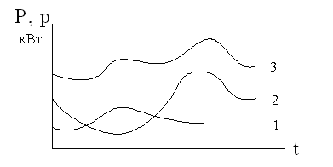
Малюнок 3.1 Індивідуальні й групові графіки навантажень
активної потужності
1 – графік індивідуального ЕП $p_{1}\left(t\right)$; 2 – те ж $p_{2}\left(t\right)$;
3 – груповий графік навантажень $P\left(t\right)=p_{1}\left(t\right)+p_{2}\left(t\right)$
При практичних розрахунках функцію $P\left(t\right)$, отриману шляхом зняття показань вимірювальних приладів, перетворять у ступінчастий графік, приймаючи, що за прийнятий інтервал осереднення ∆t навантаження залишається незмінна й рівна її середньому значенню за зазначений інтервал. Інтервал осереднення приймається рівним 30 хв. Для навчальних розрахунків інтервал осереднення приймається рівним або 1 година.

3.2 Графіки навантажень індивідуальних приймачів

На малюнку 3.2 представлені графіки активної потужності індивідуальних електроприймачів, що працюють у різних режимах. Як видно з малюнка режими роботи різноманітні й, як правило, залежать від технологічного процесу. Графіки навантажень ЕП по активній, реактивній, повній потужності й графіки по струму розглядаються за певний проміжок часу (за характерну годину, зміну, добу).
Умовно (теоретично) графіки навантажень можна розділити на: періодичні; циклічні; нециклічні й нерегулярні (випадкові).
- Періодичний (мал. 3.2 а), коли $t_{ц}=\text{const}$,$t_{р}=t_{п}$ і $w=\text{const}$.
Час циклу $t_{ц}=t_{р}+t_{п}$; $t_{р},$$t_{п}$ - час відповідно роботи ЕП і паузи, ч., зміна, доба; w – електроенергія споживана ЕП за час циклу однакова, тобто
w₁= w₂.
- Циклічний (мал. 3.2 б), коли $t_{ц}≠\text{const}$,$t_{р}=\text{const}$ і $w=\text{const}$.
Час паузи $t_{п1}≠t_{п2}≠\text{.}\text{.}\text{.}t_{\text{пi}}$, а тривалість роботи ЕП однакова від циклу до циклу, тому за проміжок часу, наприклад зміну, кількість спожитої електроенергії однакова.
- Нециклічний (мал. 3.2 в), при $t_{ц}≠\text{const}$,тому що$t_{р1}≠t_{р2}≠\text{.}\text{.}\text{.}t_{\text{рi}}$ , $t_{п1}≠t_{п2}≠\text{.}\text{.}\text{.}t_{\text{пi}}$, але кількість електроенергії, споживаної ЕП за розглянутий проміжок часу, практично постійна, тобто можна прийняти $w_{\text{см}}≈\text{const}$
- Нерегулярний (мал. 3.2 г), якщо $t_{р}≠t_{п}$,$t_{р1}≠t_{р2}≠\text{.}\text{.}\text{.}t_{\text{рi}}$ , $t_{п1}≠t_{п2}≠\text{.}\text{.}\text{.}t_{\text{пi}}$, і $w_{1}≠w_{2}≠$.

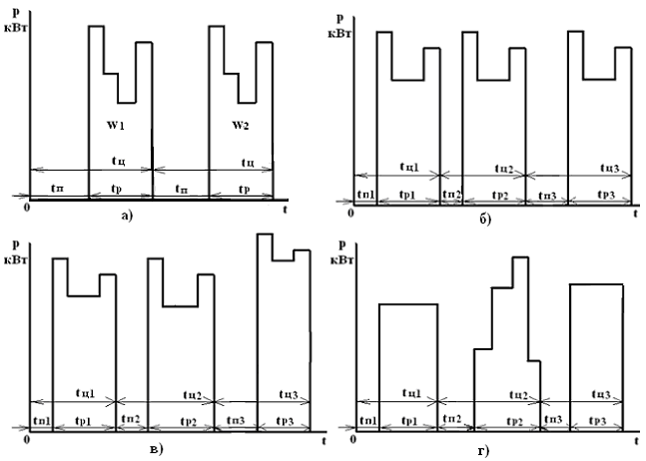
Малюнок 3.2 Індивідуальні графіки електричних навантажень

На практиці режими роботи ЕП носять випадковий характер, за винятком, автоматичних технологічних ліній.
Індивідуальні графіки необхідні для визначення розрахункових величин
і коефіцієнтів, що характеризують ці графіки.

3.3 Групові графіки електричних навантажень

При проектуванні СЕП застосовуються в основному групові графіки
електричних навантажень. Графіки навантажень групи ЕП по активній, реактивній, повній потужності й графіки по струму розглядаються за певний проміжок часу (за характерну годину, зміну, добу). На практиці проектування найбільше застосування, при розрахунку електричних навантажень СЕП, одержали графіки зміни навантажень за найбільш завантажену зміну, характерну добу й річні графіки. По характерних добових графіках навантажень можна судити про режим роботи електроустановок й, як наслідок, про режим роботи всього підприємства (однозмінний, двозмінний і трьохзмінний режими роботи). Важливим графіком є річний - річна впорядкована діаграма навантажень. Існують і такі графіки як квартальні, сезонні (за зимовий і літній періоди). На малюнку 3.3 представлений добовий графік активної потужності характерний для двозмінного режиму роботи.

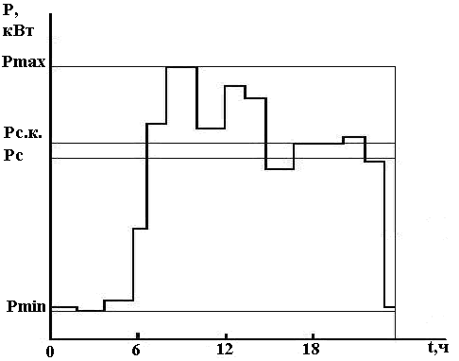

Малюнок 3.3 Добовий графік активної потужності
$P_{\text{max}}−$максимальна потужність; $P_{\text{min}}−$мінімальна потужність;
$P_{с}−$середня потужність; $P_{с\text{.}к\text{.}}−$середня квадратична потужність.
Графіки навантажень по окремих групах ЕП (вузлам навантаження) і об'єкта в цілому дають можливість визначити споживання активної й реактивної енергії підприємством, правильно й раціонально вибрати елементи системи електропостачання, а також раціонально спроектувати СЕП.

3.4 Річні графіки навантажень

Річний графік активної потужності по убуванню максимумів являє собою річну впорядковану діаграму навантажень. Приблизно річний графік по тривалості можна побудувати по двох характерних добових графіках навантажень електроустановки або підприємства в цілому (за зимову й літню добу), як показано на мал.3.4. будуються графіки активної потужності за характерну добу - зимові, літні й вихідні дні.
При цьому умовно приймають, що тривалість зимового періоду 213 доби (7 мес.), а літнього-152 доби (5 мес.) - для сибірського регіону. Побудову починають із максимальної потужності й виконують у порядку поступового зниження потужностей, для чого через обидва добових графіка проводять ряд горизонтальних ліній, відстань між якими вибирають відповідно до бажаної точності побудови.
У вигляді приклада покажемо побудову річного графіка по тривалості. Тривалість споживання максимальної потужності $P_{1}$ за графіком $t_{{з\text{.}1}_{\text{.}}}$ по літньому немає. Річна тривалість $T_{1}=(t_{з\text{.}1})⋅\text{213}$. Відкладаючи отримане значення $T_{1}$ по осі абсцис річного графіка, знаходимо точку «а». Тривалість потужності $P_{2}$: за графіком $t_{з\text{.}1}$ по літньому $t_{л\text{.}2}$. Річна тривалість $T_{2}=(t_{з\text{.}1})⋅\text{213}+t_{л\text{.}2}⋅\text{152}$. На річному графіку це відповідає точці «б».
Аналогічним шляхом будуються третя й всі наступні щаблі річного графіка в порядку зниження потужностей. Сумарна тривалість річного графіка повинна становити 8760 годин.
Виконавши всі побудови, одержують річний графік по убуванню, дивися мал. 3.4. При необхідності більш точної побудови річного графіка користуються більшим числом добових графіків, наприклад за зимову, літню, весняну й осінню добу. В останньому випадку умовно приймають тривалість зимового, літнього й весняного періодів по 91 доби, а осіннього - 92 доби.
За графіком визначають спожиту електроенергію електроустановкою, підрозділом або підприємством у цілому за рік і число годин використання максимальних навантажень споживачем протягом року.

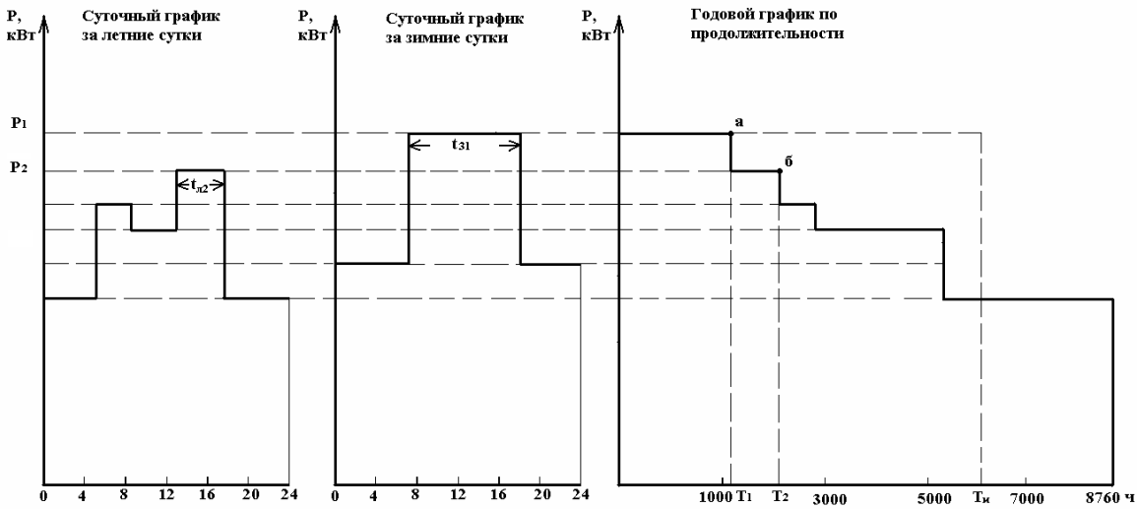

Малюнок 3.4 Побудова річного графіка по тривалості

3.5 Коефіцієнти, що характеризують графіки навантажень

При проектуванні й експлуатації СЕП для характеристики режимів роботи електроприймачів і графіків їхніх навантажень часто використають не самі графіки навантажень, а їхні розрахункові величини й коефіцієнти, що характеризують ці графіки навантажень. Як було сказано раніше, всі показники, що характеризують індивідуальний приймач електроенергії, позначати малими літерами (p, q, s, i), а показники групи ЕП (споживачів) - прописними (P, Q, S, I). Коефіцієнти, що характеризують графіки, додатково позначаються індексами: коефіцієнти графіків активної потужності індексом «а», реактивної потужності - індексом «q», графіків по струму - індексом «i». При розрахунках навантажень, як правило, користуються графіками активної потужності. Інші показники навантажень визначаються по активній потужності з урахуванням поправочних коефіцієнтів.

Коефіцієнт включення
Коефіцієнт включення характерний для графіка навантаження окремого ЕП, що працює в повторно-короткочасному режимі, і залежить від характеру технологічного процесу.
Коефіцієнт включення за графіком активної потужності ($k_{в\text{.}а}$ ) – є відношення часу роботи ЕП ($t_{p}$ ) до часу циклу ($t_{ц}$ )
$k_{в\text{.}а}=\frac{t_{р}}{t_{ц}}$, (3.1)
де $t_{p}−$ час роботи ЕП, хв., ч.; $t_{ц}=t_{р}+t_{п}$ час циклу, хв., ч.; $t_{п}−$ час паузи, хв., ч.
Так як $t_{р}<t_{ц}$, то $k_{в\text{.}а}≤1$. Час роботи, паузи й циклу визначаються за графіком навантаження ЕП. Для ЕП, що працюють у тривалому режимі з рівномірним графіком навантаження, $k_{в\text{.}а}=1$. На практиці, коефіцієнт включення задається як паспортна величина, що характеризується тривалістю включення ЕП (${\text{TВ}}_{\text{пас}}$ ), %.
Коефіцієнт включення може бути визначений по графікам як активної, реактивної потужності так і по струму.

Коефіцієнт використання
Коефіцієнт використання активної потужності індивідуального ЕП (k_{и.а)} або групи ЕП (К_{и.а)} є відношення середнього значення спожитої активної потужності індивідуальним ЕП (р_{с}) або групою ЕП (Р_{с}) за найбільш завантажену зміну до його (їх) номінальної активної потужності (р_{н} або Р_{н}).
Для окремого ЕП
$k_{и\text{.}a}=\frac{p_{c}}{p_{н}}$, (3.2)
де $p_{c}$ - середнє значення спожитої активної потужності ЕП за найбільш завантажену зміну, кВт; $p_{н}$ - номінальна активна потужність ЕП, кВт.
Так як $р_{c}<р_{н}$, то $k_{и\text{.}а}≤1$. Для ЕП, що працює в тривалому режимі з рівномірним графіком завантаження, $k_{и\text{.}а}=1$.
Для групи ЕП, що працюють в однаковому режимі
$K_{и\text{.}a}=\frac{\sum_{i=1}^{n}{p_{\text{ci}}}}{\sum_{i=1}^{n}{p_{\text{нi}}}}=\frac{P_{c}}{P_{н}}$, (3.3)
де Р_{с} - середнє значення спожитої активної потужності групою ЕП за найбільш завантажену зміну, кВт; Р_{н}- номінальна активна потужність групи ЕП, кВт.
Для групи ЕП, що працюють у різних режимах, середньозважений коефіцієнт використання для даної групи розраховується по формулі:
$K_{и\text{.}a}=\frac{\sum_{i=1}^{n}{k_{и\text{.}а\text{.}i}p_{н\text{.}i}}}{\sum_{i=1}^{n}{p_{н\text{.}i}}}$, (3.4)
де $n−$ число ЕП у даній групі.
Так як $P_{c}<P_{н}$, то $K_{u}≤1$. Для ЕП, що працюють у тривалому режимі з рівномірним графіком завантаження, $K_{u}=1$. Співвідношення коефіцієнтів
k_{и}= k_{з}∙ k_{в}
При наявності індивідуальних і групових графіків по реактивній потужності й по струму коефіцієнти використання по реактивній потужності й по струму цих графіків визначаються аналогічно по формулам (3.2; 3.3; 3.4), підставляючи значення відповідно до реактивної потужності або струму.

Коефіцієнт завантаження
Коефіцієнт завантаження по активній потужності окремого ЕП ($k_{з\text{.}а}$ ) або групи ЕП (К_{з}. _{а}) - є відношення його (їх) середнього навантаження за час включення в період розглянутого проміжку часу (р_{с}. _{в} або Р_{с}. _{в)} до його (їх) номінальної потужності (р_{н} або Р_{н}).
Для окремого ЕП
$k_{з\text{.}а}=\frac{р_{с\text{.}в}}{р_{н}}$, (3.5)
де $p_{c\text{.}в}$ - середнє навантаження за час включення ЕП, кВт; $p_{н}$ - номінальна активна потужність ЕП, кВт.
Так як $р_{с\text{.}в}≤р_{н}$, то $k_{з\text{.}а}≤1$. Коефіцієнт завантаження так само, як і $k_{в}$, залежить від характеру технологічного процесу й змінюється зі зміною режиму роботи ЕП. Коли навантаження ЕП рівномірне й постійне $k_{з\text{.}а}=1$.
Для групи електроприймачів
$К_{з\text{.}а}=\frac{Р_{с\text{.}в\text{.}}}{Р_{н}}$ або $К_{з\text{.}а}=\frac{\sum{k_{з\text{.}а}р_{н}}}{\sum{р_{н}}}$, (3.6)
де Рс. _{в} - середнє навантаження за час включення групи ЕП, кВт; Р_{н} - номінальна активна потужність цієї групи ЕП, кВт.
Співвідношення коефіцієнтів k_{з} = k_{и}/ k_{в}
При наявності графіків по реактивній потужності й по струму, коефіцієнти завантаження цих графіків визначаються аналогічно по формулах (3.5; 3.6), підставляючи значення відповідно реактивній потужності або струму.

Коефіцієнт форми графіка
Коефіцієнт форми графіка характеризує нерівномірність графіка навантаження й визначається як відношення середньоквадратичної потужності приймача або групи ЕП за певний проміжок часу до середнього значення навантаження за той же період часу.
Коефіцієнт форми графіка по активній потужності
$k_{ф\text{.}а}=\frac{р_{с\text{.}к\text{.}}}{р_{с}}$, (3.7)
де $р_{с\text{.}к\text{.}}$ - середньоквадратична потужність, обумовлена за графіком навантаження за розглянутий період часу, кВт; Так як $р_{с\text{.}к\text{.}}≥р_{с}$, то $k_{ф\text{.}а}≥1$.
Для групи електроприймачів
$К_{ф\text{.}а}=\frac{Р_{с\text{.}к\text{.}}}{Р_{с}}$, (3.8)
де Рс. _{к.} і Р_{с} – середньоквадратична й середня потужності відповідно, кВт.
При наявності графіків по реактивній потужності й по струму, коефіцієнти форми цих графіків визначаються аналогічно по формулах (3.7; 3.8), підставляючи значення відповідно реактивній потужності або струму.

Коефіцієнт попиту
Коефіцієнт попиту застосовується тільки для групових графіків і при числі ЕП у групі $n≥5$. Коефіцієнт попиту - це відношення споживаної (в умовах експлуатації) або розрахункової (при проектуванні) потужності до номінальної потужності групи ЕП

$K_{c}=\frac{P_{п}}{P_{н}}$, (3.9)
де Р_{п} – споживана потужність із мережі групою ЕП, кВт. Так як $P_{п}≤P_{н}$, то $K_{c}≤1$.
Значення $K_{c}$ для певних технологічних процесів і галузей промисловості є практично постійним. При $n→∞$ $K_{c}→K_{u}$, тому К_{с} можна використати тільки при великому значенні ($n>\text{50}$ ).
Співвідношення коефіцієнтів $K_{c}=K_{u}⋅K_{м}=K_{в}⋅K_{з}⋅K_{м}$.

Коефіцієнт максимуму
Коефіцієнт максимуму характерний для групового графіка навантажень.
Коефіцієнт максимуму (К_{м}) по активній потужності є відношення максимального навантаження за певний проміжок часу до середнього за той же проміжок часу.
$K_{м}=\frac{P_{\text{max}}}{P_{с}}$ (3.10)
де Р_{max} – максимальне значення потужності (30-хвилинний максимум), кВт.

Коефіцієнт одночасності максимумів навантаження
Коефіцієнт одночасності максимумів навантаження ($K_{o}$ ) – це відношення розрахункової потужності на шинах 6; 10 кВ до суми розрахункових потужностей споживачів до й вище 1 кВ, підключених до цих шин 6; 10 $\text{кВ}$ РП або ПГВ.
Для вузла СЕП, до якого підключена група ЕП можна записати
$K_{о}=\frac{P_{pΣ}}{\sum{Р_{р}}}$, (3.11)
де $P_{pΣ}−$ розрахункове значення активної потужності всіх ЕП, підключених до шин 6; 10 кВ, кВт; $\sum{P_{p}−}$ сума розрахункових активних потужностей груп ЕП до й вище 1 кВ, підключених до шин 6; 10 кв.
Як правило, $P_{pΣ}$ менше, ніж сума розрахункових навантажень ($\sum{P_{p}}$ ) груп ЕП, приєднаних до вузла, тому $K_{о}≤1$. Для розподільчих мереж
одного рівня напруги приймають $K_{о}=0,\text{85}−0,\text{95}$.

Час використання максимальних навантажень
Час використання максимальних навантажень визначається за графіком по тривалості за розглянутий проміжок часу.
Річне число годин використання максимуму активного навантаження це відношення річної витрати активної електроенергії до півгодинної максимальної потужності
$Т_{и}=\frac{W_{г}}{Р_{\text{max}}}$, (3.12)
де Т_{и} - річне число годин використання максимального активного навантаження, ч.; W_{г} - річна витрата активної електроенергії, кВт·ч; P_{max} - півгодинна максимальна потужність, кВт.
За часом використання максимальних навантажень визначається, згідно [1], економічна щільність струму при виборі провідників.

Для зручності інженерних розрахунків електричних навантажень коефіцієнти, що характеризують графіки навантажень індивідуальних ЕП, аналітичні вираження для їхнього визначення й співвідношення між цими коефіцієнтами наведені в таблиці 3.1, а коефіцієнти, що характеризують графіки навантажень групи ЕП у таблиці 3.2. У цих таблицях всі коефіцієнти записані стосовно до активної потужності. Визначення коефіцієнтів по реактивній потужності й струму проводиться аналогічно наведеним формулам.

Таблиця 3.1
Коефіцієнти, використовувані при розрахунку навантажень індивідуальних ЕП

Коефіцієнт | Позначення | Для одиночного ЕП
Включення | k_{в} | $$k_{в}={t_{р}}/{t_{ц}}$$
Використання | k_{в.а} | $k_{и\text{.}а}={р_{с}}/{р_{н}}$
Завантаження | k_{з.а} | $$k_{з\text{.}а}={р_{с\text{.}в}}/{р_{н}}$$
Форми графіка | k_{Ф} | $$k_{ф}={р_{с\text{.}к\text{.}}}/{р_{с}}$$

Таблиця 3.2
Коефіцієнти, використовувані при розрахунку електричних навантажень

Коефіцієнт | Позначення | Для групи ЕП
Використання | К_{и} | $$К_{и}={P_{с}}/{P_{н}}=\sum_{i=1}^{n}{k_{\text{иi}}{p_{н\text{.}i}}/{\sum_{i=1}^{n}{p_{н\text{.}i}}}}$$
Завантаження | К_{з} | $$К_{з}={P_{с\text{.}в}}/{P_{н}}=\sum_{i=1}^{n}{k_{з\text{.}i}{p_{н\text{.}i}}/{\sum_{i=1}^{n}{p_{н\text{.}i}}}}$$
Форми графіка | К_{Ф} | $$К_{ф}={Р_{с\text{.}к\text{.}}}/{Р_{с}}$$
Попиту | К_{с} | $$К_{с}={Р_{р}}/{Р_{н}}$$
Одночасності | К_{о} | $$К_{о}={P_{PΣ}}/{\sum{Р_{р}}}$$
Час використання максимальних навантажень | Т_{и} | $$Т_{и}=\frac{W_{г}}{Р_{\text{max}}}$$

Розділ 4 Основні характеристики електричних навантажень

Електричні навантаження характеризують споживання електроенергії окремим ЕП або групою ЕП (цехом, виробництвом або підприємством у цілому). Електричні навантаження можуть бути представлені у вигляді потужностей активної (P), реактивної (Q), повної (S) або струму (I). Режими роботи електроприймачів різноманітні й змінюються в часі, тому повну характеристику електричних навантажень дають в залежності зі зміною електричних параметрів у часі, які й називають графіками навантажень.
Для повної характеристики електричних навантажень розглядаються наступні показники:
- установлена потужність;
- номінальні навантаження;
- середні значення навантажень;
- середньоквадратичні значення навантажень;
- максимальні значення навантажень;
- розрахункові значення навантажень;
- споживання електроенергії.

4.1 Показники навантажень, що характеризують індивідуальні електроприймачі

Всі показники навантажень, що характеризують індивідуальні приймачі електроенергії і їхніх графіків, умовилися позначати малими літерами
(p, q, s, i). Для характеристики електричних навантажень користуються наступними визначеннями.

Установлена потужність

Установлена потужність індивідуального електроприймача (Руст) – його номінальна потужність зазначена в паспорті ЕП (р_{пас}). При зазначеній потужності ЕП повинен працювати при номінальному навантаженні й номінальній напрузі тривалий час у сталому режимі без перевищення припустимої температури. Будемо вважати встановленим будь-який ЕП, підключений до електричної мережі (працюючий або не працюючий), але який може бути включений у будь-який час на вимогу технології.

Номінальні навантаження

Номінальні навантаження для індивідуальних ЕП характеризуються номінальною активною (р_{н}), реактивною (q_{н}), повною (s_{н}) потужностями й номінальним струмом (i_{н}). Номінальні навантаження для індивідуальних ЕП залежать від режиму їхньої роботи.
Для індивідуальних трифазних ЕП із симетричним навантаженням номінальні навантаження визначаються:
- номінальна активна потужність для електроприймача, що працює в тривалому режимі

$р_{н}=р_{\text{пас}}$, (4.1)
де $р_{н}$ й $р_{\text{пас}}$ - номінальна й паспортна величина активні потужності ЕП, кВт;
- номінальна активна потужність для електроприймача, що працює в повторно-короткочасному режимі
$p_{н}=p_{\text{пас}}\sqrt{{\text{ТВ}}/{\text{100}}}=p_{\text{пас}}\sqrt{k_{в}}$ , (4.2)
де $\text{ТВ}$ – тривалість включення, % (паспортна величина); $k_{в}$ – коефіцієнт включення (розраховується за графіком навантаження ЕП), в. о. (докладніше див. підрозділ 3.5);
- номінальна реактивна потужність для електроприймача, що працює в тривалому режимі
$q_{н}=q_{\text{пас}}$, або $q_{н}=р_{н}\text{tg}ϕ$, (4.3)
де $q_{н}$ й $q_{\text{пас}}$ - номінальне й паспортне значення реактивної потужності ЕП, квар; $\text{tg}ϕ$ - відповідає номінальному $\text{cos}ϕ_{н}$ ЕП ($\text{cos}ϕ_{н}$ - паспортна величина);
- номінальна реактивна потужність для електроприймача, що працює в повторно-короткочасному режимі
$q_{н}=р_{\text{пас}}\sqrt{{\text{TВ}}/{\text{100}}}⋅tgϕ$; (4.4)
- номінальна повна потужність
$s_{н}=\sqrt{p_{н}^{2}+q_{н}^{2}}$, (4.5)
де $s_{н}$ - номінальна повна потужність електроприймача, кВ·А;
- номінальний струм навантаження електроприймача
$i_{н}=\frac{s_{н}}{\sqrt{3}U_{н}}$, (4.6)
де $i_{н}$ - номінальне значення струму навантаження електроприймача, А;
$U_{н}$ – номінальна напруга електроприймача, кВ.
Інші показники електричних навантажень індивідуальних ЕП визначаються по графіках навантажень або за коефіцієнтами, що характеризує ці графіки.

Середні значення навантажень

Середнє значення навантаження, що змінюється в часі, є її основною статистичною характеристикою. Середні значення навантаження розглядається за певний період часу (цикл, зміна, доба, місяць, рік) і визначається за графіком навантажень електроприймача:

- середнє значення активної потужності електроприймача
$p_{c}=\frac{w}{t}$ або $р_{с}=\frac{\sum{p_{i}⋅t_{i}}}{\sum{t_{i}}}$ або $р_{с}=k_{и}⋅р_{н}$, (4.7)
де $р_{с}−$ середнє значення активної потужності окремого ЕП, кВт; $w$- кількість активної енергії, споживаної електроприймачем за розглянутий період часу t, кВт·ч; $t$ – час, хв., ч. доба; $р_{i}$ - активна потужність, споживана ЕП, за розглянутий проміжок часу $t_{i}$ (хв., ч., доба), за графіком навантаження ЕП, кВт.$k_{и}$ – коефіцієнт використання, розраховується за графіком навантаження електроприймача (або довідкові дані);

- середнє значення реактивної потужності для окремого ЕП
$q_{c}=\frac{v}{t}$ або $q_{с}=р_{с}\text{tg}ϕ$ (4.8)
де $q_{с}$ - середнє значення реактивної потужності ЕП, квар; $v$ - кількість реактивної енергії, споживаної електроприймачем за розглянутий період часу t, квар·ч (при наявності графіка навантаження по реактивній потужності); $\text{tg}ϕ$ - відповідає номінальному $\text{cos}ϕ_{н}$ ЕП ($\text{cos}ϕ_{н}$ - паспортна величина);

- середнє значення повної потужності для окремого ЕП
$s_{с}=\sqrt{p_{с}^{2}+q_{с}^{2}}$, (4.9)
де $s_{с}$ - середнє значення повної потужності електроприймача, кВ·А;

- середнє значення струму індивідуального електроприймача
$i_{c}=\frac{s_{c}}{\sqrt{3}U_{н}}$, (4.10)
де $i_{с}$- середнє значення струму ЕП, А; $U_{н}$ – номінальна напруга ЕП, кВ;

Середньоквадратичні значення навантажень

У зв'язку з тим, що втрати потужності пропорційні квадрату навантаження,

при проектуванні часто використовують середньоквадратичне (ефективне)

навантаження за певний проміжок часу. Середньоквадратичні значення навантажень визначають за графіком навантаження ЕП.
Середньоквадратичне значення активної потужності окремого ЕП за розглянутий проміжок часу
$р_{с\text{.}к\text{.}}=\sqrt{\frac{\sum{р_{i}^{2}t_{i}}}{\sum{t_{i}}}}$, (4.11)

де $р_{с\text{.}к\text{.}}$- середньоквадратичне значення активної потужності електроприймача,
кВт; $р_{i}$ - активна потужність, споживана ЕП за розглянутий проміжок часу $t_{i}$ (визначається із графіка навантаження по активній потужності), кВт; $t_{i}$ - інтервал часу за який визначається $р_{i}$, хв., ч.
При наявності графіків споживання реактивної потужності, середньоквадратичне значення реактивної потужності визначається аналогічно.
Середньоквадратичне значення реактивної потужності ЕП за розглянутий проміжок часу
$q_{с\text{.}к\text{.}}=\sqrt{\frac{\sum{q_{i}^{2}t_{i}}}{\sum{t_{i}}}}$, (4.12)
де $q_{с\text{.}к\text{.}}$- середньоквадратичне значення реактивної потужності електроприймача, квар; $q_{i}$ - активна потужність, споживана ЕП за розглянутий проміжок часу (визначається із графіка навантаження по реактивній потужності), квар; $t_{i}$ - інтервал часу за який визначається $q_{i}$, хв., ч.
При відсутності графіків споживання реактивної потужності, середньоквадратичне значення реактивної потужності визначається
$q_{с\text{.}к\text{.}}=р_{с\text{.}к\text{.}}\text{tg}ϕ$, (4.13)
де $\text{tg}ϕ$ - відповідає номінальному $\text{cos}ϕ_{н}$ ЕП ($\text{cos}ϕ_{н}$ - паспортна величина);
По відомих середньоквадратичних значеннях активної й реактивної потужностей визначаються середньоквадратичні значення повної потужності й струму.
Середньоквадратичне значення повної потужності ЕП за розглянутий проміжок часу
$s_{с\text{.}к\text{.}}=\sqrt{р_{с\text{.}к\text{.}}^{2}+q_{с\text{.}к\text{.}}^{2}}$, (4.14)
де $s_{с\text{.}к\text{.}}$ - середньоквадратичне значення повної потужності ЕП, кВ·А.
Середньоквадратичне значення струму ЕП за розглянутий проміжок часу
$i_{с\text{.}к\text{.}}=\frac{s_{с\text{.}к\text{.}}}{\sqrt{3}U_{н}}$, (4.15)
де $i_{с\text{.}к\text{.}}$ - середньоквадратичне значення струму ЕП, А; $U_{н}$ - номінальна напруга ЕП, кВ.

Максимальні навантаження

Залежно від тривалості розрізняють два види максимальних електричних навантажень:
- максимальні тривалі навантаження;
- максимальні короткочасні навантаження.
За максимальні тривалі навантаження приймаються максимальні значення активної, реактивної, повної потужності й струму тривалістю за прийнятий інтервал осереднення по припустимому нагріванню елементів СЕП рівним 30 хвилинам.
Максимальне навантаження за 30 хвилин у проектній практиці приймаються за розрахункове навантаження по припустимому нагріванню. При навчальному проектуванні інтервал осереднення приймається тривалістю рівним 60 хвилинам.
Всі значення максимальних навантажень визначаються по графіках навантажень за характерний проміжок часу (за найбільш завантажену зміну, добу).
За максимальні короткочасні навантаження приймаються пікові навантаження тривалістю 1-2 с. Визначення пікових навантажень зводиться до визначення пікових струмів. Значення пікових струмів визначають, як правило, пускові струми електричних машин. Значення максимальних короткочасних навантажень визначають по відповідних графіках навантажень або розрахунковим шляхом при відомих параметрах електричних машин.

Розрахункові електричні навантаження

Під розрахунковими електричними навантаженнями розуміються навантаження значення, яких відповідають такому незмінному струмовому навантаженню, що еквівалентна фактичному навантаженню, що змінюється в часі, по найбільшому тепловому впливі на елемент системи електропостачання.
До розрахункових електричних навантажень відносять розрахункові значення активної потужності (р_{Р}), реактивної потужності (q_{Р}), повної потужності (s_{Р}) і струму (i_{Р}).
Імовірність перевищення фактичного навантаження над розрахунковим не перевищує 0,05 в інтервалі осереднення, тривалість якого прийнята рівним трьом постійним часу нагрівання 3Т₀ елемента системи електропостачання, через який передається струм навантаження (кабель, провід, шинопровід, трансформатор і т.д.).
Визначення значень розрахункових електричних навантажень докладно викладено в розділі 5.

Споживана електрична енергія

Споживана електроприймачем електрична енергія за розглянутий проміжок часу, визначається за графіком навантаження цього електроприймача по активній потужності
$w=\sum_{1}^{m}{p_{i}t_{i}}$, (4.16)
де $w$ - електрична енергія спожита електроприймачем за проміжок часу $m$, кВт·ч; $p_{i}$ - значення активної потужності за інтервал часу $t_{i}$, кВт; $t_{i}$ - інтервал часу за який визначається значення активної потужності, ч.

4.2 Показники навантажень, що характеризують групу електроприймачів

Всі показники навантажень, що характеризують групу електроприймачів (споживачів) та їхні графіки, умовилися позначати прописними буквами P, Q, S, I. Для характеристики електричних навантажень користуються наступними визначеннями.

Установлена потужність

Установлена потужність вузла навантаження (групи електроприймачів) на будь-якому рівні СЕП дорівнює сумі встановлених (номінальних) потужностей однорідних по режиму роботи ЕП без яких-небудь поправочних коефіцієнтів [2]. Будемо вважати установленим будь-який ЕП, підключений до електричної мережі (працюючий або не працюючий), але який можна включити в будь-який час на вимогу технології.

Номінальні навантаження

Номінальні навантаження для групи трифазних електроприймачів із симетричним навантаженням можна прийняти:
- номінальна активна потужність
$Р_{н}=\sum_{i=1}^{n}{p_{\text{нi}}}$, (4.17)
де $Р_{н}$ - номінальна активна потужність групи ЕП, кВт; $р_{\text{нi}}$ - номінальна активна потужність окремого ЕП, що входить у групу, кВт; $n−$ число ЕП у групі;
- номінальна реактивна потужність
$Q_{н}=\sum_{i=1}^{n}{q_{\text{нi}}}$ або $Р_{н}\text{tg}ϕ_{с\text{.}\text{вз}\text{.}}$, (4.18)
де $Q_{н}$ - номінальна реактивна потужність групи ЕП, квар; $q_{\text{нi}}$ - номінальна реактивна потужність окремого ЕП, що входить у групу, квар; $\text{tg}ϕ_{с\text{.}\text{вз}\text{.}}$ - середньозважене значення $\text{tg}ϕ$ для групи ЕП (відповідає середньозваженому значенню $\text{cos}ϕ_{с\text{.}\text{вз}\text{.}}$ групи ЕП або $\text{tg}ϕ_{с\text{.}\text{вз}\text{.}}={Q_{н}}/{P_{н}}$);
- номінальна повна потужність
$S_{н}=\sqrt{Р_{н}^{2}+Q_{н}^{2}}$, (4.19)
де $S_{н}$ - номінальна повна потужність групи ЕП, кВ·А;
- номінальний струм
$I_{н}=\frac{S_{н}}{\sqrt{3}U_{н}}$, (4.20)
де $I_{н}$ - значення номінального струму групи ЕП, А; $U_{н}$ - номінальна напруга вузла навантаження, кВ.

Середні навантаження

Середнє значення навантаження, що змінюється в часі вузла, є її основною статистичною характеристикою. Середні значення навантажень розглядаються за певний період часу (цикл, зміна, доба, місяць, рік) і визначається за графіком вузла навантажень:
- середнє значення активної потужності для групи електроприймачів
$P_{c}=\frac{W}{T}$ або $P_{c}=\sum_{i=1}^{n}{p_{\text{ci}}}$ або $P_{c}=\frac{\sum_{i=1}^{m}{P_{i}t_{i}}}{\sum_{i=1}^{m}{t_{i}}}$, (4.21)
де $Р_{с}$ - середнє значення активної потужності групи ЕП, за розглянутий проміжок часу (визначається із графіка навантаження по активній потужності), кВт; $W$ - кількість активної енергії, споживана групою ЕП за розглянутий період часу Т, кВт·ч; $Р_{i}$ - активна потужність, споживана групою ЕП; $t_{i}$ - інтервал часу за який визначається $Р_{i}$, хв., ч; $Т$, $m$ – розглянутий проміжок часу, ч; $n−$ число ЕП у групі;
- середнє значення реактивної потужності для групи електроприймачів
$Q_{с}=\frac{V}{T}$ або $Q_{c}=\sum_{i=1}^{n}{q_{\text{ci}}}$ або $Q_{с}=Р_{с}\text{tg}ϕ_{с\text{.}в\text{.}}$, (4.22)
де $Q_{с}$ - середнє значення реактивної потужності для групи ЕП, квар;$V$ - кількість реактивної енергії, споживаної електроприймачами за розглянутий період часу Т, квар·ч; Т – час, ч; $\text{tg}ϕ_{с\text{.}в\text{.}}$ - відповідає середньозваженому значенню $\text{cos}ϕ_{с\text{.}в\text{.}}$ електроприймачів, що входять у групу;
- середнє значення повної потужності для групи електроприймачів (кВ·А)
$S_{с}=\sqrt{Р_{с}^{2}+Q_{с}^{2}}$, (4.23)
де $S_{с}$ - середнє значення повної потужності групи ЕП, кВ·А;

- середнє значення струму для групи ЕП
$I_{c}=\frac{S_{c}}{\sqrt{3}U_{н}}$, (4.24)
де $I_{с}$ - середнє значення струму для групи ЕП, А; Uн – номінальна напруга вузла навантаження, кВ.

Середньоквадратичні навантаження

У зв'язку з тим, що втрати потужності пропорційні квадрату навантаження, на практиці часто використовують середньоквадратичне (ефективне) навантаження за певний проміжок часу. Як правило, середньоквадратичне навантаження розраховують для вузла навантаження за графіком навантажень.
- Середньоквадратична активна потужність вузла навантаження
$P_{с\text{.}к\text{.}}=\sqrt{\frac{\sum{P_{i}^{2}t_{i}}}{\sum{t_{i}}}}$, (4.25)
де $Р_{с\text{.}к\text{.}}$ - середньоквадратична активна потужність, споживана групою ЕП за розглянутий проміжок часу (визначається із графіка навантаження по активній потужності), кВт; $Р_{i}$ - активна потужність, споживана групою ЕП за прийнятий інтервал часу, кВт; $t_{i}$ - інтервал часу за який визначається $Р_{i}$, хв., ч.
- Середньоквадратична реактивна потужність вузла навантаження
$Q_{с\text{.}к\text{.}}=\sqrt{\frac{\sum{Q_{i}^{2}t_{i}}}{\sum{t_{i}}}}$ або $Q_{с\text{.}к\text{.}}=Р_{с\text{.}к\text{.}}\text{tg}ϕ_{с\text{.}в\text{.}}$, (4.26)
де $Q_{с\text{.}к\text{.}}$ - середньоквадратична реактивна потужність, споживана групою ЕП за розглянутий проміжок часу, квар; $Q_{i}$ - реактивна потужність, споживана групою ЕП за прийнятий інтервал часу, квар; $t_{i}$ - інтервал часу за який визначається $Q_{i}$, хв., ч; $\text{tg}ϕ_{с\text{.}в\text{.}}$ - відповідає середньозваженому значенню $\text{cos}ϕ_{с\text{.}в\text{.}}$ електроприймачів, що входять у групу.
- Середньоквадратична повна потужність вузла навантаження
$S_{с\text{.}к\text{.}}=\sqrt{\frac{\sum{S_{i}^{2}t_{i}}}{\sum{t_{i}}}}$, (4.27)
де $S_{с\text{.}к\text{.}}$ - середньоквадратична повна потужність, споживана групою ЕП за розглянутий проміжок часу, кВ·А; $S_{i}$ - повна потужність, споживана групою ЕП за прийнятий інтервал часу, кВ·А; $t_{i}$ - інтервал часу за який визначається $S_{i}$, хв., ч.
- Середньоквадратичний струм вузла навантаження
$I_{с\text{.}к\text{.}}=\sqrt{\frac{\sum{I_{i}^{2}t_{i}}}{\sum{t_{i}}}}$, (4.28)
де $I_{с\text{.}к\text{.}}$ - середньоквадратичне значення струму, А.

Максимальні навантаження

Залежно від тривалості розрізняють два види максимальних електричних навантажень:
- максимальні тривалі навантаження;
- максимальні короткочасні навантаження.
За максимальні тривалі навантаження приймаються максимальні значення активної, реактивної, повної потужності й струму тривалістю за прийнятий інтервал осереднення по припустимому нагріванню елементів СЕП рівним 30 хвилинам.
Максимальне навантаження за 30 хвилин у проектній практиці приймаються за розрахункове навантаження по припустимому нагріванню. При навчальному проектуванні інтервал осереднення приймається тривалістю рівним 60 хвилинам.
Всі значення максимальних навантажень визначаються по графіках навантажень за характерний проміжок часу (за найбільш завантажену зміну, добу).
За максимальні короткочасні навантаження приймаються пікові навантаження тривалістю 1-2 с. Визначення пікових навантажень зводиться до визначення пікових струмів. Значення пікових струмів визначають, як правило, пускові струми електричних машин. Значення максимальних короткочасних навантажень визначають по відповідних графіках навантажень або розрахунковим шляхом при відомих параметрах електричних машин.

Розрахункові електричні навантаження

Одним з основних етапів при проектуванні систем електропостачання промислового підприємства є правильне визначення очікуваних електричних навантажень - їх називають розрахунковими навантаженнями. Розрахункові навантаження, як правило, визначаються для вузла живлення (силовий пункт напругою до 1 кВ; шини НН цехових трансформаторних підстанцій; шини НН силових РП напругою вище 1 кВ; шини НН головної знижувальної підстанції).
Під розрахунковими електричними навантаженнями (Pp, Qp, Sp, Ip) розуміються навантаження значення яких відповідають такому незмінному струмовому навантаженню, що еквівалентне фактичному навантаженню, що змінюється в часі, по найбільшому тепловому впливі на елемент системи електропостачання.
Імовірність перевищення фактичного навантаження над розрахунковою не перевищує 0,05 в інтервалі осереднення, тривалість якого прийнята рівній трьом постійним часу нагрівання 3Т₀ елемента системи електропостачання, через який передається струм навантаження (кабель, провід, шинопровід, трансформатор і т.д.)
При проектуванні СЕП застосовують два види розрахункових навантажень:

- по припустимому нагріванню елементів СЕП,
- по припустимих відхиленнях напруги на затискачах ЕП.
Під розрахунковим навантаженням по припустимому нагріванню розуміється таке тривале незмінне навантаження, що еквівалентне фактичному навантаженню, що змінюється в часі, по найбільшому тепловому впливі на елемент системи електропостачання.
Так як нагрівання провідника є результатом впливу на нього навантаження за деякий проміжок часу, то середнє навантаження $Р_{\text{ср}\text{.}м\text{.}}$ за інтервал часу $T$ більш точно характеризує нагрівання провідника. Важливою характеристикою нагрівання провідника є постійна часу нагрівання $T_{o}$. Враховуючи, що наростання температури провідника при постійному навантаженні відбувається за експонентним законом і за час $3T_{o}$ досягає 95% сталої температури. На практиці розрахунків прийнятий деякий «універсальний» інтервал осереднення $T_{\text{оср}}$.
Таким чином, в якості розрахункового навантаження по припустимому нагріванню при змінному графіку застосовують максимальне середнє навантаження $P_{\text{ст}}$ за час осереднення $T_{\text{оср}}=3T_{o}$.
Таким чином, $P_{p}=P_{\text{max}}$ за $T_{\text{оср}}=3T_{o}$.
При різкозмінних навантаженнях (наприклад, зварювальні установки) за розрахункове навантаження може бути прийнята $P_{\text{ск}}$, тобто $P_{p}=P_{\text{ск}}$.
При постійному (мало мінливому) графікові навантаження за розрахункове навантаження по припустимому нагріванню може бути прийняте середнє навантаження за найбільш завантажену зміну, тобто $P_{p}=P_{с\text{.}м\text{.}}$ або $Р_{р}=Р_{с}$.
Під розрахунковим навантаженням по припустимих відхиленнях напруги розуміється навантаження, що викликає максимальне відхилення напруги на затискачах ЕП. До таких навантажень відносяться, як правило, пікові навантаження. При протіканні пікових навантажень напруга на затискачах ЕП повинна бути не нижче припустимих значень.
Таким чином, величина пікових навантажень повинна бути така, щоб дотримувалася умова
${ΔU}_{\text{пик}}≤{ΔU}_{\text{доп}}$, (4.29)
де ${ΔU}_{\text{доп}}−$ припустиме відхилення напруги на затискачах ЕП.
Пікові навантаження визначаються для перевірки електромереж за умовами СЗП електродвигунів, вибору плавких вставок, запобіжників, розрахунку струму спрацьовування МСЗ і т.д.
У практиці проектування СЕП застосовують різні методи визначення розрахункових значень електричних навантажень. Вибір метода розрахунку навантажень багато в чому залежить від наявності вихідної інформації.
Визначення значень розрахункових електричних навантажень докладно викладено у розділі 5.

Споживана електрична енергія

Споживана групою електроприймачів електрична енергія за розглянутий проміжок часу, визначається за графіком активної потужності вузла навантаження за розглянутий проміжок часу.
$W=\sum_{1}^{m}{P_{i}t_{i}}$, (4.30)
де $W$ - електрична енергія спожита групою електроприймачів за розглянутий проміжок часу ($m$ ), кВт·ч; $P_{i}$ - значення активної потужності за інтервал часу ($t_{i}$ ), кВт; $t_{i}$ - інтервал часу за який визначається значення активної потужності, ч.
При проектуванні споживання електричної енергії визначають, як правило, за рік. Значення річного споживання електричної енергії $W_{г}$ визначається з річного графіка по тривалості (упорядкована діаграма навантажень).
Одним з важливих показників є час використання максимальних навантажень протягом року й визначається по формулі
$T_{и}=\frac{W_{г}}{P_{\text{max}}}$, (4.31)
де $Т_{и}$ - час використання максимальних навантажень протягом року, ч;
$W_{г}$ - електрична енергія спожита споживачем за рік, кВт·ч;
$P_{\text{max}}$ - максимальна потужність навантаження споживача, кВт.

Розділ 5 Методи визначення розрахункових електричних навантажень

Одним з основних етапів проектування систем електропостачання об'єкта, є правильне визначення очікуваних електричних навантажень, як окремих ЕП, так і вузлів навантаження на всіх рівнях системи електропостачання.

Розрахункові значення навантажень - це навантаження, що відповідають такому незмінному струмовому навантаженню ($I_{Р}$ ), що еквівалентне фактичному змінному в часі навантаженню, по найбільшому тепловому впливі (не перевищуючи припустимих значень) на елемент системи електропостачання.
Знаючи електричні навантаження, можна вибрати потрібну потужність силових трансформаторів, потужність і місце підключення компенсуючи пристроїв, вибрати й перевірити струмоведучі частини за умовою припустимого нагрівання, розрахувати втрати й коливання напруги, вибрати види захистів.
Існують різні методи розрахунку електричних навантажень, які у свою чергу діляться на:
- основні;
- допоміжні.

5.1 Основні методи розрахунку електричних навантажень

- По номінальній потужності й коефіцієнту використання;
- По номінальній потужності й коефіцієнту попиту;
- По середній потужності й розрахунковому коефіцієнту;
- По середній потужності й відхиленню розрахункового навантаження від середнього;
- По середній потужності й коефіцієнту форми графіка навантаження.
Застосування того або іншого методу визначається припустимою похибкою розрахунків і наявністю вихідних даних.

По номінальній потужності й коефіцієнту використання

Метод визначення розрахункових навантажень по номінальній потужності й коефіцієнту використання застосовується, як правило, для індивідуальних ЕП напругою до 1 кВ, що працюють у тривалому режимі (ТВ=1).
За даним методом розрахункові навантаження приймаються рівними середнім значенням навантажень за найбільш завантажену зміну:
- розрахункова активна потужність, споживана одним ЕП, при наявності графіка навантаження по активній потужності
$р_{р}=р_{с\text{.}м\text{.}}$, (5.1)
де $р_{р}$ – розрахункова активна потужність, кВт; $р_{с\text{.}м}$ - середнє значення активної потужності ЕП за найбільш завантажену зміну, кВт;
- розрахункова активна потужність, споживана одним ЕП, при відсутності графіка навантаження по активній потужності
$р_{р}=k_{и\text{.}а}р_{н}$, (5.2)
де $k_{и\text{.}а\text{.}}$ - коефіцієнт використання активної потужності електроприймачем за розглянутий проміжок часу (технологічний параметр), в. о.; $р_{н}$ - номінальна активна потужність ЕП, кВт;
- розрахункова реактивна потужність, споживана одним ЕП, при наявності графіка навантаження по реактивній потужності
$q_{p}=q_{с\text{.}м\text{.}}$, (5.3)
де $q_{р}$ – розрахункова реактивна потужність, квар; $q_{с\text{.}м}$ - середнє значення реактивної потужності ЕП за найбільш завантажену зміну, квар;
- розрахункова реактивна потужність, споживана одним ЕП, при відсутності графіка навантаження по реактивній потужності
$q_{р}=k_{и\text{.}q}q_{н}=p_{р}\text{tg}ϕ_{н}$, (5.4)
де $k_{и\text{.}q}$ - коефіцієнт використання реактивної потужності ЕП за розглянутий проміжок часу (технологічний параметр), в. о.;
$q_{н}$ - номінальна реактивна потужність ЕП, кВт; tg$ϕ_{н}$ - номінальне значення коефіцієнта реактивної потужності, що відповідає cos$ϕ_{н}$ ЕП;
- розрахункова повна потужність, споживана одним ЕП
$s_{р}=\sqrt{p_{р^{2}}+q_{р}^{2}}$, (5.5)
де $s_{p}$ - розрахункове значення повної потужності ЕП, кВ·А;
- розрахункове значення струму ЕП
$i_{р}=\frac{s_{р}}{\sqrt{3}U_{н}}$, (5.6)
де $i_{p}$ – розрахунковий струм ЕП, А; $U_{н}$ – напруга живлення ЕП, кВ.
За даним методом допускається визначення розрахункових навантажень групи ЕП напругою до 1 кВ, зв'язаних технологічним процесом, (наприклад, багатодвигуневі приводи), а їхнє число, як правило, не більше трьох-чотирьох. Режим роботи електроприймачів даної групи повинен бути приведений до тривалого режиму (ТВ=1).
Розрахункові навантаження групи ЕП, що визначаються за даним методом:
- розрахункова активна потужність, споживана групою ЕП, при наявності групового графіка вузла навантаження по активній потужності
$Р_{р}=Р_{с\text{.}м\text{.}}$, (5.7)
де $Р_{р}$ - розрахункова активна потужність, споживана групою ЕП, кВт;
$Р_{с\text{.}м\text{.}}$ - середня активна потужність, споживана групою ЕП, за найбільш завантажену зміну, кВт;
- розрахункова активна потужність, споживана групою ЕП, при відсутності групового графіка вузла навантаження по активній потужності
$Р_{р}=\sum_{i=1}^{n}{k_{и\text{.}а\text{.}i}p_{н\text{.}i}}$, (5.8)
де $k_{и\text{.}а\text{.}i}$ - коефіцієнт використання по активній потужності індивідуального ЕП, що входить у групу; n – число ЕП у групі;
- розрахункова реактивна потужність, споживана групою ЕП, при наявності групового графіка вузла навантаження по реактивній потужності
$Q_{p}=Q_{с\text{.}м\text{.}}$, (5.9)
де $Q_{p}$ - розрахункова реактивна потужність групи ЕП, квар; $Q_{с\text{.}м\text{.}}$ - середнє значення реактивної потужності групи ЕП, квар;
- розрахункова реактивна потужність, споживана групою ЕП, при відсутності групового графіка вузла навантаження по реактивній потужності
$Q_{p}=\sum_{i=1}^{n}{k_{и\text{.}q\text{.}i}q_{н\text{.}i}}$ або $Q_{p}=P_{p}\text{tg}ϕ$, (5.10)
де $k_{и\text{.}q\text{.}i}$ - коефіцієнт використання по реактивній потужності індивідуального ЕП, що входить у групу; $\text{tg}ϕ$ - середньозважений коефіцієнт реактивної потужності, що відповідає середньозваженому значенню $\text{cos}ϕ_{с\text{.}\text{вз}\text{.}}$ даної групи ЕП;
- розрахункова повна потужність, споживана групою ЕП
$S_{р}=\sqrt{P_{р}^{2}+Q_{р}^{2}}$ (5.11)
де $S_{р}$ - розрахункова повна потужність вузла навантаження, кВ·А.
- Розрахункове значення струму групи ЕП:
$I_{р}=\frac{S_{р}}{\sqrt{3}U_{н}}$ (5.12)
де I_{р} – сумарний розрахунковий струм вузла навантаження, А; U_{н} – напруга живлення вузла навантаження, кВ.

По номінальній потужності й коефіцієнту попиту

Метод визначення розрахункових навантажень по номінальній потужності й коефіцієнту попиту застосовується, як правило, для групи ЕП, що працюють у тривалому режимі (ТВ=1). Даний метод найбільш простий і широко застосовується при розробці технічного завдання на проектування.
Для визначення розрахункових навантажень по цьому методу необхідно знати номінальну потужність групи приймачів (виробництва, цеху й т.п.), коефіцієнт попиту даної групи ЕП і значення коефіцієнта потужності даної групи.
Групові графіки навантажень підрозділів підприємства, як правило, не приводяться, тому значення $K_{с\text{.}а\text{.}}$ й $\text{cos}ϕ_{с\text{.}\text{вз}\text{.}}$ приймаються як середньозважені значення групи ЕП даного підрозділу по довідковій літературі.
Розрахункові навантаження по даному методі визначаються по наступних вираженнях:
- активна розрахункова потужність
$Р_{р}=K_{с\text{.}а\text{.}}P_{н}$, (5.13)
де $Р_{р}$ - розрахункове значення активної потужності вузла навантаження (цеху й т.п.), кВт; $K_{с\text{.}а\text{.}}$ - середньозважене значення коефіцієнта попиту групи ЕП підрозділу підприємства, в. о.;
- розрахункова реактивна потужність
$Q_{p}=P_{p}\text{tg}ϕ$, (5.14)
де $Q_{p}$ - розрахункове значення реактивної потужності вузла навантаження (цеху й т.п.), кВт; $\text{tg}ϕ$ - значення коефіцієнта реактивної потужності, що відповідає середньозваженому значенню $\text{cos}ϕ_{с\text{.}\text{вз}\text{.}}$ групи ЕП даного підрозділу;
- повна розрахункова потужність
$S_{p}=\sqrt{P_{p}^{2}+Q_{p}^{2}}$, (5.15)
де $S_{p}$ - повна розрахункова потужність групи ЕП даного підрозділу, кВ·А;
- розрахункове значення струму
$I_{p}=\frac{S_{р}}{\sqrt{3U_{н}}}$ (5.16)
де $I_{p}$ - розрахунковий струм, А; $U_{н}$ – напруга живлення вузла навантаження, кВ.
Розрахункові навантаження, визначені даним методом необхідні для вибору: перетину ліній електропередачі, що живлять вузол навантаження; силових пунктів і трансформаторів; комутаційних і захисних апаратів.

По середній потужності й розрахунковому коефіцієнту

При наявності даних про число ЕП, їхньої потужності й режимів їхньої роботи розрахунок силових навантажень до 1 кВ рекомендується проводити по середній потужності (P_{c}) і розрахунковому коефіцієнту (К_{р}). Розрахунковий коефіцієнт визначається по впорядкованих діаграмах. Тому даний метод зветься - метод упорядкованих діаграм.
Для розрахунку навантажень необхідні вихідні дані по кожному ЕП: кількість і номінальна потужність ЕП (р_{н}); коефіцієнт використання по активній потужності (k_{и.а}); коефіцієнт активної потужності (cos$ϕ$ ) і режим роботи. При різних режимах роботи ЕП, їх необхідно привести до тривалого режиму (ТВ=1).
Для визначення розрахункової потужності вузла навантаження по методу впорядкованих діаграм всі електроприймачі розбиваються на підгрупи з урахуванням їх підключення до вузла живлення (силовий пункт, щит, збірка й т.п.). Необхідно відзначити, що при формуванні підгрупи, резервні ЕП не враховуються [3].
По сформованих підгрупах ЕП визначається ефективне число електроприймачів і середньозважений коефіцієнт використання даної підгрупи.
Ефективне число електроприймачів - це таке число однорідних по режиму роботи електроприймачів однакової потужності, що зумовлює ті ж значення розрахункового навантаження, що й група електроприймачів з різними потужностями й різними режимами роботи.
- Величина ефективного числа електроприймачів підгрупи ($n_{э}$) визначається по формулі
$n_{э}=\frac{{\left(\sum_{1}^{n}{р_{н\text{.}i}}\right)}^{2}}{\sum_{1}^{n}{p_{н\text{.}i}^{2}}}$, (5.17)
де $р_{н\text{.}i}$ - номінальна активна потужність окремого ЕП, що входить до складу підгрупи, кВт; $n$ - число ЕП у підгрупі.
При значному числі ЕП у підгрупі (магістральні шинопроводи, шини цехових ТП, у цілому по цеху) допускається ефективне число електроприймачів підгрупи визначати по спрощеному вираженню
$n_{э}=\frac{2\sum_{1}^{n}{p_{н\text{.}i}}}{p_{н\text{.}\text{max}}}$, (5.18)
де $p_{н\text{.}\text{max}}$ - номінальна активна потужність найбільш потужного ЕП у підгрупі, кВт.
Отримане по зазначеній формулі значення ефективного числа електроприймачів підгрупи округляється до найближчого меншого цілого числа. Допускається приймати значення ефективного числа електроприймачів рівним дійсному числу електроприймачів у підгрупі за умови, що відношення номінальної активної потужності найбільш потужного ЕП ($P_{н\text{.}\text{max}}$ ) до номінальної потужності найменш потужного ЕП ($P_{н\text{.}\text{min}}$ ) менше трьох.
- Середньозважений коефіцієнт використання для підгрупи (К_{и}) визначається за формулою
$К_{и}=\frac{\sum_{1}^{n}{k_{и\text{.}а\text{.}i}p_{н\text{.}i}}}{\sum_{1}^{n}{p_{н\text{.}i}}}$. (5.19)
Визначення розрахункових навантажень за даним методом зводиться до розрахунку значень активної, реактивної, повної потужностей і повного струму, розглянутого вузла навантаження.
- Активна розрахункова потужність групи електроприймачів, підключених до вузла живлення напругою до 1 кВ визначається за формулами
$P_{р}=К_{р}\sum_{i=1}^{n}{p_{с\text{.}i}}=К_{р}\sum_{1}^{n}{k_{и\text{.}а\text{.}i}}p_{н\text{.}i}=К_{р}К_{и}Р_{н}$, (5.20)
де $P_{p}$ - активна розрахункова потужність вузла навантаження, кВт;
$К_{р}$ - розрахунковий коефіцієнт підгрупи, що визначається як К_{р}=f(n_{Е}; К_{и}), в. о.;
$p_{н\text{.}i}$ $p_{с\text{.}i}$ – номінальна й середня потужності ЕП, що входять у підгрупу, кВт; $k_{и\text{.}а\text{.}i}$ - коефіцієнт використання індивідуального ЕП у підгрупі, в. о.;
$Р_{н}$ – активна сумарна потужність ЕП, що входять у підгрупу, кВт;
$К_{и}$ - середньозважений коефіцієнт використання по активній потужності для ЕП що входять у підгрупу, в. о.; $n$ – число ЕП у підгрупі.
У випадку якщо розрахункова потужність, що визначається за формулою (5.20), виявиться менше номінальної потужності найбільш потужного ЕП у підгрупі, варто прийняти розрахункову потужність даної підгрупи рівну номінальній потужності найбільш потужного ЕП.
Розрахунковий коефіцієнт визначається залежно від середньозваженого коефіцієнта використання по активній потужності для підгрупи й ефективного числа електроприймачів підгрупи. Значення розрахункового коефіцієнта визначається по кривим цієї залежності або по таблицях з урахуванням постійного часу нагрівання мережі, для якої розраховуються електричні навантаження.
Більш точне значення розрахункового коефіцієнта визначається по кривих залежності $K_{p}=f\left(n_{Э},K_{И}\right)$, а також при n_{Е} 4 (див. малюнок 5.1).
Для мереж напругою до 1 кВ, що живлять силові пункти, щити, розподільчі шинопроводи, постійна часу нагрівання прийнята рівною 10 хвилинам (Т₀=10 хв.). У цьому випадку, розрахунковий коефіцієнт визначається по таблиці 5.1.
Для магістральних шинопроводів і шин НН цехових ТП постійна часу нагрівання прийнята рівною 2,5 години (Т₀=2,5 ч.). У цьому випадку розрахунковий коефіцієнт визначається по таблиці 5.2.

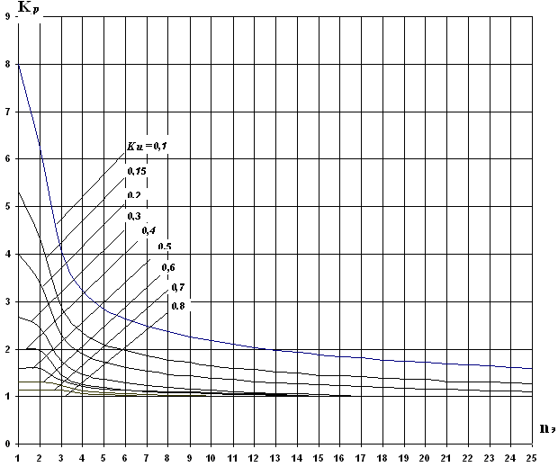

Малюнок 5.1 Криві коефіцієнтів розрахункового навантаження $K_{p}$ для різних коефіцієнтів використання $K_{И}$ залежно від $n_{Э}$

Таблиця 5.1

Значення коефіцієнтів розрахункового навантаження $K_{p}$

для живильних мереж напругою до 1 кВ
$$n_{Э}$$ | Коефіцієнт використання $K_{И}$
$$n_{Э}$$ | 0,1 | 0,15 | 0,2 | 0,3 | 0,4 | 0,5 | 0,6 | 0,7 | 0,8
1  2  3  4  5  6  7  8  9  10  11  12  13  14  15  16  17  18  19  20  25  30  35  40  45  50  60  70  80 | 8,00  6,22  4,05  3,24  2,84  2,64  2,49  2,37  2,27  2,18  2,11  2,04  1,99  1,94  1,89  1,85  1,81  1,78  1,75  1,72  1,6  1,51  1,44  1,4  1,35  1,3  1,25  1,2  1,16 | 5,33  4,33  2,89  2,35  2,09  1,96  1,86  1,78  1,71  1,65  1,61  1,56  1,52  1,49  1,46  1,43  1,41  1,39  1,36  1,35  1,27  1,21  1,26  1,13  1,1  1,07  1,03  1,0  1,0 | 4,00  3,39  2,31  1,91  1,72  1,62  1,54  1,48  1,43  1,39  1,35  1,32  1,29  1,27  1,25  1,23  1,21  1,19  1,17  1,16  1,1  1,05  1,0  1,0  1,0  1,0  1,0  1,0  1,0 | 2,67  2,45  1,74  1,47  1,35  1,28  1,23  1,19  1,16  1,13  1,1  1,08  1,06  1,05  1,03  1,02  1,0  1,0  1,0  1,0  1,0  1,0  1,0  1,0  1,0  1,0  1,0  1,0  1,0 | 2,00  1,98  1,45  1,25  1,16  1,14  1,12  1,1  1,09  1,07  1,06  1,05  1,04  1,02  1,0  1,0  1,0  1,0  1,0  1,0  1,0  1,0  1,0  1,0  1,0  1,0  1,0  1,0  1,0 | 1,6  1,6  1,34  1,21  1,16  1,13  1,1  1,08  1,07  1,05  1,04  1,03  1,01  1,0  1,0  1,0  1,0  1,0  1,0  1,0  1,0  1,0  1,0  1,0  1,0  1,0  1,0  1,0  1,0 | 1,33  1,33  1,22  1,12  1,08  1,06  1,04  1,02  1,01  1,0  1,0  1,0  1,0  1,0  1,0  1,0  1,0  1,0  1,0  1,0  1,0  1,0  1,0  1,0  1,0  1,0  1,0  1,0  1,0 | 1,14  1,14  1,14  1,06  1,03  1,01  1,0  1,0  1,0  1,0  1,0  1,0  1,0  1,0  1,0  1,0  1,0  1,0  1,0  1,0  1,0  1,0  1,0  1,0  1,0  1,0  1,0  1,0  1,0 | 1,0  1,0  1,0  1,0  1,0  1,0  1,0  1,0  1,0  1,0  1,0  1,0  1,0  1,0  1,0  1,0  1,0  1,0  1,0  1,0  1,0  1,0  1,0  1,0  1,0  1,0  1,0  1,0  1,0

Таблиця 5.2

Значення коефіцієнтів $K_{p}$ на шинах НН цехових трансформаторів

і для магістральних шинопроводів напругою до 1 кВ
$$n_{Э}$$ | Коефіцієнт використання $K_{И}$
$$n_{Э}$$ | 0,1 | 0,15 | 0,2 | 0,3 | 0,4 | 0,5 | 0,6 | 0,7 і більше
1  2  3  4  5  6 - 8  9 - 10  10 - 25  25 -50  Більше50 | 8,00  5,01  2,94  2,28  1,31  1,2  1,1  0,8  0,75  0,65 | 5,33  3,44  2,17  1,73  1,12  1,0  0,97  0,8  0,75  0,65 | 4,00  2,69  1,8  1,46  1,02  0,96  0,91  0,8  0,75  0,65 | 2,67  1,9  1,42  1,19  1,0  0,95  0,9  0,85  0,75  0,7 | 2,00  1,52  1,23  1,06  0,98  0,94  0,9  0,85  0,75  0,7 | 1,6  1,24  1,14  1,04  0,96  0,93  0,9  0,85  0,8  0,75 | 1,33  1,11  1,08  1,0  0,94  0,92  0,9  0,9  0,85  0,8 | 1,14  1,0  1,0  0,97  0,93  0,91  0,9  0,9  0,85  0,8

- Розрахункова реактивна потужність вузла навантаження за цим методом визначається по формулах:
- при n_{Е} 10 $Q_{р}=1,1\sum_{1}^{n}{k_{и\text{.}i}p_{н\text{.}i}\text{tg}ϕ}$; (5.21)
- при n_{Е}>10 $Q_{р}=\sum_{1}^{n}{k_{и\text{.}i}p_{н\text{.}i}\text{tg}ϕ}$, (5.22)
де $Q_{р}$ - розрахункова реактивна потужність, квар; $\text{tg}ϕ$ - коефіцієнт реактивної потужності, що відповідає середньозваженому значенню $\text{cos}ϕ_{с\text{.}\text{вз}\text{.}}$ для ЕП що входять в дану групу.
- Повна розрахункова потужність вузла навантаження
$S_{p}=\sqrt{P_{p}^{2}+Q_{p}^{2}}$, (5.23)
де $S_{p}$ - повна розрахункова потужність, кВ·А.
- Розрахунковий струм вузла навантаження
$I_{p}=\frac{S_{p}}{\sqrt{3}U_{н}}$, (5.24)
де $I_{p}$ - розрахунковий струм, А; $U_{н}$ – номінальна напруга вузла живлення, кВ.
Після визначення розрахункових навантажень підгруп ЕП по вузлах живлення (силовий пункт, щит, збірка й т.п.) розраховується навантаження всього підрозділу (цеху, корпусу й т.п.). Підрозділ розглядається як центр живлення всіх підгруп ЕП, а розрахункові навантаження підгруп ЕП становлять групу навантажень усього підрозділу. Допускається $n_{Э}$ визначати по спрощеній формулі (5.18). Розрахунок навантажень підрозділу в цілому проводиться аналогічно, як і для підгруп ЕП. Але у формулах (5.19 й 5.20) замість потужностей і коефіцієнтів, індивідуальних ЕП необхідно підставляти потужності й коефіцієнти, розраховані для підгрупи ЕП. При розрахунку сумарного навантаження підрозділу в цілому необхідно враховувати освітлювальне навантаження всього підрозділу (цеху) (див. підрозділ 5.5)

По середній потужності й відхиленню розрахункового навантаження від середнього

Оскільки групове навантаження являє собою систему незалежних випадкових навантажень окремих електроприймачів, то при великому їхньому числі групове навантаження підкоряється нормальному закону розподілу випадкових величин. Даний метод розрахунку - статистичний метод розрахунку навантажень.
По цьому методу розрахункове навантаження групи приймачів визначають двома інтегральними показниками: генеральним середнім навантаженням (P_{с}) і генеральним середньоквадратичним відхиленням ($σ$ ) з рівняння:
$P_{p}=P_{c}+\text{βσ}$, (5.25)
де $β−$статичний коефіцієнт, що залежить від закону розподілу й прийнятої ймовірності перевищення по графіку навантаження $P\left(t\right)$ від рівня $P_{c}$;
$σ$ - середньоквадратичним відхиленням для прийнятого інтервалу осереднення.
Середньоквадратичне відхилення для групового графіка визначають по формулі:
$σ=\sqrt{\text{DP}}=\sqrt{P_{с\text{.}к\text{.}}^{2}−P_{с}^{2}}$, (5.26)
де $P_{с\text{.}к\text{.}}$ - активна середньоквадратична потужність, кВт.
Статистичний метод дозволяє визначати розрахункове навантаження з будь-якою прийнятою ймовірністю її появи. У практичних розрахунках цілком достатньо прийняти ймовірність перевищення розрахункового навантаження від середньої, на $0,5\text{\%}$, що відповідає $β=2,5$ тоді:
$P_{p}=P_{c}+2,5σ$ (5.27)
Застосування цього методу доцільно для визначення навантажень по окремих групах і вузлам СЕП при наявності результатів аналізу діючих електроустановок напругою до 1 кВ.
Розрахункові значення повної потужності й струму за даним методом для групи ЕП визначаються по відомим формулам.

По середній потужності й коефіцієнту форми графіка

У даному методі розрахункове навантаження групи ЕП приймають рівному їх середньоквадратичному. Метод застосуємо для розрахунку навантажень групи ЕП, коли число приймачів у групі досить велике, і їхній режим роботи різноманітний.
Даний метод може застосовуватися для визначення розрахункових навантажень цехових шинопроводів, на шинах нижчої напруги цехових трансформаторних підстанцій, на шинах РП напругою 6; 10 кВ, коли значення коефіцієнта форми графіка ($K_{ф}$ ) досить стабільні.
За даним методом розрахункові навантаження групи електроприймачів визначають по формулах:
- активна потужність
$P_{p}=P_{с\text{.}к\text{.}}=K_{ф\text{.}а\text{.}}P_{c\text{.}м\text{.}}$, (5.28)
де $Р_{р}$ - розрахункове значення активної потужності, кВт; $K_{ф\text{.}а\text{.}}$ - коефіцієнт форми графіка по активній потужності; $P_{c\text{.}м\text{.}}$ - розрахункове значення середньої потужність групи ЕП за найбільш завантажену зміну, кВт;
- реактивна потужність
$Q_{p}=P_{p}\text{tg}ϕ$, (5.29)
де $Q_{p}$ - розрахункове значення реактивної потужності, квар; $\text{tg}ϕ$ - коефіцієнт реактивної потужності, що відповідає середньозваженому $\text{cos}ϕ_{с\text{.}\text{вз}\text{.}}$ вузла навантаження;
- повна потужність
$S_{p}=\sqrt{P_{p}^{2}+Q_{p}^{2}}$ (5.30)
де $S_{p}$ - розрахункове значення повної потужності, кВ·А;
- розрахунковий струм
$I_{р}=\frac{S_{р}}{\sqrt{3}U_{н}}$ (5.31)
де $I_{р}$ - розрахункове значення струму вузла навантаження, А; $U_{н}$ – напруга вузла живлення навантаження, кВ.
Значення коефіцієнта форми графіка досить стабільні, якщо продуктивність (і, як наслідок, навантаження) заводу або цеху приблизно постійна. При проектуванні значення коефіцієнта $K_{ф}$ може бути прийняте за дослідними даними аналогічного діючого підприємства. При відсутності даних можна приймати К_{ф}. _{а.} = 1,1...1,2.
Всі розглянуті методи визначення розрахункових навантажень застосовуються при розрахунках симетричних трифазних навантажень.

5.2 Допоміжні методи розрахунку електричних навантажень

До допоміжних методів відносяться методи визначення розрахункових електричних навантажень за питомими показниками:
- метод розрахунку по питомій витраті електроенергії на одиницю продукції за певний період часу;
- метод розрахунку по питомій потужності на одиницю виробничої площі.

По питомій витраті електроенергії на одиницю продукції

Для споживачів електричної енергії з незмінним або мало змінним в часі навантаженням, розрахункове навантаження збігається із середнім навантаженням за найбільш завантажену зміну. У цьому випадку розрахункове значення навантажень може бути визначене по питомій витраті електричної енергії на одиницю продукції при заданому обсязі випуску за певний період часу (наприклад, за найбільш завантажену зміну, місяць, рік).
Значення активної розрахункової потужності за найбільш завантажену зміну
$P_{p}=P_{с\text{.}м}=\frac{W_{\text{уд}}⋅N_{\text{см}}}{Т_{\text{см}}}$, (5.32)
де $P_{с\text{.}м}$ - середнє значення споживаної активної потужності за найбільш завантажену зміну, кВт; $W_{\text{уд}}$– питома витрата активної електроенергії на одиницю продукції за найбільш завантажену зміну, кВт⋅ч; $N_{\text{см}}$ – кількість продукції, що випускається за зміну (шт., тонна); $Т_{\text{см}}$ – тривалість найбільш завантаженої зміни, ч.
Інші показники розрахункових навантажень (Q_{р}; S_{p}; і I_{p}) по даному методу визначаються за аналогією з попередніми методами розрахунку електричних навантажень.
Питома витрата електроенергії на одиницю продукції орієнтовно можна прийняти за статистичним даними діючих підприємств із аналогічним технологічним процесом.

По питомій потужності на одиницю виробничої площі

Метод визначення розрахункового навантаження по питомій потужності на одиницю виробничої площі застосовується при проектуванні мереж, які характеризуються більшою кількістю електроприймачів малої й середньої потужності, рівномірно розподілених по площі виробничого приміщення.
Розрахункове навантаження за даним методом визначається по номінальній потужності й коефіцієнту попиту, тому що кількість електроприймачів велика, а вихідні дані по окремим електроприймачам, як правило, відсутні.
Активна розрахункова потужність визначається за формулою
$Р_{р}=К_{с}Р_{н}$, (5.33)
де $Р_{р}$ - розрахункове значення активної потужності для групи ЕП, розташованих на даній території, кВт; $К_{с}$ - середньозважений коефіцієнт попиту групи ЕП, для яких визначається розрахункове значення потужності; $Р_{н}$ - номінальна сумарна активна потужність групи електроприймачів, розташованих на даній території, кВт;
При відсутності переліку устаткування, розташованого на даній території, номінальна потужність групи електроприймачів за даним методом визначається по формулі
$P_{н}=p_{\text{уд}⋅F}$, (5.34)
де $P_{н}$ - активна номінальна потужність групи електроприймачів, кВт;
$p_{\text{уд}⋅}$ – питома потужність на 1 м² виробничої потужності, кВт/м²;
$F$ - площа, на якій розміщена група приймачів, м².
Питому потужність навантаження визначають за статистичними даними або довідковою літературою для однорідних виробництв. Його значення залежить від багатьох факторів.
Інші показники розрахункових навантажень (Q_{р}; S_{p}; і I_{p}) за даним методом визначаються за аналогією з попередніми методами розрахунку електричних навантажень.
Метод застосується для орієнтовних розрахунків, однак набув широкого застосування при розрахунку потужності освітлювальних навантажень окремих корпусів підрозділів підприємства, тому що освітлювальне навантаження рівномірно розподілене по площі підрозділу.

5.3 Розрахункові навантаження однофазних електроприймачів

На промислових підприємствах поряд із трифазними ЕП мають місце стаціонарні й пересувні ЕП однофазного струму, що підключають на фазну або лінійну напругу.
При включенні однофазного електроприймача на фазну напругу він ураховується як еквівалентний трифазний електроприймач з номінальною потужністю.
- Активна еквівалентна номінальна потужність
$р_{н}=3р_{н\text{.}о\text{.}}$, (5.35)
де $р_{н}$ - активна еквівалентна номінальна потужність, кВт; $р_{н\text{.}о\text{.}}$ - активна номінальна потужність однофазного електроприймача, кВт.
- Еквівалентна номінальна реактивна потужність
$q_{н}=3q_{н\text{.}о\text{.}}$, (5.36)

де $q_{н}$ - еквівалентна номінальна реактивна потужність, квар; $q_{н\text{.}о\text{.}}$ - активна номінальна потужність однофазного електроприймача, квар.
При включенні однофазного електроприймача на лінійну напругу він ураховується як еквівалентний трифазний електроприймач з номінальною потужністю.
- Активна еквівалентна номінальна потужність
$р_{н}=\sqrt{3}р_{н\text{.}о\text{.}}$, (5.37)
де $р_{н}$ - активна еквівалентна номінальна потужність, кВт; $р_{н\text{.}о\text{.}}$ - активна номінальна потужність однофазного електроприймача, кВт.
- Еквівалентна номінальна реактивна потужність
$q_{н}=\sqrt{3}q_{н\text{.}о\text{.}}$, (5.38)
де $q_{н}$ - еквівалентна номінальна реактивна потужність, квар; $q_{н\text{.}о\text{.}}$ - активна номінальна потужність однофазного електроприймача, квар.
Номінальні значення повної потужності й струму однофазного електроприймача визначаються по відомих формулах.
При наявності групи однофазних ЕП, які розподілені по фазах з нерівномірністю до 15 % стосовно загальної потужності ЕП у групі. У цьому випадку вони можуть бути враховані в розрахунках як еквівалентна група трифазних ЕП з тією ж сумарною номінальною потужністю.
У випадку перевищення зазначеної нерівномірності розподілу по фазах, номінальна потужність еквівалентної групи однофазних ЕП (при їхньому числі менше чотирьох) прирівнюється потрійному значенню номінальної потужності найбільш завантаженої фази
$Р_{н\text{.}у}=3р_{н\text{.}м\text{.}ф\text{.}}$ (5.39)
де $Р_{н\text{.}у}$ - номінальна умовна потужність трифазного навантаження групи однофазних ЕП, кВт; $р_{н\text{.}м\text{.}ф\text{.}}$ - номінальна потужність ЕП максимально завантаженої фази, кВт.
Розрахунок номінальних реактивних навантажень проводиться аналогічно. При розрахунку навантажень всі ЕП повинні бути приведені до тривалого режиму (ТВ=1).
При визначенні розрахункових навантажень застосовуються розрахункові коефіцієнти залежно від наявності вихідної інформації.
Інші показники розрахункових навантажень (Q_{р}; S_{p}; і I_{p}) за даним методом визначаються за аналогією з попередніми методами розрахунку електричних навантажень.

5.4 Визначення пікових навантажень

Пікове навантаження - короткочасне максимальне навантаження тривалістю, як правило, 1÷2 с.
Розрахунок пікового навантаження зводиться до розрахунку пікового струму, як правило, пускові струми двигунного навантаження й зварювальних апаратів.
- Для індивідуального ЕП значення пікового струму визначається
$i_{п}=i_{\text{пуск}}$, (5.40)
де $i_{п}$ - розрахункове значення пікового струму, А; $i_{\text{пуск}}$ - значення пускового струму індивідуального ЕП (паспортна величина), А.
Значення пускового струму приймається за паспортними даними, але при відсутності таких, при інженерних розрахунках можна прийняти:
- для асинхронних ЕД з короткозамкненим ротором і синхронних ЕД
$i_{\text{пуск}}=5i_{н}$; (5.41)
- для асинхронних ЕД з фазним ротором й ЕД постійного струму
$i_{\text{пуск}}=\left(2\text{.}\text{.}\text{.}2,5\right)i_{н}$; (5.42)
- для зварювальних і пічних трансформаторів,
$i_{\text{пуск}}=3i_{н}$ (5.43)
де $i_{н}$ – номінальний струм електроприймача, А.
Для групи ЕП загального призначення значення пікового струму у вузлі навантаження визначається
$I_{п}=i_{\text{пуск}\text{.}м\text{.}}+\left(I_{p}−k_{и}⋅i_{н\text{.}м\text{.}}\right)$, (5.44
де $I_{п}$ - розрахункове значення пікового струму для групи електроприймачів загального призначення, А; $i_{\text{пуск}\text{.}м\text{.}}$. - найбільший з пускових струмів ЕД із групи, А; $I_{p}$ - розрахунковий струм вузла навантаження, А; $k_{и}$ - коефіцієнт використання ЕД, що має найбільший пусковий струм; $i_{н\text{.}м\text{.}}$ – номінальний струм ЕД (приведений до ТВ=1) з найбільшим пусковим струмом, А.
Розрахункові значення пікових струмів необхідні для правильного вибору струмових захистів, захисних апаратів, при розрахунку самозапуску ЕД.

5.5 Розрахункові навантаження освітлювальних електроустановок

Основна частка освітлювальних навантажень відноситься до підрозділів (цехам) підприємства.

Розрахунок навантажень освітлювальних електроустановок проводиться по номінальній потужності й коефіцієнту попиту по наступних формулах:

- активна потужність навантаження

$P_{р\text{.}о\text{.}}=K_{с\text{.}о\text{.}}K_{п\text{.}п\text{.}}P_{н\text{.}о\text{.}}$; (5.45)

- реактивна потужність навантаження

$Q_{р\text{.}о\text{.}}=P_{р\text{.}о\text{.}}\text{tg}ϕ_{н}$; (5.46)

- повна потужність навантаження

$S_{р\text{.}о\text{.}}=\sqrt{Р_{р\text{.}о\text{.}}^{2}+Q_{р\text{.}о\text{.}}^{2}}$; (5.47)

- розрахунковий струм навантаження

$I_{р\text{.}о\text{.}}=\frac{S_{р\text{.}о\text{.}}}{\sqrt{3}U_{н\text{.}о\text{.}}}$, (5.48)

де $P_{р\text{.}о\text{.}}$– розрахункова активна потужність освітлювального навантаження, кВт; $K_{с\text{.}о\text{.}}$ – коефіцієнт попиту для освітлювального навантаження (довідникова величина);$K_{п\text{.}п\text{.}}$ – коефіцієнт втрат у пускорегулюючій апаратурі при застосуванні газорозрядних джерел світла (довідникова величина); $P_{н\text{.}о\text{.}}$– номінальна потужність освітлювального навантаження, кВт; $Q_{р\text{.}о\text{.}}$– розрахункова реактивна потужність навантаження (при застосуванні розрядних джерел світла), квар;

$S_{р\text{.}о\text{.}}$. - повна потужність навантаження, кВ·А; $I_{р\text{.}о\text{.}}$. - розрахунковий струм навантаження, А; U_{н.о.} – номінальна напруга освітлювального навантаження, кВ; $\text{tg}ϕ_{н}$– відповідає $\text{cos}ϕ_{н}$ освітлювального навантаження.

Номінальна потужність освітлювального навантаження визначається, виходячи з питомої потужності на одиницю площі:

$Р_{н\text{.}о\text{.}}=р_{\text{уд}}F$, (5.49)

де $р_{\text{уд}}$ – питома потужність освітлювального навантаження на одиницю площі цеху, Вт ∕м² (довідникова величина); F– площа цеху, м².

Питома потужність освітлювального навантаження залежить від норми освітленості на робочому місці, від типу джерел світла, висоти підвісу й інших факторів.

5.6 Рекомендації з вибору методу розрахунку електричних навантажень

Застосування того або іншого методу визначається припустимою похибкою розрахунків і наявністю вихідних даних. При проведенні укрупнених розрахунків користуються методами, що базують на даних про сумарну встановлену потужність окремих груп приймачів (підрозділу, цеху й т.п.). Методи, що базуються на використанні даних про одиничні приймачі, відносяться до найбільш точних.
З аналізу розглянутих різних методів визначення розрахункових навантажень можна зробити наступні висновки:
- визначення розрахункових навантажень окремих електроприймачів напругою до 1 кВ рекомендується за коефіцієнтом використання.
- для визначення розрахункових навантажень по окремих групах електроприймачів і вузлам навантаження напругою до 1 кВ у цехових мережах, при наявності вихідної інформації, варто використовувати метод упорядкованих діаграм.
- для визначення розрахункових навантажень на вищих щаблях системи електропостачання (починаючи із шин цехових ТП до вищого рівня СЕП) варто використовувати методи розрахунку, засновані на використанні середньої потужності й коефіцієнту форми графіка навантаження або розрахунковому коефіцієнту (при наявності вихідних даних).
- При орієнтовних розрахунках на вищих щаблях системи електропостачання можливе застосування методів розрахунку по номінальній потужності й коефіцієнту попиту. В окремих випадках застосовується метод за питомими показниками споживання електроенергії.

5.7 Розрахунок електричних навантажень на різних рівнях СЕП

Визначення електричних навантажень при проектуванні системи електропостачання об'єкта виконують для характерних місць приєднання приймачів електроенергії (рівнів СЕП). При цьому окремо розглядаються мережі до 1 кВ і мережі вище 1 кВ. Узагальнена електрична схема СЕП підприємства наведена на малюнку 5.1. На схемі цифрами позначені рівні, для яких розглянуті методики розрахунку електричних навантажень.
Розглянемо більш докладно розрахунок електричних навантажень на різних рівнях СЕП.

- Перший рівень
За розрахункове навантаження, створювану окремими ЕП напругою до 1 кВ, приймається середня потужність. Всі ЕП приводяться до тривалого режиму (ТВ=1).
Розрахункові навантаження на даному рівні для окремих ЕП визначаються по формулах (5.1 ÷ 5.6).
Розрахункові навантаження, визначені на даному рівні необхідні для вибору: перетину радіальних або магістральних ліній, що живлять ЕП; комутаційних і захисних апаратів.

- Другий рівень
Розрахункове навантаження, створюване групою ЕП напругою до 1 кВ, визначають по номінальній потужності й середньозваженому коефіцієнту використання для даної групи.
Розрахункові навантаження на даному рівні для групи ЕП визначаються по формулах (5.7 ÷ 5.12).
За розрахунковими навантаженнями групи ЕП обираються: перетин розподільних шинопроводів; силові пункти; перетині ліній електропередачі (проводів, кабелів), що живлять силові пункти; комутаційні й захисні апарати вузла навантаження.

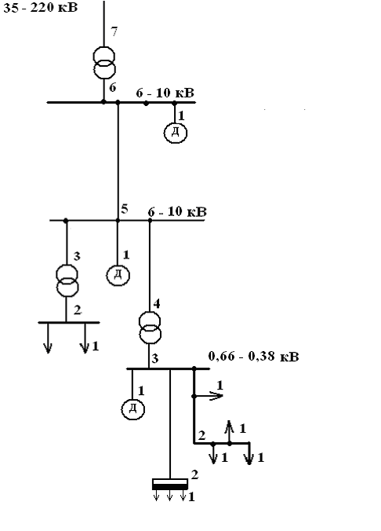
Малюнок 5.1 Спрощена схема характерних місць визначення розрахункових навантажень у системі електропостачання промислового підприємства

Третій рівень
Розрахунок силових навантажень, створюваних групою ЕП напругою до 1 кВ на шинах цехових ТП або силових пунктах, що живлять даний підрозділ (цех), проводиться:
- по номінальній потужності й розрахунковому коефіцієнту, при наявності вихідних даних окремих ЕП;
- по номінальній потужності й коефіцієнту попиту, при відомій установленій потужності підрозділу в цілому.
Докладно дані методи розрахунку електричних навантажень викладені в розділі 5.1.
Розрахункові навантаження на даному рівні для групи ЕП по номінальній потужності й розрахунковому коефіцієнті визначаються по формулах (5.17 ÷ 5.24), а по номінальній потужності й коефіцієнту попиту - по формулах (5.13 ÷ 5.16).
Не можна забувати й про розрахункове освітлювальне навантаження підрозділу, яке необхідно підсумувати з розрахунковим силовим навантаженням підрозділу в цілому. Методика розрахунку освітлювального навантаження викладена раніше, а розрахункові значення визначаються по формулах (5.44 ÷ 5.48)
Таким чином, розрахункові навантаження підрозділу в цілому визначаються по формулах:
- активна потужність
$Р_{р\text{.}ц\text{.}}=Р_{р\text{.}с\text{.}}+Р_{р\text{.}о\text{.}}$, (5.50)
де $Р_{р\text{.}ц\text{.}}$ – розрахункове значення активної потужності цеху на стороні нижчої напруги, кВт; $Р_{р\text{.}с\text{.}}$ - розрахункове значення активної потужності силового навантаження цеху, кВт; $Р_{р\text{.}о\text{.}}$ - розрахункове значення активної потужності освітлювального навантаження цеху, кВт;
- реактивна потужність
$Q_{р\text{.}ц\text{.}}=Q_{р\text{.}с\text{.}}+Q_{р\text{.}о\text{.}}$, (5.51)
де $Q_{р\text{.}ц\text{.}}$ – розрахункове значення реактивної потужності цеху на стороні нижчої напруги, квар; $Q_{р\text{.}с\text{.}}$- розрахункове значення реактивної потужності силового навантаження цеху, квар; $Q_{р\text{.}о\text{.}}$ - розрахункове значення реактивної потужності освітлювального навантаження цеху, квар;
- повна потужність
$S_{р\text{.}ц\text{.}}=\sqrt{P_{р\text{.}ц\text{.}}^{2}+Q_{р\text{.}ц\text{.}}^{2}}$, (5.52)
де $S_{р\text{.}ц\text{.}}$ - розрахункове значення повної потужності цеху на стороні нижчої напруги, кВ·А;
- розрахунковий струм
$I_{р\text{.}ц\text{.}}=\frac{S_{р\text{.}ц\text{.}}}{\sqrt{3}U_{н}}$, (5.53)
де $I_{р\text{.}ц\text{.}}$ - розрахункове значення струму вузла навантаження, А; $U_{н}$ - номінальна напруга вузла навантаження, кВ.
Розрахункові навантаження підрозділу в цілому необхідні для вибору: перетину ліній електропередачі, що живлять підрозділ у цілому; силових пунктів і трансформаторів цехових ТП; перетину шин РП нижчої напруги цехових СП або ТП; комутаційних і захисних апаратів; пристроїв релейного захисту й автоматики.

Четвертий рівень
Розрахункові значення навантажень на стороні вищої напруги силових трансформаторів цехових ТП визначають із урахуванням втрат потужності в трансформаторах по наступних формулах:
- активна потужність
$Р_{р\text{.}в\text{.}н\text{.}}=Р_{р\text{.}ц\text{.}}+{ΔР}_{т}$, (5.54)
де $Р_{р\text{.}в\text{.}н\text{.}}$. - розрахункове значення активної потужності, споживаної цехом на стороні вищої напруги живильного трансформатора, кВт; $Р_{р\text{.}ц\text{.}}$ - розрахункове значення активної потужності, споживаної цехом на стороні нижчої напруги живильного трансформатора, кВт; ${ΔР}_{т}$ - втрати активної потужності в цеховому трансформаторі, кВт;
- реактивна потужність
$Q_{р\text{.}в\text{.}н\text{.}}=Q_{р\text{.}ц\text{.}}+{ΔQ}_{т}$, (5.55)
де $Q_{р\text{.}в\text{.}н\text{.}}$ – розрахункове значення реактивної потужності, споживаної цехом на стороні вищої напруги, квар; $Q_{р\text{.}ц\text{.}}$ - розрахункове значення реактивної потужності, споживаної цехом на стороні нижчої напруги живильного трансформатора, квар; ${ΔQ}_{т}$ – втрати реактивної потужності в цеховому трансформаторі, квар;
- повна потужність
$S_{р\text{.}в\text{.}н\text{.}}=\sqrt{P_{р\text{.}в\text{.}н\text{.}}^{2}+Q_{р\text{.}в\text{.}н\text{.}}^{2}}$, (5.56)
де $S_{р\text{.}в\text{.}н\text{.}}$ – розрахункове значення повної потужності споживаної на стороні вищої напруги цеховий ТП, кВ·А;
- розрахунковий струм
$I_{р\text{.}в\text{.}н\text{.}}=\frac{S_{р\text{.}в\text{.}н\text{.}}}{\sqrt{3}U_{н}}$, (5.57)
де $I_{р\text{.}в\text{.}н\text{.}}$ - розрахункове значення струму лінії живлячої цехову ТП, А;
$U_{н}$ – номінальна напруга лінії живильної цехову ТП, кВ.
Так як тип силового трансформатора ще невідомий, можна приймати
${ΔР}_{т}$ = 0.02 $S_{р\text{.}ц\text{.}}$, кВт; ${ΔQ}_{т}$ = 0.1 $S_{р\text{.}ц\text{.}}$, квар.
За отриманими розрахунковими значеннями навантажень вибирають: перетин лінії, що живлять цехові ТП; комутаційну й захисну апаратури; пристрої релейного захисту й автоматики цих ліній.

П'ятий рівень
Розрахункові значення навантажень на шинах РП 6; 10 кВ визначають по активних і реактивних навантаженнях споживачів, що живляться від шин даного РП, з урахуванням коефіцієнта одночасності максимумів навантаження цехів і силового навантаження напругою вище 1 кВ, підключеної до шин РП.
Додатково необхідно враховувати втрати потужності в компенсуючих пристроях підключених до шин РП.
Розрахункові значення навантажень визначаються по формулах:
- розрахункове значення активної потужності
$Р_{р\text{.}\text{рп}}=\left(\sum{Р_{р\text{.}в\text{.}н\text{.}}+\sum{Р_{р\text{.}с}}}\right)К_{о\text{.}а}+{ΔР}_{к\text{.}у\text{.}}$, (5.58)
де $Р_{р\text{.}\text{рп}}$ – розрахункове значення активної потужності на шинах РП, з урахуванням всіх підключених навантажень, кВт; ∑$Р_{р\text{.}в\text{.}н\text{.}}$ .– сумарна розрахункова активна потужність на стороні вищої напруги цехових ТП, що живляться від шин даного РП, кВт; $\sum{Р_{р\text{.}с}}$ – сумарна розрахункова активна потужність силових приймачів напругою вище 1кВ, що живляться від шин РП, кВт; $К_{о\text{.}а}$. – коефіцієнт одночасності максимумів активної потужності в розглянутому вузлі споживання й залежить від середньозваженого коефіцієнта використання групи ЕП і числа приєднань до збірних шин РП (довідникова величина) [4]; . ${ΔР}_{к\text{.}у\text{.}}$ - втрати активної потужності в компенсуючих пристроях, підключених до шин РП, кВт;
- розрахункове значення реактивної потужності при відомому коефіцієнті одночасності максимумів реактивної потужності в розглянутому вузлі споживання
$Q_{р\text{.}\text{рп}}=\left(\sum{Q_{р\text{.}в\text{.}н\text{.}}+\sum{Q_{р\text{.}с}}}\right)К_{о\text{.}q}+{ΔQ}_{к\text{.}у\text{.}}$, (5.59)

де $Q_{р\text{.}\text{рп}}$ – розрахункова реактивна потужність на шинах РП, з урахуванням всіх підключених навантажень, квар; ∑$Q_{р\text{.}в\text{.}н\text{.}}$ – сумарне розрахункове значення реактивної потужності на стороні вищої напруги цехових ТП, що живляться від шин даного РП, квар; ∑$Q_{р\text{.}с}$ – сумарна розрахункова реактивна потужність силових приймачів напругою вище 1кВ, що живляться від шин РП, квар; $К_{о\text{.}q}$ - коефіцієнт одночасності максимумів реактивної потужності в розглянутому вузлі споживання; ${ΔQ}_{к\text{.}у\text{.}}$ - втрати реактивної потужності в компенсуючих пристроях, підключених до шин РП; квар;
- розрахункове значення реактивної потужності при невідомому коефіцієнті одночасності максимумів реактивної потужності
$Q_{р\text{.}\text{рп}}=Р_{р\text{.}\text{рп}}\text{tg}ϕ_{с\text{.}в\text{.}}+{ΔQ}_{к\text{.}у\text{.}}$, (5.60)

де $Р_{р\text{.}\text{рп}}$ - розрахункове значення активної потужності на шинах РП, кВт; $\text{tg}ϕ_{с\text{.}в\text{.}}$– середньозважений коефіцієнт реактивної потужності, що відповідає середньозваженому $\text{cos}ϕ_{с\text{.}в}$ навантаження РП;
- розрахункове значення повної потужності
$S_{р\text{.}\text{рп}}=\sqrt{P_{р\text{.}\text{рп}}^{2}+Q_{р\text{.}\text{рп}}^{2}}$, (5.61)
де $S_{р\text{.}\text{рп}}$ – розрахункове значення повної потужності на шинах РП, кВ·А;
- розрахункове значення струму ліній, що живлять РП
$I_{р\text{.}\text{рп}}=\frac{S_{р\text{.}\text{рп}}}{\sqrt{3}U_{н}}$, (5.62)
де $I_{р\text{.}\text{рп}}$ – розрахункове значення струму ліній, що живлять РП, А;
$U_{н}$ – номінальна напруга на шинах РП, кВ.
За отриманим значенням навантажень вибирають: шинні конструкції РП; перетин лінії, що живлять РП; комутаційну й захисну апаратури; пристрої релейного захисту й автоматики електроустановки.

Шостий рівень
Розрахункові значення навантажень на шинах НН ППЕ визначаються за розрахунковим значенням потужності всіх шин, що відходять від секції, ліній і силового навантаження напругою вище 1 кВ, підключеної до секції шин, з урахуванням коефіцієнту одночасності максимумів силового навантаження, у даному вузлі живлення. Також необхідно враховувати розрахункову потужність освітлювального навантаження території підприємства й втрати активної потужності в компенсуючих пристроях, підключені до даного вузла навантаження.
Розрахункові значення навантажень на даному рівні визначаються по формулах:
- розрахункові значення активної потужності
$Р_{р\text{.}\text{нн}\text{.}\text{ппэ}}=К_{о\text{.}а}\sum{Р_{р\text{.}i}+Р_{р\text{.}о\text{.}т\text{.}}+{ΔР}_{к\text{.}у\text{.}}}$, (5.63)
де $Р_{р\text{.}\text{ппэ}}$ – розрахункове значення активної потужності споживаної, від живлячих шин НН ППЕ, кВт; ∑$Р_{р\text{.}i}$ – сумарне значення активних розрахункових потужностей всіх відгалужуючих від шин ППЕ ліній, кВт; $К_{о\text{.}а}$ – коефіцієнт одночасності максимумів силового навантаження в розглянутому вузлі споживання; $Р_{р\text{.}о\text{.}т\text{.}}$ - розрахункове значення активної потужності освітлювального навантаження території підприємства, кВт; ${ΔР}_{к\text{.}у\text{.}}$ - втрати активної потужності в компенсуючих пристроях, підключених до шин РП, кВт;
- розрахункові значення реактивної потужності
$Q_{р\text{.}\text{нн}\text{.}\text{ппэ}}=Р_{р\text{.}\text{ппэ}}\text{tg}ϕ_{с\text{.}в\text{.}}+{ΔQ}_{к\text{.}у\text{.}}$, (5.64)
де $Q_{р\text{.}\text{нн}\text{.}\text{ппэ}}$ – розрахункове значення реактивної потужності споживаної від шин НН ППЕ, квар; ${ΔQ}_{к\text{.}у\text{.}}$ - втрати реактивної потужності в компенсуючих пристроях, підключених до шин ППЕ, кВт;
- розрахункові значення повної потужності
$S_{р\text{.}\text{нн}\text{.}\text{ппэ}}=\sqrt{Р_{р\text{.}\text{ппэ}}^{2}+Q_{р\text{.}\text{ппэ}}^{2}}$ (5.65)
де $S_{р\text{.}\text{нн}\text{.}\text{ппэ}}$ – розрахункове значення повної потужності, споживаної від шин НН ППЕ, кВ·А;
- розрахункові значення струму
$I_{р\text{.}\text{нн}\text{.}\text{ппэ}}=\frac{S_{р\text{.}\text{ппэ}}}{\sqrt{3}U_{н}}$ (5.66)
де $I_{р\text{.}\text{нн}\text{.}\text{ппэ}}$ – розрахункове значення струму живлячих від шин НН ППЕ ліній, А. $U_{н}$ – номінальна напруга на шинах РУ НН ППЕ, кВ.
При визначенні розрахункових навантажень на шинах РП і шинах НН розподільчого пристрою ППЕ, значення коефіцієнта одночасності максимумів силового навантаження, визначають по [4] залежно від значення середньозваженого коефіцієнта використання й числа приєднань, розглянутого вузла навантаження. Як правило, коефіцієнт одночасності максимумів навантажень окремих груп приймачів, приймається рівним від 0,85 до 1,0 залежно від місця розташування даного вузла в системі електропостачання підприємства.

Розрахункові значення освітлювальних навантажень території підприємства визначаються за аналогією з формулою (5.3; 5.4).
По отриманих розрахункових значеннях навантажень вибирають потужність силових трансформаторів ППЕ, перетин струмоведучих частин, комутаційну й захисну апаратури розподільчого пристрою НН ППЕ підприємства.

Сьомий рівень
Розрахункові значення навантажень на стороні ВН ППЕ визначають за розрахунковим значенням навантажень на шинах РП НН ППЕ з урахуванням втрат у силових трансформаторів ППЕ.
- Розрахункове значення активної потужності
$Р_{р\text{.}\text{вн}\text{.}\text{ппэ}}=Р_{р\text{.}\text{нн}\text{.}\text{ппэ}}+{ΔР}_{т}$, (5.67)
де $Р_{р\text{.}\text{вн}\text{.}\text{ппэ}}$ – розрахункове значення активної потужності на стороні ВН ППЕ, кВт; ${ΔР}_{т}$ – втрати активної потужності в силовому трансформаторі ППЕ, кВт.
- Розрахункове значення реактивної потужності
$Q_{р\text{.}\text{вн}\text{.}\text{ппэ}}=Q_{р\text{.}\text{нн}\text{.}\text{ппэ}}+{ΔQ}_{т}$, (5.68)
де $Q_{р\text{.}\text{вн}\text{.}\text{ппэ}}$ – розрахункове значення реактивної потужності на стороні ВН ППЕ, квар; ${ΔQ}_{т}$ – втрати реактивної потужності в силовому трансформаторі ППЕ, квар.
Втрати активної й реактивної потужностей у трансформаторі приблизно можна визначити за аналогією із втратами в цехових трансформаторах.
- Розрахункове значення повної потужності
$S_{р\text{.}\text{вн}\text{.}\text{ппэ}}=\sqrt{Р_{р\text{.}\text{вн}\text{.}\text{ппэ}}^{2}+Q_{р\text{.}\text{вн}\text{.}\text{ппэ}}^{2}}$, (5.69)
де $S_{р\text{.}\text{вн}\text{.}\text{ппэ}}$ – розрахункове значення повної потужності, на стороні ВН ППЕ, кВ·А.
- Розрахункові значення струму
$I_{р\text{.}\text{вн}\text{.}\text{ппэ}}=\frac{S_{р\text{.}\text{вн}\text{.}\text{ппэ}}}{\sqrt{3}U_{н}}$, (5.70)
де $I_{р\text{.}\text{вн}\text{.}\text{ппэ}}$ – розрахункове значення струму, ліній живлячих ППЕ підприємства від джерела живлення, А. $U_{н}$ – номінальна напруга системи живлення, кВ.
По отриманих розрахункових значеннях навантажень системи живлення вибирають перетин ліній, що живлять ППЕ, комутаційну й захисну апаратури пристрою ВН ППЕ підприємства.
Після попереднього розрахунку електричних навантажень на всіх рівнях СЕП об'єкта роблять розрахунок потужностей пристроїв, що компенсують, і визначають місця їхнього розміщення.
Далі необхідно зробити корегування значень розрахункових навантажень на всіх рівнях СЕП із урахуванням потужності компенсуючих пристроїв, установлених у даному вузлі навантаження, уточнених значень втрат потужності в трансформаторах і втрат потужності в компенсуючих пристроях.

Розділ 6 Електричне освітлення.

6.1. Загальні положення

Більше 95 % всієї зовнішньої інформації людина одержує за допомогою органу зору, ефективна робота якого можлива тільки в умовах світлового поля необхідної інтенсивності та якості. За інтенсивністю світлове поле повинно бути вище порогу чутливості приймача світлової енергії (ока), але нижче порогу його больового ефекту. Якісні характеристики світлового поля в основному визначають якість сприйняття інформації. Створення необхідного світлового клімату для ефективного сприйняття зорової інформації – головна задача освітлення, в тому числі і штучного електричного.
Раціональне електричне освітлення є одним з важливих факторів підвищення безпеки, продуктивності праці, покращення санітарно – гігеєнічних умов, якості виконуваних робіт, покращення умов спостереження, наприклад, за машинами, за закріпленням підземних гірничих виробок.
Під раціональним освітленням розуміють таке, при якому на робочих місцях забезпечується необхідно для нормальної роботи освітленість, відсутня осліплююча дія світла, немає різких коливань світлового потоку, відсутній різкий перехід від світла до тіні, має місце нормальне відтворення кольору об’єкта.
При організації освітлення на гірничих підприємствах необхідно приймати до уваги:

- В підземних виробках:
- обмежений простір виробок, їх мала висота;
- неможливість використання денного світла;
- наявність буро – вибухових робіт;
- постійне пересування фронту гірничих робіт і т. ін.
- На кар’єрах:
- овітлення повинно бути ефективне в будь – яку погоду: в дощ, сніг, при наявності туману, при великій запиленості повітря в вибоях;
- освітленню підлягають великі площі;
- постійно змінюється конфігурація та глибина кар’єру.
При вирішенні питань освітлення основними задачами повинні бути: створення рівномірної освітленості всіх робочих місць у відповідності з вимогами Правил безпеки та Правил технічної експлуатації, використання мінімальної кількості світильників, транспортабельність та мобільність освітлювальних установок, забезпечення їх надійності та довготривалості.
В Правилах безпеки для гірничих підприємств дають відповідні норми на освітлення і відповідні місця, де повинне бути освітлення.
Проектування освітлювальних установок заключається в розробці двох розділів: світло – технічного та електротехнічного.
В світло – технічному розділі вибирають джерела світла, світильники, намічають найбільш доцільну висоту їх установки та розміщення в просторі, визначають якість і характеристики освітлювальних установок.
При проектуванні освітлювальних установок важливим фактором є вірний вибір необхідної освітленості робочих місць. Для цього розроблені санітарні норми промислового освітлення – СНІП. Вони розроблені на основі класифікації робіт за кількісними ознаками, зокрема за найменшим розміром деталей, що повинні розрізнятись.
6.2. Основні світлотехнічні величини.

Тіло, що світиться, посилає в навколишній простір електромагнітну енергію великого діапазону частот, частина яких діє на людське око і викликає в нього відчуття світла.
Ця частина є незначною порівняно з повним спектром електромагнітного випромінення. Частина спектра, що носить назву області видимого випромінення, чи видимого спектру обіймає випромінення з довжиною хвилі від 0,4 мк (фіолетова частина видимого спектру) до 0,76 мк (червона частина видимого спектру). Між ними розташовані всі проміжні кольори: синій, зелений, жовтий, оранжевий та їх відтінки.
Внаслідок виборної чутливості ока до окремих дільниць видимого спектру, випромінення однієї потужності але різної довжини хвилі, спричиняє на очі неоднаковий за інтенсивністю вплив. Найбільш чутливі наші очі до жовто – зеленого випромінення з довжиною хвилі λ = 0,55 мк, що знаходиться в середній частині видимого спектру. По мірі наближення до обох кінців спектру чутливість ока різко падає. Цю залежність характеризують величиною, що носить назву “видність”. Вона може бути абсолютною та відносною. Абсолютна видність (світлова ефективність) являє собою відношення світлового потоку до відповідної повної потужності променистого потоку
$V=\frac{Ф}{Ф_{Е}}$,
де V - видність; Ф – світловий потік, лм; Ф_{Е} – променистий потік, Вт.
Так як видність на окремих ділянках спектру різна, то використовують поняття відносної видності К_{λ}, що являє собою відношення видності даної довжини хвилі до максимальної
$K_{λ}=\frac{V_{λ}}{V_{\text{max}}}$.
Крива відносної видності (Мал. 4.1.) прийнята для вибору світлових величин та їх одиниць. На ній за одиницю прийнята чутливість ока до жовто – зеленого випромінення, для синього випромінення (λ = 0,46 мк) чутливість дорівнює 0,06, а для червоного (λ = 0,65 мк) – 0,107. Звідси стає зрозуміла роль кольоровості випромінення різних джерел світла.

0,4
0,5
0,6
0,7
0
0,2
0,4
0,6
0,8
1,0
Довжина хвилі, λ
Відносна видність, К_{λ}

мк
Мал. 4.1. Крива відносної видності.

Відношення частини енергії випромінення, що сприймається очима, до загальної енергії випромінення називається енергетичним коефіцієнтом корисної дії (η_{ен}). Цей коефіцієнт корисної дії одинаково оцінює всі випромінення, що знаходяться в видимій частині спектру. Між тим чутливість ока, як уже відмічалось, неоднакова для різних кольорів. Тому для характеристики зорового відчуття необхідно ввести корекцію, що враховує інтенсивність зорового відчуття в залежності від кольору випромінення.
Відношення енергії видимого випромінення, скорегованої до чутливості ока, до повної енергії випромінення називається світловим коефіцієнтом корисної дії (η_{св}).
Кількість світла, що випромінюється точковим джерелом в одну секунду називається світловим потоком (Ф), тобто він визначається потужністю променистої енергії, що сприймається очима.
Одиниця випромінювання світлового потоку є люмен (лм). Один люмен – світловий потік, що випромінюється з поверхні абсолютно твердого тіла S = 0,5305 мм² при температурі затвердіння платини Т = 2046 К.
Світловий потік, що випромінюється джерелом світла, розподіляється в різних напрямках простору.
Кутова або просторова щільність світлового потоку називається силою світла, тобто сила світла дорівнює світловому потоку, який приходиться на одиничний тілесний кут.
При рівномірному розповсюдженні світлового потоку в межах тілесного кута сила світла
$I=\frac{Ф}{ω}$.
При цьому одиницею сили світла є кандела (кд).
Кандела дорівнює силі світла точкового джерела, що випромінює світловий потік в 1 лм в середені тілесного кута в один стерадіан (ср).
Один стерадіан – це такий тілесний кут, який опирається на площину сфери (S), яка дорівнює квадрату радіуса сфери, тобто S = R², тоді в сфері розміщується 4π стерадіан.
Поверхнева щільність світлового потоку чисельно дорівнює світловому потоку, що падає на одиницю площі, яка освітлюється даним джерелом світла і називається освітленістю (Е)
$Е=\frac{Ф}{S}$.
Одиниця освітленості – люкс (лк) чисельно дорівнює одному люмену на квадратний метр (лм/м²).
Відношення світлового потоку до площі випромінюючої його поверхні називають світимістю (М)
$М=\frac{Ф}{S}$.
Одиницею світимості – люмен на м² (лм/м²).
Відношення сили світла до видимої в даному напрямку площі поверхні, що світиться, називається яскравістю (L)
$L=\frac{I}{S⋅\text{cos}α}$.
Одиницею яскравості є кандела на квадратний метр (кд/м²). Чим більше сила світла та чим менша видима поверхність тіла, що світиться, тим більше яскравість в даному напрямку. Надмірна яскравість шкідливо діє на зір. Тому яскраві джерела світла приходиться розміщувати в спеціальну арматуру або в напівпрозорі, матові чи молочні ковпаки.
У випадку точкового джерела світла, розміри якого по відношенню до віддалі від джерела до освітлювальної поверхні мале, світловий потік у всі сторони випромінюється рівномірно.
Реальні джерела світла не являються точковими джерелами, тобто випромінюване світло нерівномірно розподіляється в просторі, тому для реальних джерел характерними є криві розподілу сили світла, що будуються в полярній системі координат, а так як більшість джерел є симитричними, то будується половина поздовжної кривої сили світла.
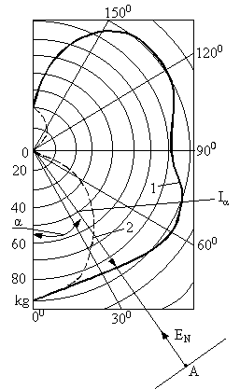Мал. 4.2. Криві сили світла світильника РВЛ:
1 – в поперечній площині; 2 – в повздовжній площині.

Крива розподілу сили світла створюється кінцями радіусів – векторів, довжина кожного із яких чисельно рівна силі світла в даному напрямку, а початок розташований в центрі джерела світла. Криві розподілу сили світла будуються для умовної лампи із світловим потоком 1000 лм. На нормально розташованій до променя під кутом α площині створюється освітленість
$$E_{N}=\frac{I_{α}}{r^{2}},$$
де r = ОА (мал. 4.2.).
Світловий потік, що падає на яку – небудь поверхню в залежності від її властивостей може повністю чи частково відбиватися, поглинатися або пропускатися нею. Відповідно вона характеризується коєфіцієнтами відбиття (ρ), поглинання (α) та пропускання (τ).
Коефіцієнт відбиття – відношення відбитої частини світлового потоку, до падаючого на поверхню
$ρ=\frac{Ф\text{відб}\text{.}}{Ф\text{пад}\text{.}}$.
Відповідно коефіцієнт поглинання $α=\frac{Ф\text{погл}\text{.}}{Ф\text{пад}\text{.}}$, а коефіцієнт пропускання $τ=\frac{Ф\text{проп}\text{.}}{Ф\text{пад}\text{.}}$. Так як $Ф\text{пад}\text{.}=Ф\text{відб}\text{.}+Ф\text{погл}\text{.}+Ф\text{проп}\text{.},$ то ρ + α + τ = 1.
Гірничі породи мають низький коефіцієнт відбиття (0,1 ÷ 0,37), ще нижчі значення його має вугілля (0,02 ÷ 0,08). Це показує, що в підземних виробках світловий потік використовується слабо, що вимагає збільшення кількості світильників та витрат на освітлення. Очевидно, що для зменшення витрат електроенергії на освітлення необхідно всюди, де це можливо, білити поверхні виробок.

6.3. Електричні джерела світла.

Вирішальне значення на експлутаційні характеристики, економічність та надійність освітлювальних установок має правильний вибір джерела світла та світильників.
Розрізняють енергетичні, світлотехнічні, електротехнічні та експлуатаційні показники джерел світла.
До енергетичних показників відносять енергетичний к.к.д. лампи (η_{ен.л.}=Ф_{п.п.}/Р_{л}) та ефективний к.к.д. потоку випромінення лампи (η_{еф.л.}=Ф_{еф.л.}/Ф_{п.п.}), де Ф_{п.п.} – повний потік випромінення лампи; Ф_{еф.п.} – ефективний потік випромінення лампи; Р_{л} – потужність лампи.
До світлотехнічних показників відносять: ефективний потік випромінення лампи, світловіддачу лампи (відношення світлового потоку лампи до її потужності: Н = Ф/Р; лм/Вт), спектральний склад випромінення лампи, пульсації світлового потоку. До електротехнічних показників відносять: номінальну потужність лампи, номінальну напругу лампи.
До експлуатаційних показників відносяться: корисний строк служби, середня тривалість роботи до зміни одного із параметрів лампи за допустимі стандартами межі, залежність основних параметрів лампи від відхилень напруги мережі.
Для штучного освітлення використовують як лампи розжарювання так і газорозрядні джерела світла.
Лампи розжарювання – являються тепловим джерелом світла. Джерело світлового випромінення є вольфрамова нитка розжарювання, яка дає 10 – 15 % випромінення в видимій частині спектра. З підвищенням температури нитки розжарювання збільшується кількість видимого випромінення, підвищується економічність лампи.
Але не все світлове випромінення сприймається одинаково оком людини. Тому світловий к.к.д. лампи розжарювання дуже малий і дорівнює 1 – 4%.
Хоч температура плавлення вольфраму достатньо висока (3400 ⁰С), для уникнення інтенсивного випарювання нитки розжарювання приходиться знижувати її температуру до 2300 – 2800 ⁰С. Для цих температур світлова віддача ламп розжарювання коливається в межах від 6 до 20 лм/Вт. Лампи потужністю до 60 Вт виконуються вакуумними, а більш потужні заповнюються інертним газом (криптоном, аргоном). Це газонаповнені лампи.
Під дією високої температури має місце поступове випарювання вольфраму нитки розжарення і як наслідок, збільшення її електричного опору, зменшення струму і, відповідно, температури розжарення нитки та світлового потоку.
Виготовляються лампи розжарювання на всі стандартні напруги до 220 В і потужністю до 1000 Вт.
Лампи розжарювання дуже чутливі до коливань напруги в мережі. При збільшенні напруги в мережі на 5% від номінальної їх строк служби зменшується з 1000 до 400 годин, а при зменшенні напруги на 5% падає світловий потік до 82%, а строк служби підвищується до 2 ÷ 2,5 тис.годин. Для зменшення теплових втрат та збільшення світловіддачі ламп в них часто використовують біспіральні нитки розжарення (вольфрамова нитка розжарення звивається в спіраль два рази). При цьому при тому ж світловому потоці зменшується потужність, що споживається з мережі, тобто досягається реальна економія електроенергії.
Переваги ламп розжарювання: широкий асортимент ламп за потужністю, напругою, умовами використання; безпосереднє ввімкнення в мережу без додаткових апаратів; незалежність від зовнішнього середовища, в тому числі від температури; компактність; відносна стабільність світлового потоку (інертність випромінення). Недоліками ламп розжарення є: низька світловіддача; обмежений строк служби; переважання в спектрі жовто – червоного випромінювання; висока залежність світлового потоку і строку служби від напруги.
Широке розповсюдження одержали нині галогенні лампи розжарення, які характеризуються вольфрамо – йодистим циклом.
При роботі лампи в процесі роботи з нитки розжарювання випаровуються частки вольфраму і осідають на внутрішній поверхні стекляної колби. В галогенну лампу введена краплина йоду. Під дією високої температури йод випаровується і переміщується на стінки трубки (колби), де разом з осівшими частками вольфраму створюється йодистий вольфрам. Останній притягується на спіраль і під дією температури розкладається на чистий йод та фольфрам, який залишається на спіралі, відновлюючи останню.
Галогенні лампи розжарення виготовляються на потужність до 10000 Вт, мають світловіддачу 20 ÷ 30 лм/Вт, строк їх служби досягає 2000 – 3500 годин і тому вони стають конкурентоспроможними, з газорозрядними потужними лампами (ксеноновими), особливо при освітленні великих площ (наприклад, кар’єрів).
Для освітлення виробничих, адміністративно – побутових приміщень, приміщень адміністративних, навчальних, наукових організацій, зовнішнього освітлення та іншого широко використовують газорозрядні джерела світла. Вони представляють собою колбу зі звичайного аба спеціального стекла, що заповнена розрідженим інертним газом або парами ртуті. Всередину колби впаяні металічні електроди різної конструкції. В газорозрядних джерелах світла тілом, що світиться є не нитка, як у лампи розжарення, а міжелектродний простір. До вмикання в мережу газорозрядна лампа є діелектриком. Коли ж до лампи прикладається електричне поле великої напруженості, має місце пробій діелектрика і він перетворюється в провідник. Зі зняттям напруги властивості газу як діелектрика відновлюються. Величина пробивної напруги при даній відстані між електродами залежить від роду газу чи парів та їх тиску.
Газорозрядні джерела світла мають слідуючі особливості: вони включаються в мережу через пускорегулюючий апарат і (за винятком ксенонових ламп) через баластний опір (активний, індуктивний чи ємністний); викликають в мережі коливання високої частоти, що створюють радіоперешкоди; чутливі до зниження напруги. Зниження напруги до 90% від номінального може привести до погасання ламп, при цьому повторне запалення (за виключенням трубчатих люмінесцентних ламп) має місце через 8 -–10 хвилин після відновлення напруги; світловий потік дугових ламп змінного струму коливається з подвійною частотою, що веде до коливаннь освітленності та викликає стробоскопічний ефект.
В залежності від типу інертного газу яким заповнюються лампи, вони бувають: ртутні, натрієві, ксенонові.
Серед газорозрядних найбільш поширені ртутні лампи які в залежності від тику парів ртуті в лампі розрізняють:
- лампи низького тиску 1 ÷ 1,5 Па – це люміносцентні;
- високого тиску 0,3 ÷ 1,5 МПа – це дугові ртутні лампи.
Для освітлення приміщень найбільше розповсюдження одержали люміносцентні лампи, в яких електричний розряд має місце в розріджених газах або в парах металів. Нормальна люмінесцентна лампа являє собою стекляну трубку з впаяними електродами, заповнену аргоном при низькому тиску та кількома міліграмами рідинної ртуті. При горінні цієї лампи в парах ртуті випромінюються переважно ультрафіолетові випромінення (85%). Щоб перетворити невидимі ультрафіолетові випромінення в випромінення видимої частини спектру використовують люмінофори, у вигляді кристалічного порошку солей різних кислот (силікати, волфрамати, фосфати і ін.) якими покрита внутрішня частина трубки.
В залежності від складу люмінофору люміносцентні лампи для освітлення випускають п’яти типів: лампи денного світла (ЛД); денного світла з покращеною передачою кольору (ЛДЦ); холоднобілі (ЛХБ); теплобілі (ЛТБ); білі (ЛБ).
Освітлювальні лампи випускаються потужністю від 8 до 200 Вт; найбільш широко використовують лампи потужністю 20, 40, 80 Вт.
Лампи ЛД, ЛДЦ, ЛХБ рекомендують використовувати в приміщеннях, де за виробничими умовами необхідно точно розрізняти кольори та їх відтінки. Лампи ЛТБ – в місцях, де сприйняттю людських обличчь придається велике значення (наприклад в театрі). Для промислового освітлення найчастіше використовують лампи ЛБ, які мають спектр випромінення близький до денного світла. Строки служби цих ламп досягають 12000 – 2500 годин, середній строк служби складає 5 ÷ 7 тис. годин, світловіддача досягає 75 ÷ 80 лм/Вт.
Ці лампи значно економічніші ламп розжарювання (в 3 ÷ 3,5 рази).
Недоліками люміносцентних ламп є – великі габарити, довжина трубок від 250 до 1500 мм. Такі лампи важко вмонтовувати в інтер’єр приміщень. Тому для зменшення габаритів світильників промисловість випускає також U – образні, W – образні та кільцеві лампи.
Люміносцентні лампи працюють стабільно при зміні напруги в межах ± 7 % від номінальної. За цими межами напруги різко міняється світловий потік, строк служби, світловіддача, не гарантується їх запалення.
На протязі строку служби значно падає світловий потік – до 56 % від первісного значення, що вимагає прийняття значних коефіцієнтів запасу при розрахунках освітлення.
Лампи чутливі до температури зовнішнього середовища. Найбільша світловіддача має місце при температурі в середині лампи 40 ÷ 50 ^{о}С, що відповідає температурі зовнішнього середовища 18 ÷ 25 ^{о}С. При зниженні температури не гарантується запалювання люмінесцентних ламп, тому вони можуть використовуватись тільки для внутрішнього освітлення.
Люмінесцентні лампи мають пускорогулюючий пристрій, на якому втрачається значна частина енергії (20 – 25 % для стартерних ламп і 30 – 35 % – для безстартерних).
Наявність пускорегулюючих пристроїв зменшує коефіцієнт потужності лампи до соsφ = 0,5 ÷ 0,6. Коливання світлового потоку створює стробоскопічний ефект, коли порушується сприйняття предметів, що рухаються, та приводить до швидкої втоми очей, що може привести до аварій та несчасних випадків.
Для вирівнювання світлового потоку використовують двох лампові світильники, коли за допомогою пускорегулюючого апарату створюється зсув фаз між струмами окремих ламп; коливання зменшується приблизно до 15 %. Краще використовувати три лампи, які почергово вмикаються в кожну із трьох фаз мережі. При цьому коливання зменшуються до 1 ÷ 3 %.
Враховуючи позитивні якості та недоліки люмінесцентних ламп вони знайшли широке розповсюдження для освітлення адміністративно – побутових приміщень, медичних, наукових, навчальних та ін. закладів, диспетчерських та операторських пунктів, електроприміщень, виробничих приміщень висотою до 7 метрів з високими рівнями освітленості і інших.
Використовують два способи запалювання люміносцентних ламп:
- з попереднім підігрівом електродів ламп і подальшим ввімкненням на напругу мережі – стартерні схеми запалення;
- з подачею на затискачі лампи на час запалювання її підвищеної напруги.
Після запалювання лампи необхідно стабілізувати струм лампи. Для цього вмикають в її ланцюг баластичний опір (стабілізуючий дроссель). Стартерні схеми запалення показані на мал. 4.3.
Ст
С1
С2
L
X
Л
Ст
С
X
Л2
X
Ст
С
Л1
С
R
~
~
а)
б)
а) б)
Мал. 4.3. Стартертні схеми запалення люмінесцентних ламп:
а) однолампова схема; б) дволампова схема.

Роль стартера грає невелика газорозрядна лампа тліючого розряду, стекляна колба якої заповнена інертним газом (неон або суміш гелію з воднем) й розміщена в алюмінійовий чи пластмасовий корпус. Всередині колби розміщені біметалічні електроди, які спроможні при нагріванні вигинатися та замикатися між собою. Крім того між електродами може горіти тліючий розряд, напруга запалювання якого менше напруги мережі.
При подачі напруги мережі на лампу вона є недостатньою для запалення лампи. Одночасно напруга подається на розімкнуті електроди стартера, між електродами з’являється тліючий розряд. Через деякий час в результаті нагріву струмом розряду біметалічні електроди згинаються і закорочуються – при цьому тліючий розряд зникає. В цей час з’являється ланцюг підігріву електродів люмінесцентної лампи струмами в 1,5 рази більшими струмів при нормальній роботі лампи. Вони нагріваються до температури 800 – 900⁰С і починають випромінювати електрони необхідні для іонізації газу в лампі. Коли електроди стартера охолоджуються – проходить їх раптове розмикання і відповідно розмикання струму в дроселі. ЕРС самоіндукції дроселя накладається на напругу мережі. Імпульс напруги, що перевищує напругу мережі (400 – 600 В) прикладається до електродів люмінісцентної лампи, в лампі виникає дуговий розряд, що викликає її горіння. Після замикання лампи напруга мережі розподіляється між лампою і дроселем, опір якого підібрано таким чином, що напруга на лампі складає ≈ 0,65 U_{М.} Цієї напруги недостатньо для запалення тліючого розряду в стартері. Якщо при першому спрацюванні лампа не загорілась, процес запалення повторюється. З часом стартер старіє, при цьому зменшується напруга запалення в ньому тліючого розряду. Тому електроди в ньому можуть замкнутися при запаленій лампі і вона погасне. Схолонувши електроди знову розімкнуться і підпалять лампу. Лампа починає мигати і в результаті виходить з ладу. Запалення двохлампових схем проходить аналогічно. Широке розповсюдження також мають безстартерні схеми підпалення люмінесцентних ламп. В них запалення досягається за рахунок використання спеціальних трансформаторів розжарення, явища резонансу напруги та інше (мал. 4.4.).

Мал. 4.4. Безстартерні схеми запалення люмінесцентних ламп:
С
ώ1
Х
~ Uс
б)
ώ2
~ Uc
С1
Х
ЛЛ2
С3
L
Тр
С2
a)
L
X
~ Uс
в)
VD2
L
VD1
а) з трансформатором розжарення (світильник РВЛ – 40);
б) з використанням явища резонансу напруги (світильник “Луч”);
в) з диністором.

В схемах з трансформатором розжарення електроди розігріваються за допомогою цього трансформатору. Сума напруги мережі, дроселя і конденсатора С3 створює на лампі напругу U = (1,05 – 1,3) U_{М} достатню для запалення лампи. При її запаленні опір дроселя обмежує напругу на лампі до значення 0,5U_{М}. Запалення лампи в таких схемах полегшується тим, що на зовнішню сторону лампи наносять прозору струмоведучу смужку, з’єднану з одним із електродів і зменшуючу напругу запалення.
В схемі, де використовують явище резонансу напруги застосовують трансформатор з первинною обмоткою ω1 і вторинною ω2. Параметри трансформатора і ємності підібрані такі, що ω2 і С мають до запалення лампи резонанс напруги, напруга на лампі значно перевищує напругу в мережі, що достатньо для її запалення. Працюючи лампа шунтує ланцюжок ω2 – С_{J} при цьому резонанс напруги зникає, а обмотка ω1 служить для обмеження струму лампи. Роль стартера може грати диністор VD1 (мал. 4.4,в). В позитивний період напруги диністор проводить струм, що розігріває катоди лампи. В негативний період напруги, якщо катоди достатньо прогріті, вся напруга прикладається до лампи і вона запалюється. Діод VD2 необхідний для обмеження струму підігріву катодів.
Негативною особливістю люмінесцентних ламп (як і інших газорозрядних) є також підвищення нижньої межі зони зорового комфорту, в межах якої освітлення сприймається психологічно як достатнє. Якщо для ламп розжарення ця межа відповідає 30 – 50 лк, то для люмінесцентних ламп білого світла (ЛБ) вона підвищується до 150 – 200 лк. Виникнення “ефекту присмерковості” при низьких рівнях освітленості в установках з люмінесцентними лампами говорить про недоцільність їх використання для освітлення грубих робіт.
Аналізуючи основні недоліки та переваги люмінесцентних ламп їх використовують в першу чергу для освітлення виробничих та громадських приміщень де тривалий час проводиться напружена зорова робота, повністю відсутнє або відчувається нестача природного світла, довго знаходиться велика кількість людей, необхідно вірне відтворення кольорів. Особливо доцільно їх використовувати в рудникових світильниках, де вказані раніше недоліки люмінесцентних ламп суттєвого значення не мають. Не має суттєвого значення залежність від температури зовнішнього середовища; нема необхідності в частих включеннях та виключеннях ламп; трубчата форма лампи значної довжини добре підходить для низьких та довгих шахтних виробок; достатньо легко виконується вибухонебезпека люмінесцентних ламп; включаючи лампи в різні фази трьохфазної мережі легко усувається стробоскопічний ефект.
Для освітлення високих виробничих приміщень, особливо при виникненні значних ускладнень в обслуговуванні великої кількості (люмінесцентних) ламп, для зовнішнього освітлення широко використовують ртутні лампи високого тиску типу ДРЛ з виправленою кольоровістю, які мають більшу одиночну потужність.
Лампи ДРЛ випускаються двохелектродними (250 – 1000 Вт) та чотирьохелектродними (80 – 1000 Вт).
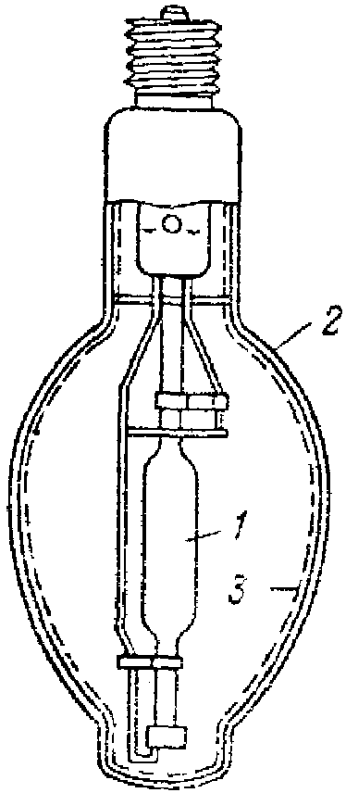
Двохелектродна лампа (мал. 4.5.) представляє собою товстостінну кварцеву трубку 1, заповнену парами ртуті під тиском 0,5 – 1 МПа. Самостійно ртутно – кварцева лампа дає інтенсивний ультрафіолетовий колір світла. Тому для виправлення спектру випромінення ртутної лампи кварцева трубка заключається в зовнішню колбу (2) із термостійкого скла (температура колби досягає 300 – 400 ⁰С), яка покрита люмінофором 3. Колба заповнена азотом, чим попереджується віддача тепла горілкого в зовнішнє середовище, що підвищує тиск парів в ній, збільшує світловий потік і економічність лампи. Лампа ДРЛ має спектр випромінення, близький до денного світла. Світлова віддача лампи досягає 50 – 70 лм/Вт. Строк служби ламп ДРЛ складає до 10000 годин для двохелектродних та 3000 годин для чотирьохелектродних. Суттєвою перевагою ламп ДРЛ є їх форма, що нагадує лампу розжарення, має компактні габарити. Втім ці лампи мають низьку якість кольоропередачі, відносно високу ціну, високу чутливість до зниження напруги.
Мал. 4.5. Ртутна лампа високого тиску з виправленою кольоровістю ДРЛ.
Для підпалення двохелектродної лампи потрібен імпульс напруги в декілька кВ, тобто спеціальний пристрій (мал. 4.6.).
При підключенні схеми до мережі її напруга подається на електроди лампи і ланцюг її підпалення. Конденсатор С1 через випрямляч VD заряжається, напруга на ньому і відповідно на розряднику Р зростає. Коли вона досягає значення 180 – 220 В має місце пробій розрядника і імпу льс струму розряду конденсатора створює імпульс (терміном 4 – 10 мкс)
X
VD
С2
С3
Р
С1
~ Uс
R
TV
Мал. 4.6. Схема запалення двохелектродної лампи ДРЛ.

високої напруги на обмотці імпульсного трансформатора, який накладаючись на напругу мережі запалює лампу (для ламп ДРЛ, ДРИ, ДНаТ використовують запалюючі пристрої УІЗУ – 200 – 02 з імпульсом напруги 5,2 кВ). В процесі горіння лампи напруга мережі розподіляється між обмоткою TV та лампою так, що на лампу приходиться 130 – 140 В, чого недостатньо для пробою розрядника.
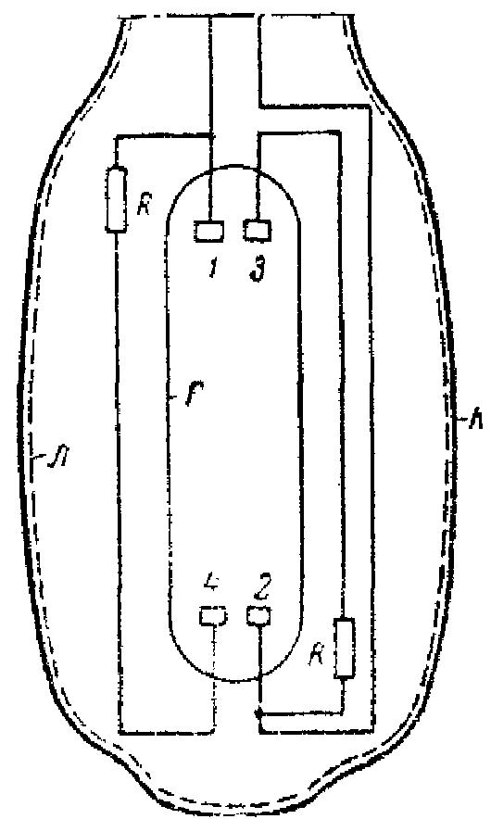
Чотирьохелектродні лампи мають більш просту схему запалення (мал. 4.7.).
С2
L
X
~ Uм
б)
а)

Мал. 4.7. Чотирьохелектродна лампа ДРЛ:
а) внутрішня схема лампи; б) схема запалення.
Лампи мають допоміжні електроди. При підключенні лампи під дією напруги мережі спочатку запалюється розряд в невеликому газовому проміжку між робочим та підпалюючим електродами. При достатній іонізації газу розряд перекидається на робочі електроди і лампа запалюється. Лампи доцільно використовувати при тривалому режимі роботи, так як повторне запалення можливе через 10 – 15 хвилин після відключення.
Для виробничого освітлення приміщень висотою більше 10 – 12 м, зовнішнього освітлення випускаються металогалоїдні ртутні лампи високого тиску ДРІ та натрієві ДНаТ. Лампи ДРІ мають достатньо хорошу кольоропередачу, світловіддачу 75 – 110 лм/Вт вони мають діапазон потужностей 250 – 2000 Вт (лампи потужністю 2000 Вт на напругу 380 В), строк служби 5000 – 10000 годин. Приймаючи до уваги незадовільну кольоропередачу (випромінюють золотисто – біле світло) натрієві лампи ДНаТ використовують для зовнішнього освітлення автострад, міських вулиць, транспортних тунелів, декоративної підсвітки будівель і т. п. Лампа має світловіддачу 90 – 120 лм/Вт (для окремих ламп досягає 180 лм/Вт), строк горіння до 10000 – 15000 годин, виготовляється в трубках з полікристалічного окису алюмінію та в монокристалічній сапфіровій трубці.
Для освітлення великих за площею територій відкритого простору, наприклад, кар’єрів, відвалів, майданів міст, стадіонів, промислових майданчиків і т. п. випускаються ксенонові лампи великої потужності (2,5; 10; 20; 50 кВт). Лампи представляють собою кварцеву трубку (діаметром 25 – 42 мм, довжиною до 2,6 м) з впаяними на її кінцях електродами з торірованого вольфраму, заповнені інертним газом ксеноном при високому тиску. Лампи характеризуються хорошою кольоропередачею, їх випромінення наближається до сонячного світла. Світловіддача деяких ламп досягає 120 – 150 лм/Вт. Строк служби до 2000 годин. Ксенонові лампи – безбаластні, тобто вони після запалення включаються безпосередньо в мережу, пусковий пристрій необхідний лише для запалення лампи імпульсом високої напруги (30 – 50 кВ). Лампа має високий коефіцієнт потужності (0,95 – 0,97). Поряд з цим лампи мають значне ультрафіолетове випромінення, що обмежує їх використання в безпосередній зоні роботи людей.
При вирішенні питання вибору джерела штучного освітлення необхідно аналізувати основні характеристики джерел світла та їх відповідність до умов об’єкту, що освітлюється.
До основних характеристик джерел світла, які визначають можливість їх використання в тих чи інших умовах слід віднести: електричні характеристики (напруга, потужність); розміри та форма колби; світлові характеристики (світловіддача, строк служби, яскравість); характеристики кольоровипромінення (спектральний склад, кольоровість випромінення); економічність (початкові та експлуатаційні витрати на 1 кВт потужності чи 1000 лм світлового потоку).

6.4. Освітлювальні прилади.

Джерела світла випромінюють в навколишній простір світловий потік в усіх напрямках. Тому їх необхідно заключати в спеціальну освітлювальну арматуру. Сукупність джерела світла та освітлювальної арматури називають освітлювальним приладом. Головне призначення освітлювального приладу – перерозподіл світлового потоку джерела світла в необхідних напрямках, захист ламп, оптичної системи, електричної апаратури від дії навколишнього середовища, пилу, вологи механічного пошкодження; запобігання осліплювальної дії лампи на очі людини, кріплення джерела світла та підведення до нього електроенергії.
Для перерозподілу світлового потоку в необхідному напрямку в освітлювальних приладах встановлюють відбивачі, розсіювачі, переломлюючі оптичні системи.
Розрізняють прилади ближнього світла – світильники та прилади дальнього світла – прожектори. Світильники призначені для освітлення поверхні, що знаходиться на відстані від джерела світла не більше 20 – 30 м. Більш віддалені поверхні освітлюються прожекторами або освітлювальними приладами значної потужності.
Світлотехнічними характеристиками світильників є їх криві сили світла, габаритні розміри, потужність ламп та напруга мережі, відношення потоків, що випромінюються в верхню чи нижню напівсфери, коефіцієнт корисної дії, захисні кути. Рідше використовуються характеристики яскравості та коефіцієнт підсилення.

6.5. Освітлювальні установки гірничих підприємств.

В склад електроосвітлювальної установки, крім вище вказаних освітлювальних приладів, входять освітлювальні трансформатори, комутаційна та захисна апаратура, освітлювальна мережа.
Підземні освітлювальні установки шахт живляться напругою не вище 220 В, а освітлювальні установки очисних виробок, а також світильники місцевого освітлення з лампами розжарення, що вмонтовані безпосередньо в гірничі машини, - не вище 127 В.
При будівництві метрополітенів, тунелів та інших підземних споруд напруга 220 В використовується для освітлення тунелів з зачеканеною обробкою та в сухих виробках; для виробок з незачеканеною обробкою, сирих виробок, для освітлення на щитах, укладниках тунельної обробки, пересувних підмостках, бурильних, чеканочних та монтажних візках – не вище 42 В.
Ці напруги одержують за допомогою понижуючих трансформаторів. Для живлення освітлювальних установок шахт використовують вибухонебезпечні трансформатори ТСШ – 4/07 та ТСШ – 4/07 – 38 потужністю 4 кВА. Первинна обмотка може підключатися до мережі напругою 660 В (з’єднання обмоток зіркою) та 380 В (з’єднання трикутником). Вторинну обмотку для одержання напруги 230 В з’єднують зіркою, а для напруги 133 В – трикутником. Трансформатор ТСШ – 4/07 – 38 має додаткову вторинну обмотку на напругу 38 В.
ПВИ
РВ
ТСШ
ПРВЗ
а)
РВ
не менше 5 м
ТС
К1
К2
Дз
б)
АПШ

Мал. 4.17. Схема підключення освітлювального трансформатора:
а) ТСШ; б) АПШ.
Трансформатори ТСШ підключаються до мережі 380 або 660 В через магнітний пускач ПВИ (Мал. 4.17,а). Зі сторони нижчої напруги (127 чи 220 В) освітлювальну мережу включають та відключають ручним пускачем ПРВ – 3 або ПРШ – 1. Для контролю ізоляції та захисного відключення мережі 127 або 220 В використовують реле витоку (РВ) на землю.
Для живлення освітлювальних мереж при будівництві місцевих підземних споруд широко використовують сухі трансформатори серії ТСЗ.
Для живлення дільничих освітлювальних мереж напругою 127 В широко використовують пускові агрегати АПШ – 1М та АПВИ – 1140, які приєднуються безпосередньо до силової мережі без будь – якої захисної апаратури (Мал. 4.17,б), так як вони оснащені автоматичним вимикачем та реле витоку на землю.

Розділ 7 Схеми електропостачання

7.1 Зовнішнє електропостачання

7.1.1 Загальні відомості

Електропостачання гірничих підприємств проводиться від: енергетичних систем, автономних джерел живлення, а також від власних електростанцій, зв’язаних з енергосистемою. Головним джерелом живлення гірничих підприємств є районні мережі енергетичних систем, потужність яких в десятки- сотні раз перевищує електричні навантаження окремих підприємств. Від автономних теплових енергостанцій чи пересувних дизель- електростанцій можуть живитися підприємства невеликої потужності, які розташовані в місцях, віддалених від ЛЕП енергосистеми.
Під зовнішнім електропостачанням розрізняють комплекс споруд, що забезпечують передачу енергії від вибраної точки приєднання в енергосистемі до прийомних підстанцій підприємства. Тобто до нього відносять комірки приєднання на підстанції енергосистеми (ПЕС), ЛЕП незалежно від напруги, що здійснюють живлення підстанцій гірничого підприємства та сама ця підстанція до шин вторинної напруги. Якщо підприємство одержує електроенергію через групову підстанцію, то до зовнішнього електропостачання відносять комірки приєднання від ПЕС, ЛЕП, що живлять групову підстанцію від ПЕС, сама групова підстанція, ЛЕП, що живлять електропідстанцію підприємства від групової та підстанція підприємства до шин вторинної напруги.
При живленні електроенергією сучасних гірничих підприємств широко використовують схеми глибокого вводу. Глибоким вводом називають систему електропостачання з максимальним наближенням вищої напруги до електроустановок підприємства з найменшою кількістю ступенів проміжної трансформації, тобто це лінії напругою 35…220 кВ, що проходять через територію підприємства з відпайками від них до найбільш крупних пунктів споживання електроенергії.
Система глибокого вводу та розукрупнення підстанцій має слідуючи позитивні якості :
а) скорочуються розподільчі мережі напругою 6,10 кВ і відповідно зменшуються втрати електроенергії та витрати кольорових металів;
б) спрощені підстанції на 35…220 кВ виконуються без вимикачів на первинній стороні;
в) підвищується надійність електропостачання у зв’язку з суттєвим скороченням зони аварії та зменшенням ймовірності помилкових переключень;
г) зменшуються робочі струми та струми к.з. на вторинній напрузі тому, що потужність трансформаторів менша ніж на крупних ГПП;
д) підвищується якість напруги на затискачах споживачів.

7.1.2 Схеми зовнішнього електропостачання

При виборі конструктивних варіантів схем зовнішнього електропостачання розгляд економічних і технічних питань електропостачання повинно знаходитися в тісному зв’язку з найбільш важливим для гірничих підприємств питанням безперебійності живлення електроенергією у відповідності з категорією електроспоживачів.
Із великої різноманітності схем для живлення гірничих підприємств можуть бути виділені основні варіанти:
- Схеми радіального живлення без трансформаторів в кінці лінії приймаються для електропостачання невеликих гірничих підприємств (з навантаженням до 2000 кВт), що знаходяться на віддалені 1.5-2 км від ПЕС. Підприємства з невеликою кількістю споживачів, переважно, третьої категорії можуть живитися одною ЛЕП (рис. 8.4, а), а при наявності споживачів першої та другої категорій, які вимагають наявності резерву в живленні електроенергією, двома ЛЕП з секціями збірних шин ГПП (РП) за допомогою міжсекційного вимикача (рис. 8.4, б). Живлення гірничого підприємства по ЛЕП 6 кВ може виконуватися також від підстанцій других підприємств, що мають ПГВ або групову підстанцію (рис. 8.4, в). Недолік цих схем - ускладнений пуск потужних двигунів 6 кВ.
- Схеми глибокого вводу 35-220 кВ радіальними лініями без вимикачів (з вимикачами) на стороні вищої напруги ГПП передбачають трансформацію в місці переходу від схеми зовнішнього електропостачання до схеми внутрішнього.
Малі, але віддалені підприємства зі споживачами переважно третьої категорії можуть живитися від енергосистеми однією ЛЕП (рис 8.4, г). Але переважна більшість гірничих підприємств живиться електроенергією по двох ЛЕП без вимикачів на первинній напрузі ПГВ з двома секціями шин 6 кВ ГПП (рис. 8.4, д). Схеми без вимикачів на первинній напрузі є економічними і достатньо надійними в експлуатації. Однак їх використання можливе, коли операції вмикання та вимикання трансформатора не проводяться щоденно, а також якщо зовнішнє середовище сприяє нормальній роботі відокремлювачів та короткозамикачів. Схеми з вимикачами на первинній напрузі можуть прийматися при значному запиленні повітря, в разі ускладненого самозапуску (дозапуску) потужних споживачів (наприклад, екскаваторів) після спрацювання АПВ, або коли вона має двобічне живлення (рис. 8.4, е).
3. Схеми глибокого вводу з виконанням групової підстанції, коли підстанція (сумісна) енергосистеми розміщується на промисловому майданчику (або поряд з ним) гірничого підприємства, а від неї живиться кілька підприємств (рис. 8.4, ж). По аналогічній схемі можуть живитися великі гірничі підприємства (наприклад, кар’єри), коли на груповій підстанції встановлюються трьохобмоткові трансформатори з напругою 220-110/35/6 кВ (рис. 8.4, з). Від цієї підстанції, напругою 6 кВ, живляться близько розташовані споживачі, а більш віддалені групи споживачів, чи окремі потужні споживачі (наприклад потужні драглайни, роторні екскаватори) живляться напругою 35 кВ. З цією груповою підстанцією можуть суміщувати тягову підстанцію підприємства.
4. При розміщенні гірничих підприємств в одному напрямку від районної підстанції енергосистеми підприємства можуть живитися за магістральною схемою (рис. 8.4, і). Кількість підстанцій глибокого вводу, що живляться від однієї ЛЕП не більше 2…3. За магістральною схемою часто живляться також кілька ПГВ, що живлять центри навантаження одного підприємства.
Згідно з нормативними вимогами гірничі підприємства, що мають значну кількість споживачів першої та другої категорій, мають живитися за допомогою не менше двох ЛЕП незалежно від напруги. Для нормального режиму характерною є роздільна робота ЛЕП. Всі ЛЕП повинні знаходитися під навантаженням.
Живлячі ЛЕП напругою 35…330 кВ виконуються у вигляді одно- чи двохланцюгових ліній на металевих, залізобетонних або дерев’яних опорах. Перевагу слід віддавати дволанцюговим ЛЕП на опорах, що розраховані на підвищені вітрові навантаження та від ожеледиці (на ступінь вище нормативу). Дві одноланцюгові лінії необхідно приймати для електропостачання шахт:
- віднесених до 3 категорії та зверхкатегорійних за метаном і небезпечних раптовими викидами;
- розташованих в 4 і особливому районах за ожеледицею;
- з годинним притоком води більш 300 м3.

Рис 8.4. Варіанти схем зовнішнього електропостачання.

Довжина ЛЕП в більшості випадків не перевищує 20 км при напрузі 35 кВ і може перевищувати 50 км при більш високих напругах. ЛЕП частіше всього виконуються сталеалюмінієвими проводами АС з перерізом 95-185 мм². Лінії 6 кВ, як правило, мають невелику довжину, можуть виконуватись голими мідними або алюмінієвими проводами з перерізом до 3х500 мм² на фазу у вигляді шинопроводів, а також броньованими кабелями з перерізом 120-185 мм², при кількості вводів на ГПП від двох до чотирьох, та кількості паралельно прокладених кабелів в кожній лінії до трьох.

7.2 Схеми розподільних пристроїв станцій і підстанцій.

7.2.1 Класифікація схем комутації
Розподільні пристрої визначаються типом, потужністю, напругою й технологічним режимом електроустановок і виконуються по схемах, які можна згрупувати по виду підключення приєднань. Залежно від кількості вимикачів на приєднання умовно виділяються наступні групи схем (рис. 3.1-3.4).
- Схеми з комутацією приєднання одним вимикачем (рис. 3.1) — одна-дві системи шин з обхідною системою шин або без неї.
- Схеми з комутацією приєднання двома вимикачами (рис. 3.2) — дві системи шин із трьома вимикачами на два приєднання (схема 3/2, полуторна), дві системи шин із чотирма вимикачами на три приєднання (схема 4/3), багатокутники (трикутник, чотирикутник, п'ятикутник, шестикутник.
- Схеми з комутацією приєднання трьома й більше вимикачами (рис. 3.3) — зв'язані багатокутники, генератор-трансформатор-лінія з зрівнювально-обхідним багатокутником, трансформатора-шини.
- Схеми спрощені, з кількістю вимикачів меншим кількості приєднань (рис. 3.4) — блокові, відгалуження від минаючих ліній (комбінування блокових схем), містки, розширений чотирикутник, захід-вихід; у деяких зі схем вимикачі відсутні, а замість них використовуються віддільники й короткозамикачі.
Схеми першої групи йменують радіальними, а другий і третьої — кільцевими. Їхня класифікація від кількості вимикачів на приєднання має техніко-економічну основу. Вартість гнізда вимикача 110-500 кВ на світовому ринку становить 0,1-3 і навіть 5 млн дол. (гніздо КРУЕ 500 кВ із вимикачем).

7.2.2 Типова сітка схем комутації.
Типові схеми комутації й області їх застосування визначені нормами типового проектування (НТП) електростанцій і підстанцій. У табл. 3.1-3.3 наведені типові схеми комутації електростанцій, а в табл. 3.4 — підстанцій. Знак «+» у табл. 3.1-3.4 ставиться до рекомендованих схем, знак «-» ставився, якщо розглянута схема в НТП не згадувалася.

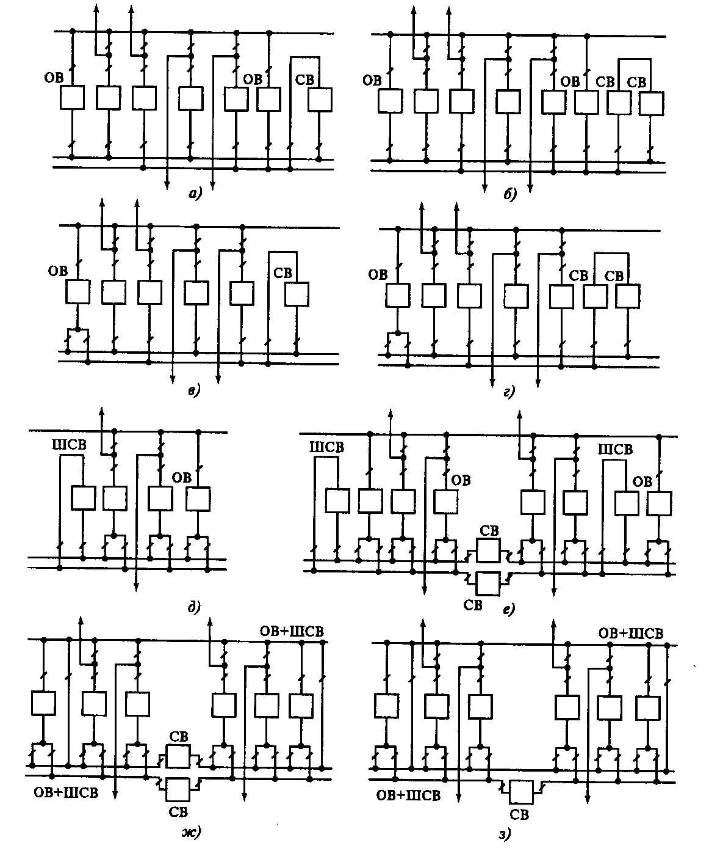
Рис. 3.1. Схеми комутації першої групи з обхідною системою шин:
а — з однією секціонованою системою збірних шин з окремими обхідними вимикачами на кожній секції; б — те ж, але із системою збірних шин, секціонованою двома послідовно включеними вимикачами; в — з однієї секціонованою системою збірних шин з одним обхідним вимикачем; г — те ж, але із системою збірних шин, секціонованою двома послідовно включеними вимикачами; д — із двома системами збірних шин; е — те ж, але із секціонуванням обох систем збірних шин, із двома шиноз’єднувальними й двома обхідними вимикачами; ж — те ж, але зі сполученням функцій обхідного й шиноз’єднувального вимикачів; з — те ж, але із секціонуванням однієї системи збірних шин; ОВ — обхідний вимикач; СВ — секційний вимикач; ШСВ — шиноз’єднувальний вимикач

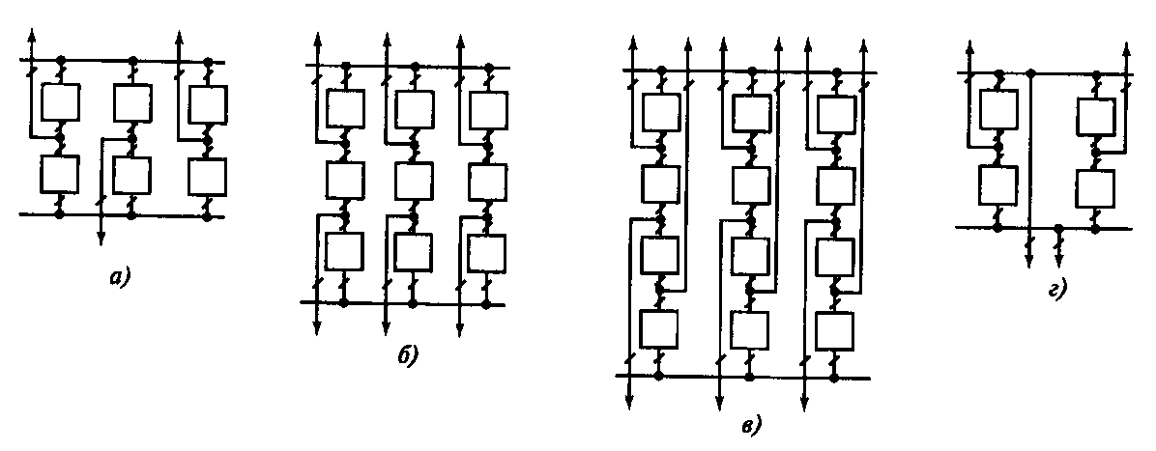
Рис. 3.2. Схеми комутації другої групи:
а — схема 2/1; б — схема 3/2; в — схема 4/3; г — багатокутник (чотирикутник)

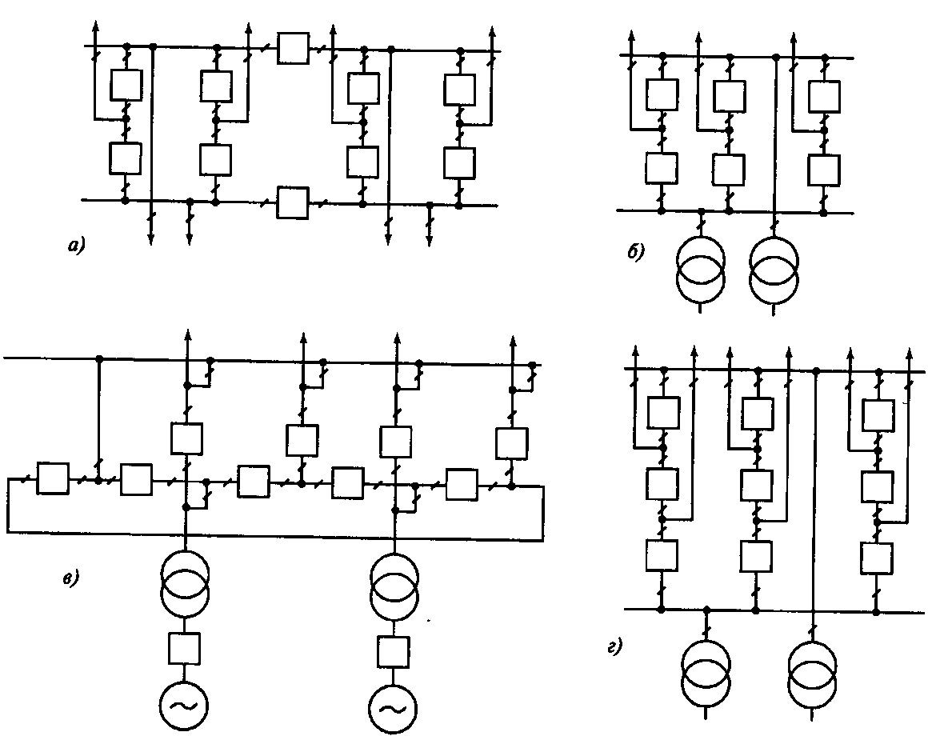
Рис. 3.3. Схеми комутації третьої групи:
а — зв'язані багатокутники; б — трансформатори-шини; в — генератор-трансформатор-лінія з зрівнювально-обхідним багатокутником; г — трансформатори-шини з полуторним приєднанням ліній

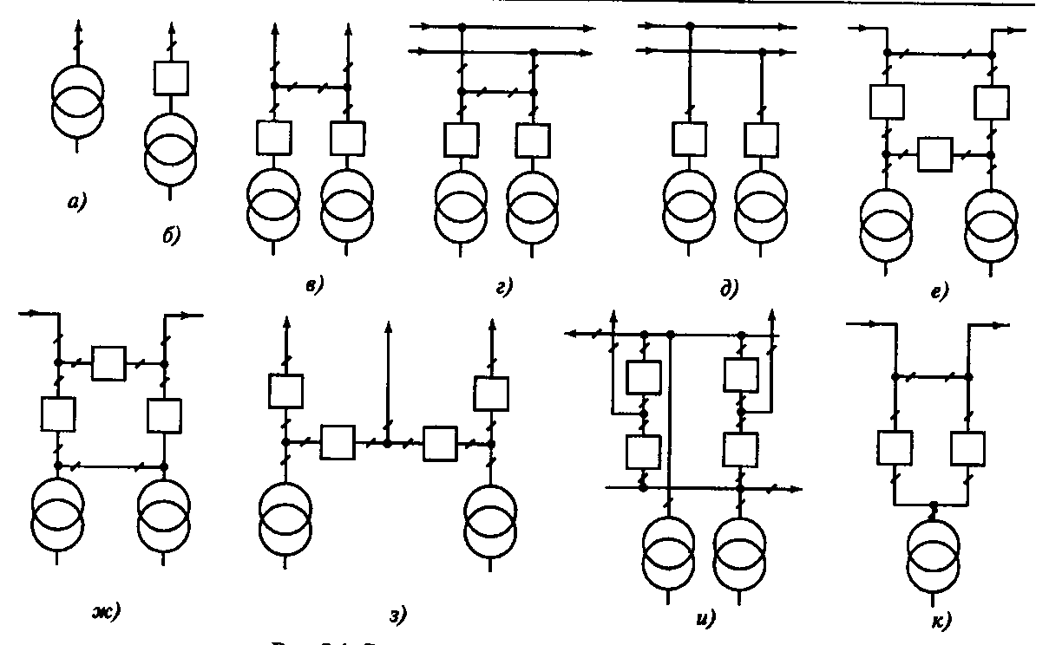
Рис. 3.4. Схеми комутації четвертої групи:
а — блок з роз'єднувачем; б — те ж, але з вимикачем; в — два блоки з вимикачами й неавтоматичною перемичкою з боку ліній; г, д — відгалуження від проходячих ліній; е — місток з вимикачами в ланцюгах ліній і ремонтною перемичкою з боку ліній; ж — місток з вимикачами в ланцюгах трансформаторів і ремонтною перемичкою з боку трансформаторів; з — здвоєний місток; і — розширений чотирикутник; к — вхід-вихід

Таблиця 3.4. Типова сітка схем комутації підстанцій

Схема | Застосування схем у мережах напругою, кВ
Схема | 110 | 220 | 330 | 500 | 750
Блокові | + | + | + | + | -
Відгалуження від минаючих ліній | + | + | - | - | -
Містки | + | + | - | - | -
Захід-Вихід | + | + | - | - | -
Одна секціонована система збірних шин з обхідною системою шин | + | + | - | - | -
Дві системи збірних шин з обхідною системою шин | + | + | - | - | -
Схема 3/2 | - | - | + | + | +
Багатокутники* | - | + | + | + | +
Трансформатори-Шини | - | - | + | + | +
Трансформатори-Шини з підключенням ліній за схемою 3/2 | - | + | + | + | +
* Кількість приєднань до чотирьох включно.

Згідно НТП область застосування схем комутації першої й четвертої груп визначається переважно напругою до 220 кВ, і лише блокова схема вважається прийнятної для більш високих значень напруги. Схеми другий і третьої груп призначені для РУ 330 кВ і вище, і тільки схема багатокутників рекомендується для більш низьких значень напруги. Як видне з табл. 3.1- 3.4, схеми комутації в НТП електроустановок різняться.
У схемі із двома системами шин з обхідною системою НТП регламентують секціонування вимикачами збірних шин залежно від кількості приєднань до РУ.
Для підстанцій при 12-15 приєднаннях допускається секціонованувати одну систему шин. При меншій кількості приєднань збірні шини не секціонують.
Сполучення функцій обхідного й шиноз’єднувального вимикачів утрудняє експлуатацію електроустановок і знижує їхня надійність через складність блокувань і великої кількості перемикань у вторинних ланцюгах. Тому бажане не сполучати функції вимикачів.
При наявності двох обхідних вимикачів обхідна система шин у ряді випадків секционуються роз'єднувачем або складається із двох незалежних частин. Останній розв'язок, зокрема, використовується на підстанціях. Тим самим виключається безпосередній зв'язок по обхідній системі шин двох приєднань при задіяних у роботі обхідних вимикачах. Планові ремонти вимикачів у РП виконуються по черзі. Присутність у схемі двох обхідних вимикачів виправдане при необхідності заміни одного вимикача, що відмовив, під час планового ремонту іншого.
Обхідна система шин у схемі з однієї-двома системами збірних шин присутня не завжди і її не використовують у РП 35 кВ через нетривалість планових ремонтів вимикачів даного класу напруги.
Для схем комутації підстанцій з однієї системою шин з обхідний передбачається, при наявності обґрунтування, секціонування системи шин двома послідовно включеними вимикачами. Традиційно для підстанцій у схемі з однієї секціонованою системою збірних шин встановлюється один обхідний вимикач із розвилкою із двох шинних роз'єднувачів з виходом на обидві секції.
На підстанціях максимальна кількість вимикачів, що відключають лінію електропередачі, повинне бути не більш двох, (автотрансформатор напругою до 500 кВ — не більш чотирьох, а 750 кВ — не більш трьох у РП одного підвищеного напруги.

Досвід використання схем комутації
При проектуванні енергосистем були виявлені кращі схеми комутації. Нижче наведена додаткова оцінка областей застосування схем комутації.
Схеми комутації підстанцій (табл. 3.9). При напрузі 500 кВ в 90 % випадків використані різні топологічні схеми: чотирикутник і трансформатора-шини. Конструктивно першу схему можна перетворити в другу при збільшенні приєднань більш чотирьох. Ці ж схеми переважно (60 %) використовуються при напрузі 330 кВ, але ступінь уніфікації при цьому нижче.

Таблиця 3.9. Схеми комутації підстанцій

Схема | Частота застосування  %, при напрузі
Схема | 110 кВ | 220 кВ | 330 кВ | 500 кВ
Блокові | 17,6 | 13,2 | — | 1,4
Містки | 22,2 | 24,6 | — | —
Одна несекціонована система збірних шин | — | — | 3,1 | —
Одна секціонована система збірних шин  обхідний або без неї | — | 7,7 | — | —
Дві системи збірних шин з обхідний | 38,0 | 39,0 | 9,4 | 1,4
Чотирикутник* | 8,3 | 8,2 | 34,4 | 38,9
По типу розширеного чотирикутника** | — | 1,1 | 6,2 | 1,4
Захід-Вихід | — | 4,4 | — | —
По типу захід-вихід*** | 9,3 | — | — | —
Трансформатори-Шини | — | 0,7 | 31,3 | 51,3
Трансформатори-Шини з підключенням ліній за схемою 3/2 | — | — | 6,2 | —
Лінії-Шини | — | — | — | 1,4
Схема 2/1 | — | — | — | 1,4
Схема 3/2 | — | — | 9,4 | 2,8
Інші, використовувані в одиничних випадках | 4,6 | 1,1 | — | —
Разом | 100,0 | 100,0 | 100,0 | 100,0
- *У процесі реалізації проектних розв'язків деякі РП мають схему трикутника.
- * * Чотирикутник, до кожного вузла якого може бути підключене більш одного приєднання.
- * * * Замість вимикачів установлені роз'єднувачі, у ланцюгах трансформаторів — віддільники.

7.2.3 Особливості схем комутації підстанцій
Підстанції — це найпоширеніший тип електроустановок. Одночасно в енергосистемах споруджується або реконструюється їхня велика кількість. Тому при проектуванні в якості важливого завдання вважають уніфікацію схемних і конструктивних розв'язків з метою зниження витрат на спорудження й експлуатацію підстанцій. Їхні схеми на вищому (35 кВ і більш) і нижчому (6-10 кВ) напрузі мають відмінності. Розглянемо їхній особливості.
Схеми вищої напруги. Схеми комутації підстанцій залежать від структури електричних мереж, у яких виділяють джерела живлення: шини електростанцій, а також вторинні сторони підстанцій більш високої напруги. Крім того, у схемах ураховується кількість живильних і навантажувальних вузлів, приєднань до вузла, їх взаємне розташування і т.д.
Так, у розподільних мережах 110-220 кВ переважно застосовуються радіальні або радіально-вузлові схеми (рис. 3.5). Радіальні схеми бувають із однобічним (рис. 3.5, а) або двостороннім (рис. 3.5, б-г) живленням і підключенням підстанцій по двом лініям. Так само застосовуються радіально-вузлові схеми (рис. 3.5, д-е). У них хоча б один навантажувальний вузол підключений до мережі більш ніж по двом лініям.
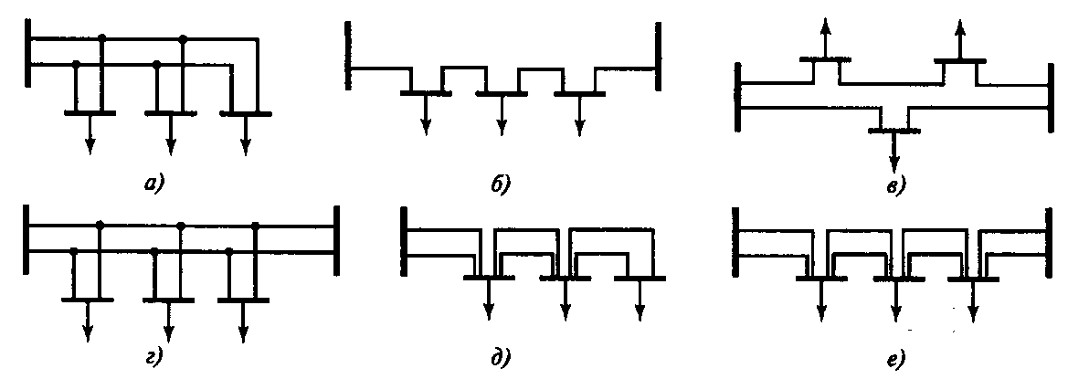
Рис. 3.5 Фрагменти топологічних схем електричних мереж.

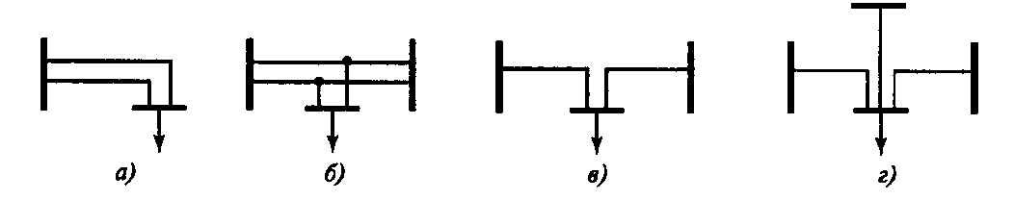
Рис.3.6. Схеми приєднання підстанцій.

По способу приєднання до електричної мережі розрізняють тупикові (рис. 3.6, а), відгалужувальні (рис. 3.6, б), прохідні (рис. 3.6, в) і вузлові (рис. 3.6, г) підстанції.
Тупикові підстанції харчуються по радіальних лініях.
Відгалужувальні підстанції приєднуються до минаючих ліній на відгалуженні.
Прохідні підстанції підключаються до мережі заходом однієї лінії із двостороннім живленням.
Вузловими називають підстанції, що приєднуються до мережі по трьом і більш лініям електропередачі.
В основних мережах напругою 500 кВ і вище застосовуються кільцеві схеми, тому що розподільні й основні мережі виконують різні функції. У початкові етапи розвитку мережі вищої напруги були призначені для максимального охвату великих регіонів електропостачання з метою реалізації міжсистемного ефекту. Тривалі навантаження ліній електропередачі були відносно невеликі. При цьому більш кращі техніко-економічні показники мали не радіальні, а кільцеві схеми . Мережі 330 кВ займають проміжне положення, усе більш здобуваючи функції розподільних мереж.
Радіальні схеми мережі дозволяють максимально уніфікувати схеми комутації підстанцій; кожна з них має чотири приєднання: дві лінії електропередачі й два автотрансформатори ). Залежно від конфігурації мережі застосовуються спрощені схеми. З обліком рис. 3.4 і 3.6 установимо відповідність схеми приєднання підстанції її схемі комутації:
- тупикові підстанції (рис. 3.6, а) — два блоки (рис. 3.4, а або б), два блоки з вимикачами й неавтоматичною перемичкою з боку ліній (рис. 3.4, в);
- відгалужувальні підстанції (рис. 3.6, б) — відгалуження від минаючих ліній (рис. 3.4, г, д), що є комбінацією блокових схем;
— прохідні підстанції (рис. 3.6, в) — місток з вимикачами в ланцюгах ліній і ремонтною перемичкою з боку ліній (рис. 3.4, е), місток з вимикачами в ланцюгах трансформаторів і ремонтною перемичкою з боку трансформаторів
В останній схемі, зберігається режим секціонування мережі при ремонті в ній будь-якого вимикача. Схема на рис. 3.4, е таким важливим з позицій надійності властивістю не має. Однак відключення лінії проводиться одним вимикачем, у той час як в альтернативній схемі — двома. Як відомо, лінійні вимикачі найбільше часто зазнають відмовам.
Для вузлових підстанцій використовуються інші схеми (див. табл. 3.4), у яких застосовується більша кількість вимикачів. Серед цих схем слід виділити схеми із двома системами шин з обхідний (рис. 3.7, а) і з однієї секціонованою системою шин з обхідний (рис. 3.7, б).
У нормальному режимі схема із двома системами шин з обхідний має фіксовані приєднання. Вони розподіляються між системами шин по можливості симетрично; шиноз’єднувальний вимикач нормально включений і секціонує електроустановку (рис. 3.7, в). Той же вид у нормальному режимі має схема з однієї секціонованою системою шин з обхідний (рис. 3.7, г).
При виводі з роботи в схемі на рис. 3.7, а однієї системи шин, усі приєднання групуються на другій системі. Такої можливості в схемі на рис. 3.7, б немає.
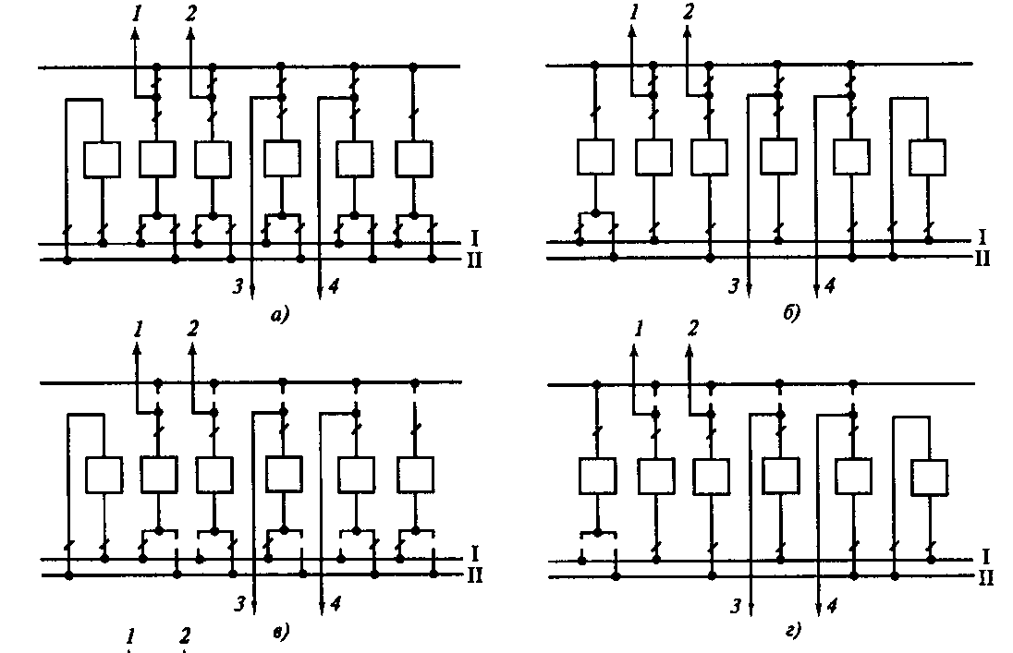
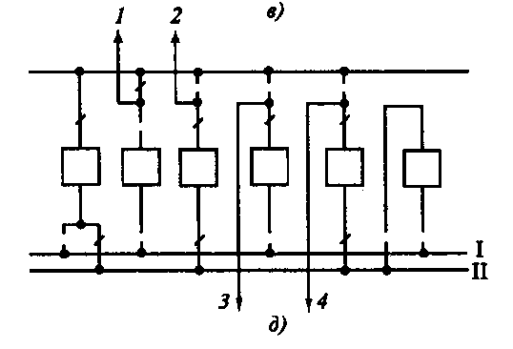
Рис.3.7. До порівняння схем із двома системами шин з обхідною, зі схемою з однієї секціонованою системою шин з обхідною
1 – 4 – приєднання.

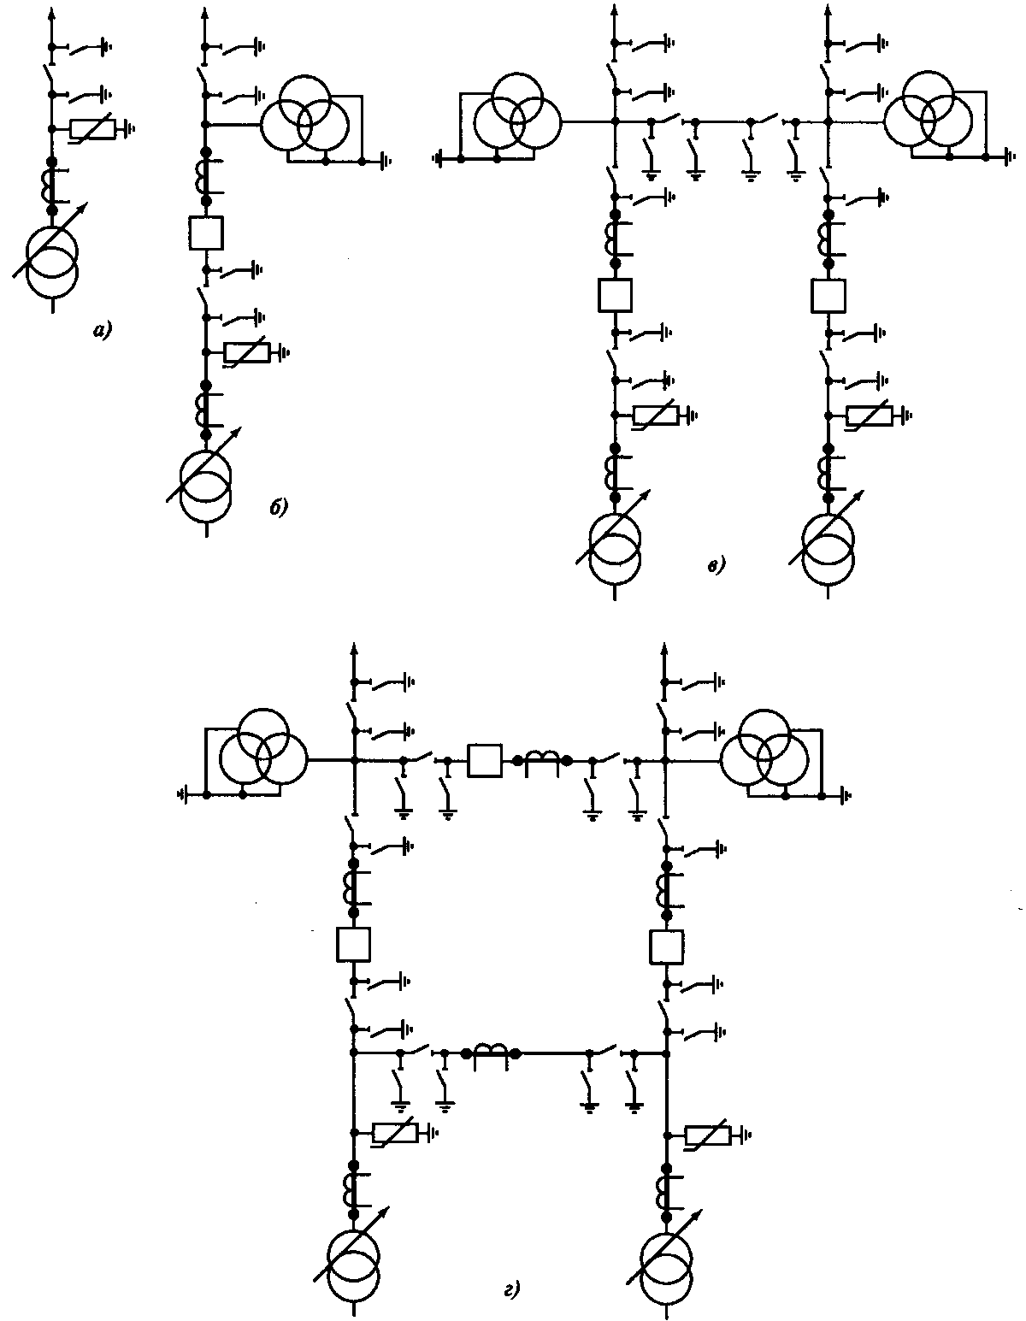
Рис. 3.8. Фрагменти головних схем:
а — блок з роз'єднувачем; б — те ж, але з вимикачем; в — два блоки з вимикачами й неавтоматичною перемичкою з боку ліній; г — місток з вимикачами в ланцюгах трансформаторів і ремонтною перемичкою з боку трансформаторів; д — те ж, але в ланцюгах ліній і ремонтною перемичкою з боку ліній; е — вхід-вихід
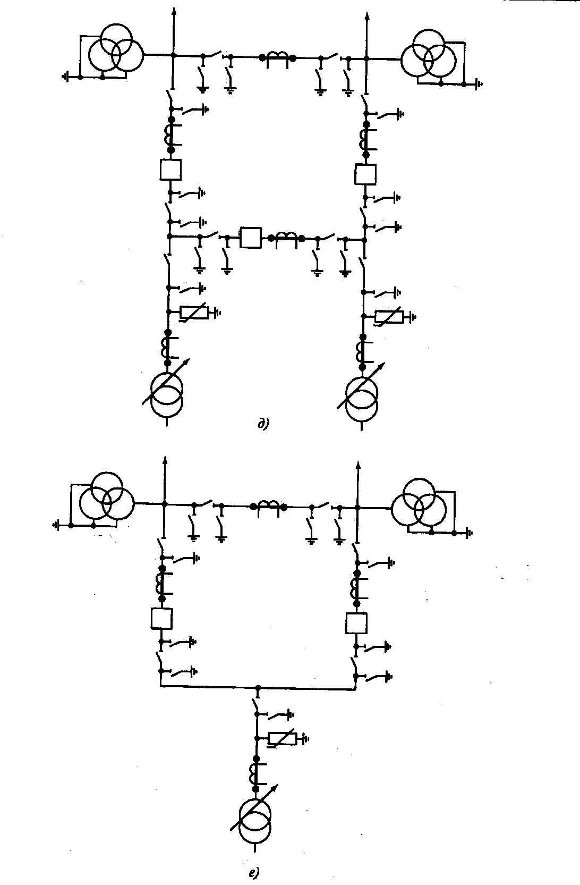
Рис. 3.8. Закінчення.
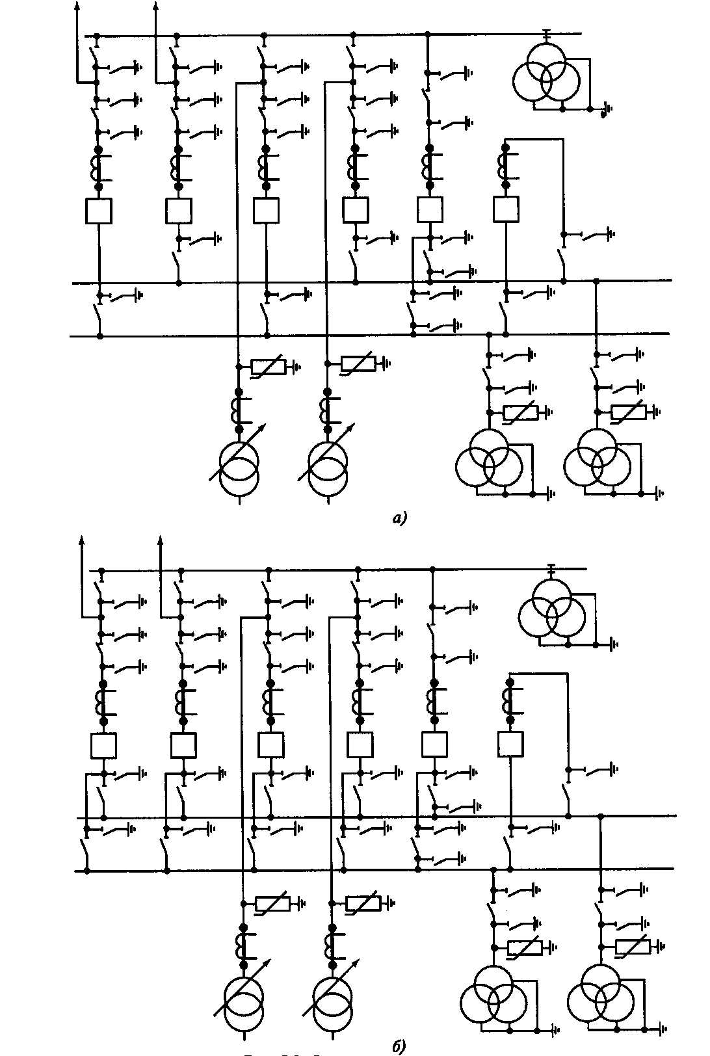
Рис. 3.9. Фрагменти головних схем:
а — схема з однієї секціонованою системою шин з обхідний; б — схема із двома системами шин з обхідний

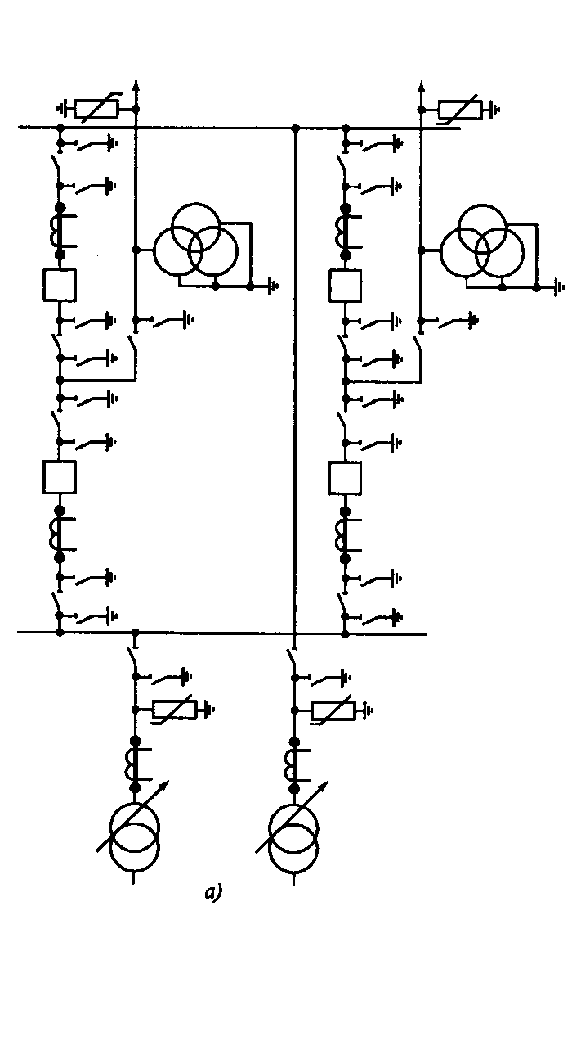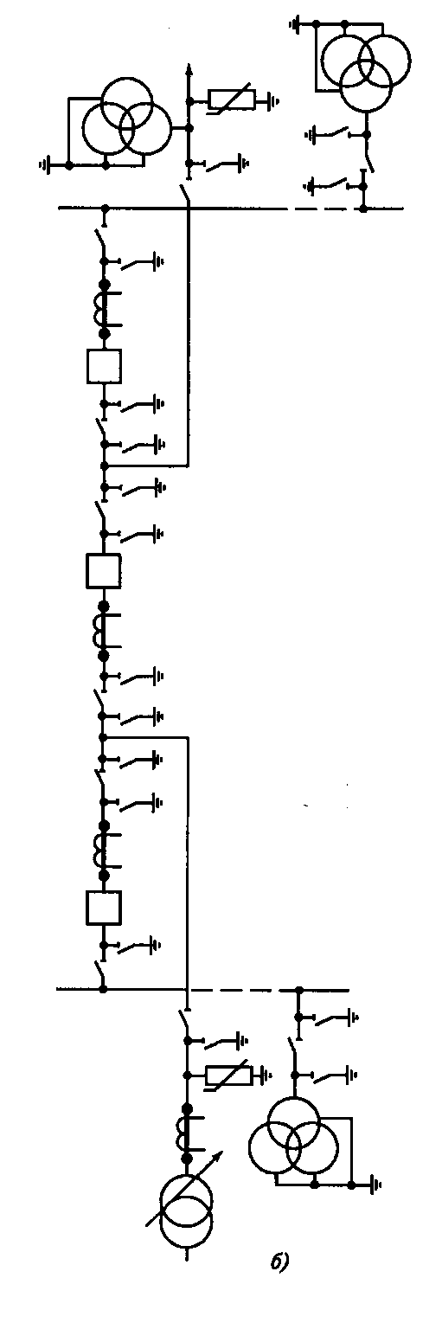
Рис. 3.10. Фрагменти схем РП:
а – чотирикутник; б – схема 3/2.

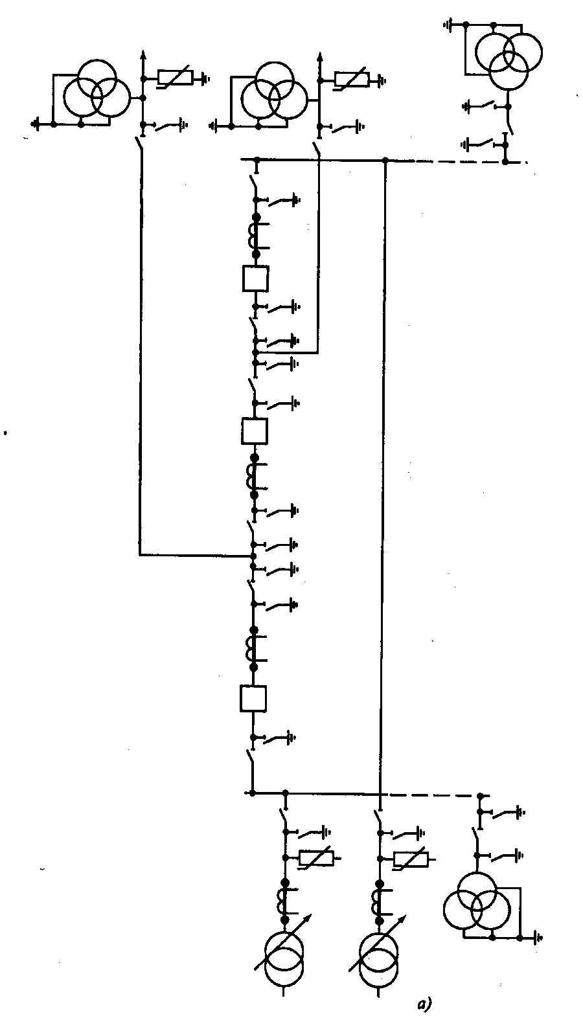
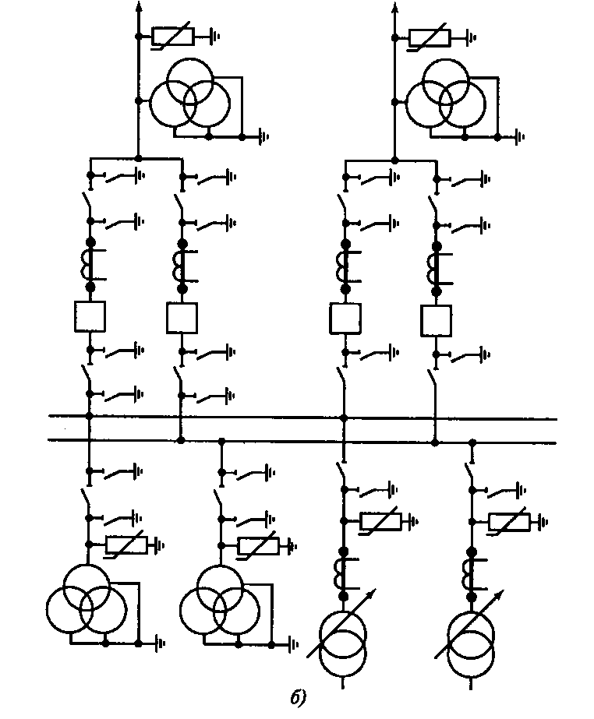
Рис. 3.11. Фрагменти схем РП:
а – трансформатор – шини з підключенням ліній за схемою 3/2; б - трансформатор – шини.
На рис. 3.12 і 3.13 зображені фрагменти головних схем підстанцій на стороні 6—10 кВ. При виборі понижувального трансформатора з розщепленими обмотками
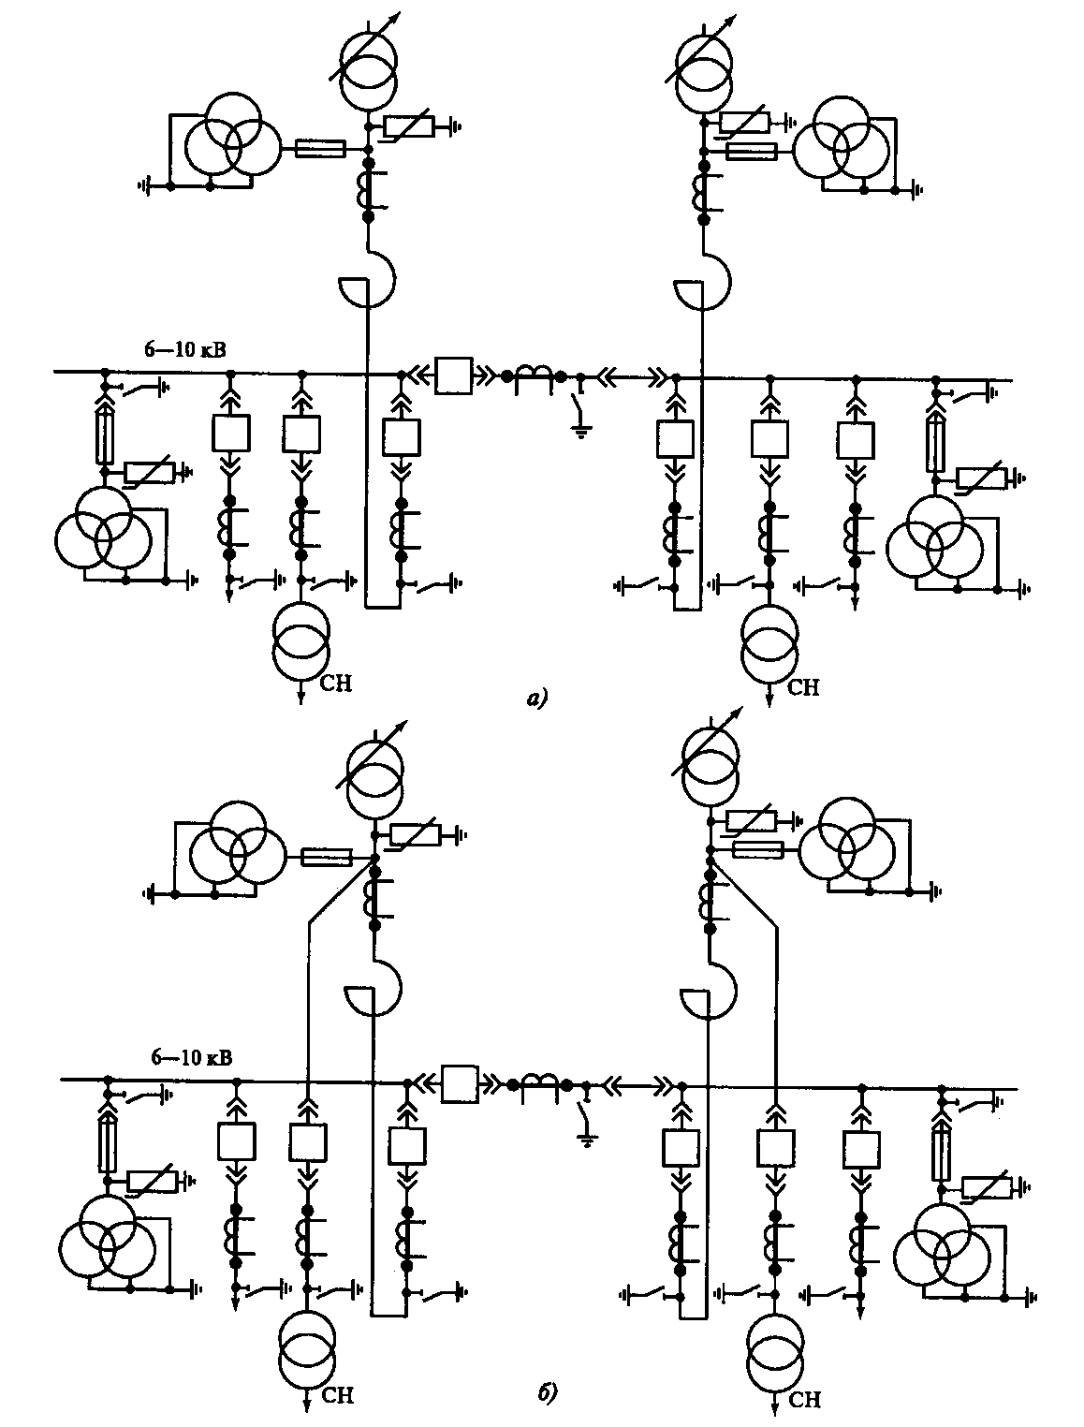
Рис. 3.12. Фрагменти РП на стороні НН із одинарними реакторами:
а – п/ст із постійним оперативним струмом; б – п/ст зі змінним оперативним струмом.

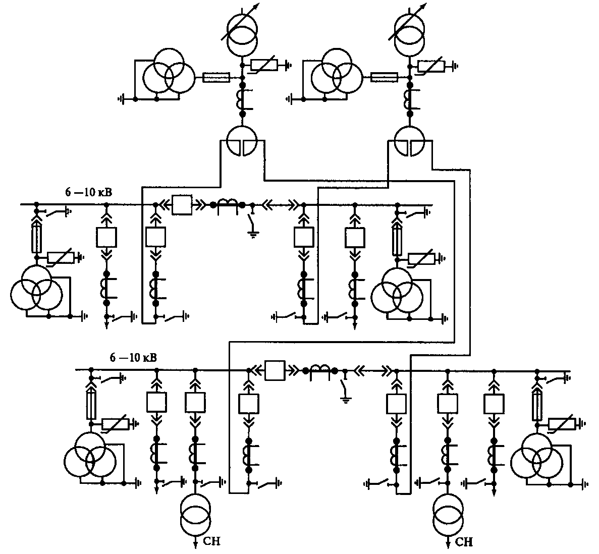
Рис. 3.13. Фрагменти РУ зі здвоєними реакторами на п/ст із постійним оперативним струмом.

6-10 кВ кількість секцій буде так само рівно чотирьом ( як на рис. 3.13). Якщо в його ланцюгах установити ще здвоєні реактори, то на двотрансформаторній підстанції кількість секцій досягнеться восьми.
При наявності на підстанції акумуляторної батареї ( тобто при постійному оперативному струмі) трансформатори СН 6-10/0,4 кВ підключаються до секцій 6- 10 кВ поряд з іншими приєднаннями (див. рис. 3.12, а). Якщо акумуляторна батарея відсутня, то на підстанції використовується змінний або випрямлений оперативний струм, і надійність електропостачання СН підвищують підключенням трансформаторів СН до вступного вимикача (див. рис. 3.12, б). Конструктивно це більш складний розв'язок. Воно вимагає додаткових струмопроводов зовнішньої установки.
На рис. 3.14 наведений варіант уведення 6-10 кВ при оснащенні підстанції лінійними регулювальними трансформаторами. На рис. 3.15 дані схеми підключення джерел реактивної потужності. Великі синхронні компенсатори встановлюють на потужних вузлових підстанціях напругою 500-750 кВ і підключають до третинних обмоток понижувальних автотрансформаторів. Синхронні компенсатори невеликої потужності ( до 15 Мвар) включаються в мережу прямим пуском. При потужності 50 Мвар і більш використовується реакторний пуск (рис. 3.15, а).

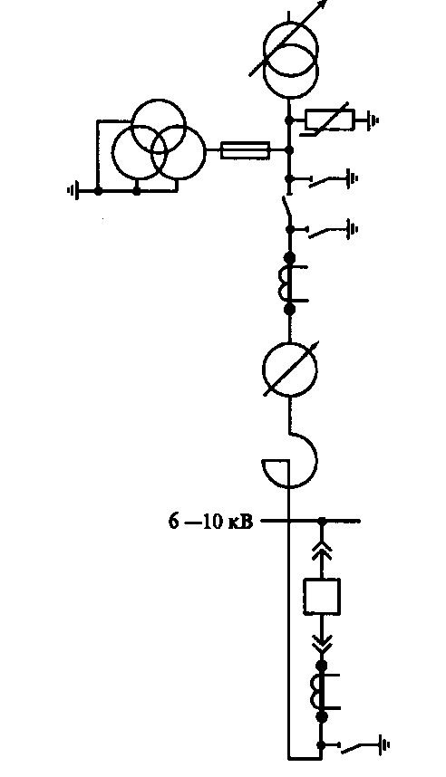
Рис. 3.14. Уведення на секцію з лінійним регулювальним трансформатором.

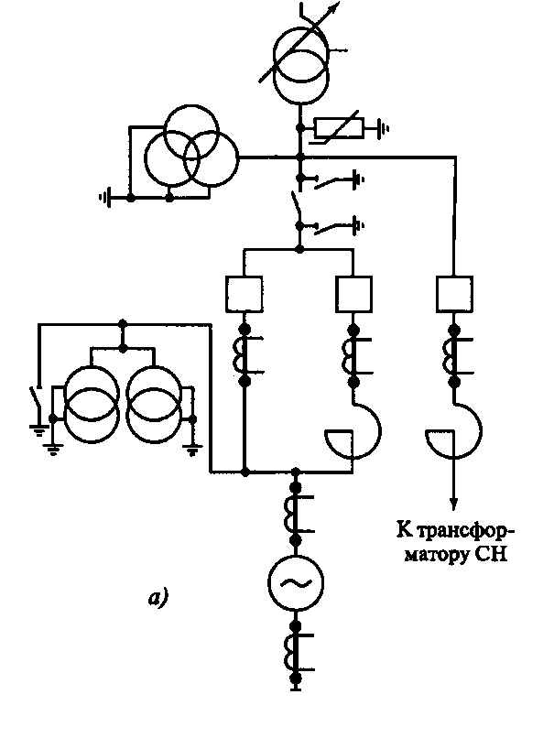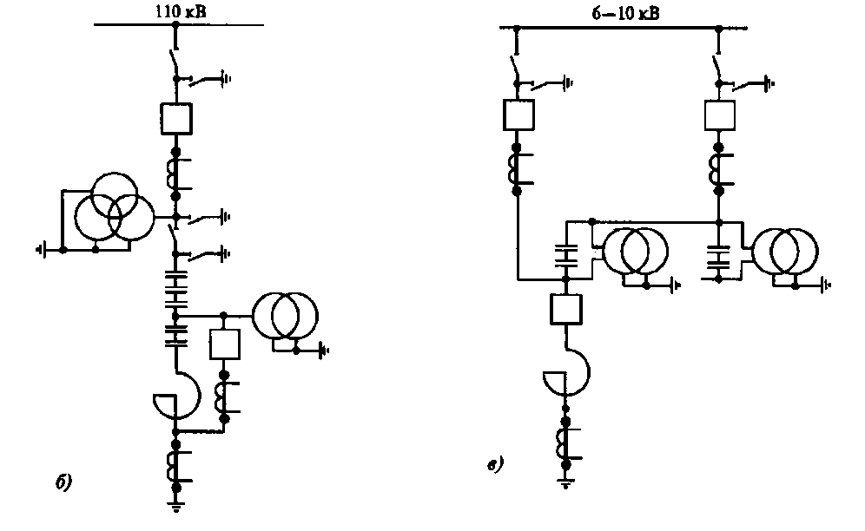

Рис. 3.15. Підключення джерел реактивної потужності:
а – синхронний компенсатор потужністю 50 – 100 Мвар; б – конденсаторної батареї 110 кВ; в - конденсаторної батареї 6 – 10 кВ.

Джерелами реактивної потужності є так само батареї шунтувальних конденсаторів. Вони можуть підключатися до шин 110 кВ (рис. 3.15, б). Схема на рис. 3.15, б дозволяє здійснювати форсировку потужності батареї шунтуванням вимикачем частини послідовних рядів конденсаторів у фазі. У нульових виводах батарей ставляться загороджувальні реактори, що обмежують кидки струму при форсировці. На затискачах батареї встановлюються вимірювальні трансформатори напругою 110 кВ, а на затискачах шунтируємій частини — трансформатори 35 кВ. Останні виконують функції розрядних опорів.
Схеми включення конденсаторних батарей 6-10 кВ різноманітні. На рис. 3.15, у дана схема регульованої батареї. За рахунок комутації вимикачами її потужність східчасто варіюється від 25 до 100 %.
7.3 Внітрішньє електропостачання шахт, рудників та збагачувальних фабрик

7.3.1 Розподіл електроенергії на промислових майданчиках гірських підприємств

Система електропостачання поверхні шахти чи рудника включає в себе ГПП, розподільчі та трансформаторні підстанції, що розташовані на промисловому майданчику, а також ЛЕП до підстанції та окремих віддалених споживачів.
На ГПП, як правило, встановлюються два трансформатори 35…220/6 кВ з регулюванням напруги під навантаженням, кожний з яких забезпечує 100% живлення споживачів 1 та 2 категорії гірничого підприємства. Для живлення силових електроспоживачів та освітлювальних установок поверхні шахт напругою до 1000 В встановлюють два трансформатори 6/0.4 кВ потужністю не більше 1000 кВА.
Потужність більшості сучасних вугільних шахт складає 5000-7000 кВт, а для деяких великих шахт вона досягає 20-40 тис. КВт. Ще більшу потужність мають рудники.
Основними споживачами електричної енергії на поверхні шахт і рудників є підйомні, вентиляторні, холодильні та компресорні установки, різне допоміжне обладнання для транспортування корисної копалини та породи (комплекс приймальних, складських та навантажувальних установок, ремонтні майстерні, калориферні установки та ін.). На території шахт та рудників можуть розташовуватися збагачувальні установки та дробильно-сортувальні фабрики. Потужність окремих установок досягає 5000 кВт і більше. Ріст загальної потужності підприємства та окремих установок ставить на порядок денний використання для живлення потужних двигунів та розподілу енергії більш високою напругою 10 кВ замість 6 кВ.
Вибір схеми розподілу електроенергії в межах шахти чи рудника залежить від: характеристики джерела живлення; розташування, кількості, потужності, напруги та режиму роботи основних машин і механізмів; відношення навантаження електроспоживачів, розташованих на поверхні та в підземних виробках; генерального плану поверхні; безперебійності та ступені резервування, що вимагаються для окремих споживачів та підприємства вцілому; потужності та ступені завантаження крупних синхронних двигунів і т.і.
Як правило розподіл електроенергії на поверхні виконується напругою 6 кВ. До віддалених від майданчика шахт, потужних флангових вентиляторних установок доцільно підводити енергію з більш високою напругою.
В сучасних схемах електропостачання закладається блоковий принцип побудови, при якому замість однієї ГПП будується декілька блокових підстанцій (БПП), що максимально наближають високу напругу до електроспоживачів. Місце розташування ГПП, її потужність і місцезнаходження БПП, трансформаторних підстанцій (ТП) і розподільчих установок (РУ) на проммайданчику визначається розрахунком, типом та кількістю потужних стаціонарних установок.
Вказані вище факти, розташування електроспоживачів чи їх груп обумовлюють схеми живлення електроспоживачів, в основі яких лежать радіальні, магістральні, кільцеві та комбіновані схеми.
Для споживачів 1 та 2 категорії приймають радіальні схеми, за допомогою яких живляться потужні відповідальні електроустановки, при цьому схеми забезпечують також резервування їх живлення. Радіальні схеми живлення являються гнучкими та зручними в експлуатації. Однак вони потребують більшої кількості апаратури керування, мають значну кількість ліній.
Радіальні схеми можуть бути багатоступеневими. При кількості ступенів більше двох вони є громіздкими і недоцільними.
Тому одноступеневі схеми використовують для живлення великих зосереджених навантажень, розташованих в різних напрямках від джерела живлення, безпосередньо від ГПП чи ПГВ.
Для живлення невеликих цехових підстанцій та електроспоживачів напругою 6 кВ використовують двоступеневу схему щоб не завантажувати основні енергетичні центри (ГПП) підприємства великою кількістю малопотужних ліній.
Доцільність двоступеневої схеми з побудовою розподільчого пункту (ЦРП) розглядається при кількості ліній, що відходять від ЦРП вісім і більше. Часто двоступеневі схеми використовують без спорудження ЦРП, але з використанням цехових РП, від яких одержують живлення споживачі цеху (компресорні станції, холодильні установки та ін.)
При магістральній схемі розподілу електроенергії живлення кількох споживачів виконують одною або кількома лініями, що заводять по черзі в РП цих споживачів. Для споживачів 1 та 2 категорій використовують схеми здвоєних наскрізних магістралей, коли дві магістральні лінії від ГПП по черзі заводяться на кілька ТП.
Магістральні схеми використовують для розосереджених навантажень при такому їх розташуванні, коли ЛЕП від джерела до споживачів може бути прокладена без зворотних напрямків. При магістральній схемі краще завантажуються лінії, що вибрані за умовами к.з., щільності струму чи для післяаварійного режиму, економиться число комірок на РП, вони мають меншу вартість. Але при цьому знижується надійність живлення.
Вибір конкретної схеми електропостачання поверхні шахти чи рудника виконується за допомогою техніко-економічного співставлення варіантів.

7.3.2 Підстанції на промислових майданчиках

Для ГПП шахт та рудників передбачається відкрите виконання розподільчих установок (ВРУ) напругою 35…220 кВ з зовнішнім розташуванням силових трансформаторів та закрита розподільча установка (ЗРУ) напругою 6;10 кВ.
Для формування РУ-6;10 кВ використовують комплектні розподільчі пристрої (КРП); для відповідальних установок рекомендують КРП з викатними вимикачами, а для простих схем комутації та для тимчасових установок- більш прості стаціонарні КРП.
Схеми первинних з’єднань ГПП на стороні напруги 35-220 кВ рекомендують без вимикачів на стороні 35-110 кВ, якщо відсутні для цього вимоги автоматизації та захисту. Тому найбільше розповсюдження одержали спрощені схеми ВРУ напругою 35-220 кВ, виконані по блоковому принципу, без збірних шин. На ГПП з трансформаторами потужністю 6300 кВА і вище приймають схеми ВРУ з короткозамикачами та відокремлювачами (рис 8.5). Кожен із трансформаторів живиться окремою радіальною або магістральною лінією напругою 35-220 кВ. Відокремлювач призначається для відключення пошкодженого трансформатора. Перемичка на стороні 35-220 кВ при нормальному режимі є розімкнутою. Вона дозволяє приєднати обидва трансформатори до однієї лінії, і дає можливість зберегти в роботі трансформатор при пошкодженні на його лінії, що співпало з ревізією другого трансформатора, що живиться з другої лінії.
Якщо необхідно автоматичне встановлення живлення трансформатора після аварійного відключення його лінії в перемичці встановлюють відокремлювачі (рис. 8.6)
ЗРУ напругою 6; 10 кВ - центральний розподільчий пункт проммайданчика шахти, що живить всі основні споживачі поверхні та центральну підземну підстанцію (ЦПП). РУ- 6;10ЗР кВ має збірні шини, розділені на робочі секції. На стороні 6;10 кВ передбачається роздільна робота трансформаторів. При проектуванні електропостачання нових шахт або шахт, що підлягають реконструкції, необхідно передбачати відокремлене живлення підземних електроустановок.

При будівництві нових шахт, рудників та при реконструкції старих з метою економії земельного відводу використовують двохярусні (двоповерхові) підстанції, в яких на першому поверсі розташовують ЗРУ-6-10 кВ, статичні конденсатори, трансформатор власних потреб, панелі захисту та автоматики, службові приміщення, а на другому ярусі - ВРУ-35…220 кВ. Трансформатори встановлюють поряд на спеціальному майданчику.

В якості підстанції глибокого вводу 35…110/6 кВ використовують комплектні трансформаторні підстанції КТП-35, КТП-110 та комплектні трансформаторні підстанції блочного типу КТПБ (110/6(10) та 110/35/6(10) кВ).
Комплектні трансформаторні підстанції внутрішньої установки КТП 6-10/0.4-0.23 кВ призначені для електропостачання споживачів поверхні. В КТП внутрішньої установкою використовують спеціальні трансформатори з метою безпеки експлуатації. КТП виготовляють з одним або двома трансформаторами.
Коли вбудова чи прибудова підстанції заборонені, приймають комплектні трансформаторні підстанції зовнішньої установки КТПЗ 6-10/0.4-0.23 кВ.
Правильний вибір місцезнаходження ГПП (БПП, ТП) являється одним з основних елементів побудови системи електропостачання. Визначення місцезнаходження підстанції на генеральному плані проводиться побудовою картограми навантажень з нанесенням електричного центру.
При виборі місцезнаходження ГПП повинна бути забезпечена можливість зручних заходів і виходів ЛЕП всіх напруг; на самому майданчику і в зоні заходів ЛЕП не повинно бути будівель і комунікацій; майданчик ГПП повинен знаходитися в зоні загальношахтного охоронного цілика та поблизу під’їзних шляхів підприємства. Зона та місце розташування ЗРУ ГПП і траса ліній повинні вибиратися з урахуванням рози вітрів, характеру і концентрації пилу, розміщення дифузорів головних вентиляторних установок, відстані до вакуумної насосної станції дегазації та ін. Не менша увага повинна приділятися питанню зручної і економічної кабельної каналізації електроенергії, враховуючи, що вентиляційний канал або перехідний підземний тунель для робітників являють собою для кабелів перепону, що важко долається.

7.3.3 Електропостачання підземних гірничих робіт через стовбур

Спосіб живлення підземних споживачів через стовбур є найбільш поширеним і використовується при значних глибинах залягання корисної копалини. При цьому електроенергія від РУ-6 (10)кВ підземних споживачів ГПП подається, як мінімум, за допомогою двох броньованих кабелів прокладених по шахтному стовбуру, на дві секції шин центральної підземної підстанції (ЦПП). Секціювання ЦПП необхідне для забезпечення необхідної надійності (рис. 8.15) електропостачання підземних споживачів.
При побудові схем електропостачання підземних гірничих робіт доцільно забезпечувати максимальний рівень струмів к.з. в підземних мережах, який допускається правилами безпеки (ПБ) та обмежується характеристиками електрообладнання та кабелів, що використовуються. При використанні вибухобезпечних КРП типу КРУВ-6 допустима потужність к.з. на вході в шахту складає 100 МВА. В перспективі при використанні вакуумних камер в шахтних комутаційних апаратах допустима потужність к.з. може досягати 200-300 МВА. При струмах к.з., що перевищують допустимі значення на ГПП перед кабелями, що живлять ЦПП встановлюють реактори.
Частіше всього ЦПП проектується з двома вводами та одним двохсекційним РУ-6 (10) кВ. Від шин ЦПП живляться високовольтні електроспоживачі навколостовбурного двору (насоси головного водовідливу, трансформатори для живлення перетворювальних агрегатів електровозної відкатки, та трансформатори для живлення електроспоживачів навколостовбурного двору напругою до 1000 В.
Від ЦПП електроенергія за допомогою кабельних ліній подається на пересувні дільничні підземні підстанції (ПДПП) для живлення очисних та підготовчих робіт. З метою економії кабельної продукції для електропостачання добувних та підготовчих дільниць, ухилів та бремсбергів, та других підземних об’єктів, що розташовані на значній відстані від ЦПП (більше 0,5-1 км), будують підземні розподільчі пункти напругою 6 кВ (РПП-6).
РПП-6 укомплектований з КРП і призначений для розподілу енергії напругою 6 кВ між дільничними підстанціями. До одного РПП-6 може приєднуватися до 12-14 підстанцій за радіальною схемою. РПП-6 будують по можливості в центрі розташування електроспоживачів, в капітальній виробці в спеціальній вогнестійкій камері.
При кількості КРП в РПП - 6 до трьох його живлення відбувається одним кабелем без встановлення КРП на вводі (РПП-6 №2), а при більшій кількості КРП (до семи) також одним кабелем, але з КРП на вводі (РПП-6 №1).
При живленні від РПП-6 двох і більше добувних вибоїв або більше семи відходячих ліній РПП-6 живиться від ЦПП двома кабельними лініями з КРП на вводах двох секцій шин КРП (РПП-6 №3). В нормальних умовах кожна секція РПП-6 працює самостійно, а кожна кабельна лінія розраховується на забезпечення 85% навантаження РПП-6 в аварійному режимі.
Позитивними якостями системи електропостачання через стовбур являються:
- використання для прокладки кабелів готового шахтного стовбура;
- стаціонарна прокладка кабелів в стовбурах, їх використання під час всього строку служби шахти, можливість їх ретельного монтажу та нагляд за ними;
- зручність контролю та обслуговування високовольтної мережі шахти.
Разом з тим цьому способу електропостачання притаманні також недоліки:
- необхідність використання в підземних виробках довгих ліній 6 кВ, що значно підвищує небезпеку враження електричним струмом, виникнення пожеж та вибухів;
- велика вартість кабельної мережі 6 кВ;
- велика ємність кабельної мережі, що визначає значну величину обумовлених нею струмів замикання на землю, що підвищує небезпеку експлуатації і ін.
Рис. 8.15. Принципова схема електропостачання підземних споживачів при живленні через стовбур.

Ці недоліки посилюються з ростом потужності шахт і значним підвищенням потужності підземних споживачів.
Одним із способів усунення вказаних недоліків при електропостачанні потужних шахт та рудників є розкрупнення систем електропостачання за рахунок побудови кількох ГПП (по блоках). У великій мірі відсутні вище зазначені недоліки і при живленні електроспоживачів дільниць через свердловини чи шурфи.

7.3.4 Живлення ЦПП та електроспоживачів навколостовбурного двору

ЦПП складається з одного чи двох РУ напругою 6 кВ, двох трансформаторів напругою 6/0,69 (0,38) кВ для живлення електроприймачів напругою 0,66 (0,38), що розташовані в навколостовбурному дворі.
Кількість кабелів, що прокладаються в стовбурі, залежить від потужності, що передається на ЦПП, та номінального струму вводного КРП, що встановлюється на ЦПП. Для шахт з відносно невеликою потужністю підземних електроустановок (2500-3000 кВт) живлення ЦПП може бути забезпечене двома кабелями з 100% резервом за пропускною спроможністю кабелів при максимальному перерізу їх жил 240 мм².
При неможливості забезпечити навантаження шахти за допомогою двох кабелів приймають чотири вводи та два самостійних РУ-6 кВ, кожне на два вводи. Електричний зв’язок між цими двома РУ-6 кВ не передбачається (рис. 8.16).

Рис. 8.16. Схема живлення ЦПП з двома РУ-6 кВ.
Відомі два типові варіанти ЦПП, що відрізняються способами живлення насосів головного водовідливу. Перший варіант (з насосами водовідливу потужністю до 1250 кВт) передбачає установку в ЦПП двох РУ-6 кВ: одне - для живлення насосів водовідливу; друге - для живлення всіх інших електроспоживачів шахти. Згідно з другим варіантом (при потужності насосів більше ніж 1250 кВт) передбачається одне двохсекційне РУ-6кВ для живлення електроспоживачів шахти, крім насосів водовідливу. Електродвигуни насосів центрального водовідливу одержують живлення від КРП, що встановлені окремо (рис. 8.17) та приєднуються безпосередньо до ГПП (кожен зі своїм кабелем).

Рис. 8.17. Схема живлення насосів головного водовідливу великої потужності.

При розробці двох і більше горизонтів на кожному з них споруджується окрема ЦПП (рис. 8.18). При цьому, якщо пропускна спроможність кабелів, що живлять ЦПП вищележачих горизонтів, дозволяє, то допускається живлення ЦПП нижнього горизонту від одної з секцій шин ЦПП верхнього горизонту одним кабелем. У цьому разі кабелі, що прокладені від ГПП та ЦПП верхнього горизонту повинні резервувати один другого в аварійних ситуаціях, що з’являються в будь-якому місці мережі від ГПП до ЦПП нижнього горизонту.
В камері ЦПП і головного водовідливу, а також в районі навколостовбурного двору можуть бути встановлені електроспоживачі: насоси головного водовідливу, машини і механізми для транспортування та завантаження корисної копалини чи породи (конвейєри, штовхачі, перекидачі, затвори) машини, які обслуговують зумпф (насоси, елеватори), апарати живлення сигналізації, автоматики, освітлення та інші.
Рис. 8.18. Принципові схеми живлення ЦПП при двох горизонтах.

Електропостачання всіх електроспоживачів здійснюється від двох робочих трансформаторів або пересувних підстанцій, встановлених в ЦПП. Потужність кожного трансформатора розраховується на 100% навантаження споживачів навколостовбурного двору.
Якщо насоси головного водовідливу розраховані на живлення напругою до 1000 В вони живляться від цих же трансформаторів (400-630 кВА) разом з іншими електроспоживачами (рис. 8.19). При цьому розподільчий пункт навколостовбурного двору (РПП - 0,66) секціонується за допомогою двох автоматичних вимикачів.
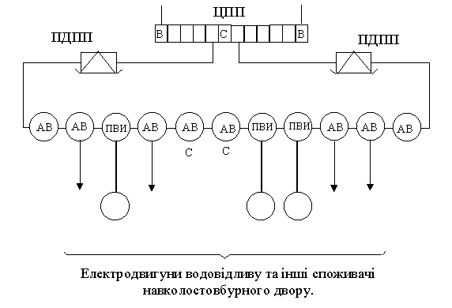
Рис. 8.19. Схема живлення споживачів навколостовбурного двору з низьковольтним водовідливом.

Якщо насоси головного водовідливу живляться напругою 6 кВ, вони одержують електроенергію безпосередньо від ЦПП (рис. 8.20), а для інших споживачів в ЦПП встановлюються два трансформатори (160-250 кВА).

Мал. 8.20. Принципова схема живлення споживачів навколостовбурного двору.

7.3.5 Електропостачання підземних споживачів через свердловини

При електропостачанні підземних споживачів через шурфи та свердловини можливі два варіанти побудови системи електропостачання:
- напругою до 1140 В (низьковольтний варіант);
- напругою 6 кВ (високовольтний варіант).
У першому випадку (рис. 8.21) живлення підземних гірничих робіт в район ведення робіт на дільницю проводиться свердловина з поверхні, над якою встановлюється комплектна пересувна трансформаторна підстанція (ПКТП). Електроенергія за допомогою повітряної лінії напругою 6 кВ підводиться до ПКТП, від якої напругою 0,4 - 0,69 кВ вона подається в підземні виробки кабелем, прокладеним у свердловині. Свердловина закріплюється обсадною трубою з діаметром 125-150 мм. Кабелі прикріплюються до стального тросу діаметром 6-9 мм за допомогою бандажів з відпаленої проволоки (або металевих жимків).
На ПКТП на лінії, що йде у свердловину встановлюють автоматичний вимикач без реле витоку на землю, останнє встановлюється з автоматичним рудниковим вимикачем безпосередньо під свердловиною, що забезпечує зручність експлуатації. В противному випадку на ПКТП потрібно встановлювати автоматичний вимикач з дистанційним керуванням.
В одній свердловині можуть прокладатися 1-2 кабелі. Буріння свердловини виконується пересувними буровими верстатами. Така система є зручною, економічною і дозволяє іноді обійтися без подачі високовольтного кабелю в шахту і без ЦПП (при малому водопритоку).
Використовуються низьковольтні варіанти при неглибокому заляганні корисної копалини (100-200 м) та відносно невеликій потужності добувних та прохідницьких комплексів. Для потужних комплексів, з підвищенням довжини лави та стовпа, що відпрацьовується, погіршується забезпечення нормальних рівнів напруги на затискачах споживачів внаслідок втрат напруги в низьковольтній мережі. Це заставляє в ряді випадків приймати не одну, а дві - три енергосвердловини на дільниці та часте їх переміщення, що різко обмежує використання цього варіанту живлення підземних споживачів.
Розрахунки показують, що при електропостачанні через свердловини напругою 0,38-0,66 кВ значно збільшуються витрати кабельної продукції. Тому переважне розповсюдження в умовах неглибокого залягання корисної копалини одержує високовольтний варіант живлення підземних споживачів (рис. 8.22), коли в свердловині прокладається кабель напругою 6 кВ з трансформацією енергії на дільниці. Кабель підключається до повітряної лінії на поверхні за допомогою загально промислового КРП, що встановлюється над свердловиною. Кабель 6 кВ прокладений в свердловині живить одну пересувну підстанцію ПДПП (рис. 8.22, а) або розподільчий пункт РПП-6 кВ (рис. 8.22, б) від якого живиться ряд ПДПП. Свердловина може служити кілька років (3-5). При цьому з’являється задача оптимального розташування свердловин та РПП-6 кВ, при якому річні приведені витрати на переміщення свердловин будуть мінімальними.
Основною перевагою живлення через свердловини є те, що значна частина високовольтної розподільної мережі СЕП шахти виноситься на поверхню, де використовуються більш дешеві повітряні ЛЕП та електрообладнання в нормальному загальнопромисловому виконанні.
До вад живлення через свердловини відносяться:
- наявність додаткових витрат, пов’язаних з бурінням свердловин, їх кріпленням обсадними трубами, що повторно не використовуються;
- необхідність періодичного переміщення свердловини і відповідного електрообладнання по технологічних обставинах;
- утруднення, пов’язані з монтажем кабелю в свердловині в зимовий час у зв’язку з необхідністю прогріву кабелю;
- нераціональне використання промислового майданчика на поверхні шахти у зв’язку з необхідністю прокладки повітряних ліній;
- утруднення прокладки повітряних ЛЕП в районі лісів, боліт, гір, щільної забудови, необхідність відводу орних земель під ЛЕП;
- затруднення обслуговування ЛЕП та обладнання на поверхні у зв’язку з віддаленістю та в період бездоріжжя.

Рис. 8.21. Принципова схема Рис. 8.22. Принципова схема електропостачання підземних електропостачання підземних
споживачів U ≤ 1140 В через споживачів через свердловини
свердловини. напругою 6 кВ.

7.4 Розподіл електроенергії на кар’єрах

7.4.1 Принципи побудови схем електропостачання кар’єрів

Побудова розподільних мереж внутрішнього електропостачання кар’єрів залежить від розмірів, конфігурації, площі відкритих розробок, потужності і кількості гірничих машин і механізмів, глибини і кількості одночасно відпрацьовуваних уступів, технологічної схеми розвитку гірничих робіт.
За характером приєднання споживачів до ліній електропередачі схеми розподільних мереж кар’єрів можна розділити на радіальні, магістральні та змішані.
Вибір схеми електропостачання залежить від кількості і взаємного розміщення пересувних підстанцій кар’єру і потужних електроспоживачів. При виборі схеми враховуються також вартість виконання варіантів розподільчої мережі, витрати кабельної продукції, способи виконання мережі, надійність електропостачання і т. ін.
Радіальні схеми розподілу електроенергії виконуються, звичайно, коли споживачі розміщені в різних напрямках від центру живлення. Вони можуть бути одноступеневими (рис. 8.36), коли екскаватори і ПТП живляться безпосередньо від ГПП або ЦРП. Одноступеневі схеми застосовуються головним чином на малих підприємствах, де загальна потужність підприємства і його територія невеликі.
На середніх і великих підприємствах застосовуються як одноступеневі так і двоступеневі схеми. При цьому одноступеневі схеми використовуються для живлення значних зосереджених навантажень, зокрема потужних екскаваторів.
Застосування радіально – ступеневих схем обгрунтовується тим, що недоцільно і не економічно завантажувати основні енергетичні центри гірничого підприємства (ГПП, ЦРП) великою кількістю малопотужних відходячих ліній.
Радіально – ступеневі схеми можуть бути двоступеневими на одну напругу 6 кВ з встановленням проміжного розподільчого пункту в кар’єрі і двоступеневі на дві напруги 35 і 6 кВ з встановленням трансформаторної підстанції 35/6 кВ (рис. 8.37).

6 кВ
ГПП
ПТП
ПТП
ПП
ПП
Е
Е
Q
Q
Q

Рис. 8.36. Одноступенева радіальна схема живлення електроспоживачів кар’єру.

35/6 кВ
ГПП 6 кВ
6 кВ
ГПП 35 кВ
Q
Q
РП
Q
Q
Q
T
T
T
ПКТП
Q
T
ПП
Е
Е
Е
ПП
Q
Q
а)
б)
Рис. 8.37. Радіальні двоступеневі схеми живлення електроспоживачів кар’єру:
а) на одну напругу; б) на дві напруги.

Розподільні пункти і підстанції, які живлять електроприймачі 1– ї і 2 – ї категорії, живляться за допомогою двох і більше радіальних ліній, які звичайно працюють окремо, кожна на свою секцію (рис. 8.38). При вимкненні однієї з радіальних ЛЕП навантаження автоматично перемикаються на іншу секцію і тим самим на іншу ЛЕП. Якщо кожна з ліній не розрахована на повну потужність РП, то застосовуються заходи по частковому розвантаженню ЛЕП у після аварійному режимі.
ГПП 6 кВ
Q
Q
Q
ПП
T
або
Q
Q
Q
Е
Q
Q
Q
Рис. 8.38. Радіальна схема живлення електроспоживачів 1 та 2 категорій на кар’єрі.

Для живлення потужних екскаваторів використовують радіальну схему живлення з встановленням пересувної підстанції глибокого вводу на робочому уступі або розміщення трансформаторної підстанції на борту екскаватора (рис. 8.39).
На діючих кар’єрах найбільше поширення отримали магістральні схеми розподілу електроенергії. Звичайно, ці схеми використовуються при такому взаємному розміщенні підстанцій і споживачів 6 кВ на території кар’єра, коли лінії від джерела живлення до споживачів можуть бути прокладені без значних зворотних напрямків. Магістральні схеми дозволяють краще завантажити при нормальному режимові ЛЕП, які вибрані за економічною густиною струму, на після аварійний режим чи за струмами к. з. Зменшується число ЛЕП і комплектних розподільчих пристроїв на підстанції.
ГПП 35 кВ
ГПП 35 кВ
QF
ПП
ПКТП
Q
Q

За ступенем надійності електропостачання магістральні схеми поділяються на дві основні групи:

а) прості магістральні схеми – поодинокі і кільцеві;
б) схеми з двома і більше паралельними магістралями.
Поодинокі магістралі використовуються в тих випадках, коли можна допустити перерву в живленні на деякий час, необхідний для знаходження, вимкнення і відновлення пошкодженої ділянки магістралі.
Поодинокі магістральні рис. 8.40), а також кільцеві з одностороннім живленням (рис. 8.41). Як правило, магістральні ЛЕП з двостороннім живленням і кільцеві магістральні з одностороннім живленням розподіляються на дві – три ділянки з встановленням секційних роз’єднувачів типу РЛН – 6 або КРП типів ЯКНО, КРН та ін.
ПП
ПП
Е

ПП
ПП
ГПП 6кВ
Q
Е

ПКТП

ПКТП

а)

ГПП (РП) №1
ГПП (РП) №2
Q
Q
Q
Q
Q
ПП
ПП
ПП
ПП
ПП
ПП
ПП
ПП
ПП
ПП
ПП
ПП
ПП
ПП
ПП
Е
Е
Е
Е
Е
Е
КТП
С
С
С
Е
Е
КТП
КТП
б)
Рис. 8.40. Поодинокі магістральні схеми живлення електроспоживачів кар’єру:
а) з одностороннім живленням; б) з двостороннім живленням.
ГПП
Q
Q
Е
С
Е
Е
Е
ПП
ПП
ПП
ПП
ПП
ПП
ПП
ПП
КТП
КТП
КТП

Рис. 8.41 Кільцева магістраль для живлення електроспоживачів кар’єру.

Повітряні магістралі звичайно виконуються з глухими відпайками до примикаючих пунктів.
На кабельних магістралях глухе приєднання зустрічається дуже рідко для приєднання малопотужних невідповідальних споживачів. У більшості випадків на вході і виході кабельної магістралі в примикаючих пунктах встановлюються роз’єднувачі або навіть вимикачі (рис. 8.42).
Q
Q
Q
Q
Q
Рис. 8.42. Магістральна кабельна схема живлення електроспоживачів кар’єру.
На кар’єрах з потужними споживачами можуть споруджуватись подвійні магістральні ЛЕП 6 кВ з одностороннім або двостороннім живленням. Схеми з подвійними магістралями використовуються, звичайно, на підстанціях з двома секціями збірних шин (Рис. 8.43).
На діючих розрізах використовуються також змішані схеми розподільчих мереж: на окремі ділянки прокладаються магістральні 6 кВ, а до потужних екскаваторів або екскаваторів, розташованих близько від пункту живлення прокладаються радіальні ЛЕП.
ГПП
ГПП №1
ГПП №2
Q
Q
ПП
ПП
ПП
ПП
ПП
ПП
ПП
ПП
ПП
ПП
ПП
КТП
КТП
КТП
Е
Е
Е
Е
Е
КТП
Q
Q
Q
Е

Рис. 8.43. Схема живлення кар’єрів за допомогою подвійних магістралей.
По розташуванню ЛЕП відносно фронту гірничих робіт схеми електропостачання поділяються на фронтально – поздовжні (або повздовжні), фронтально – поперечні (або поперечні) і комбіновані або борто – кільцеві.

а) Фронтально поздовжня система розподілу електроенергії на кар’єрах

Повітряні ЛЕП споруджуються паралельно фронту робіт і можуть бути стаціонарними при невеликій ширині кар’єра або переносними при великій ширині. Відгалуження до споживачів виконуються, як правило, кабельними. Фронтально – поздовжня система може бути з одностороннім і двостороннім живленням. При двосторонньому живленні ЛЕП мають секційні роз’єднувачі.
ГПП
ПКТП
БС
ПКТП
ПКТП
БС
ПП
Е
Е
Рис. 8.44. Фронтально – повздовжня схема живлення кар’єру за допомогою стаціонарних ЛЕП.

ГПП
а)
ГПП №1
ГПП №2
б)
Рис. 8.45. Фронтально – повздовжні схеми розподілу електроенергії на кар’єрі:
а) з одностороннім живленням; б) з двостороннім живленням.

Примикаючі пункти (ПП) розташовуються через 200 – 300 м вздовж лінії. По мірі віддалення від одного примикаючого пункту на відстань довжини кабелю екскаватора проводиться переключення на інший ПП.
Поздовжнє розташування ліній не створює перешкод при переміщенні екскаваторів вдовж лінії вибою, спрощується підключення електроприймачів. Недоліком є необхідне часте пересування ЛЕП, високе пошкодження їх під час вибухових робіт.
При великому числі уступів на кар’єрах великої продуктивності лінії прокладаються не на кожному робочому уступі.
Фронтально – поздовжня система використовується в період будівництва кар’єрів при проходці виїзних траншей. При цьому вона може бути фронтально – нарощуваною або фронтально – скорочуваною (рис. 8.46).
скорочувана частина ЛЕП
нарощувана частина ЛЕП
Рис. 8.46. Схема електропостачання для проходження виїзних траншей.

б) Поперечно – фронтальна система розподілу електроенергії на кар’єрах

Повітряні ЛЕП з відведеннями до споживачів споруджуються перпендикулярно фронту гірничих робіт. При цьому поперечні ЛЕП з відведеннями мають окремі КРП на ГПП або відходять від стаціонарної ЛЕП що споруджується поза межами поля кар’єру. Поперечно – фронтальна система також може бути з одностороннім живленням і двостороннім (рис. 8.47).
Живлення машин і інших споживачів виконується за допомогою ПП від поперечних ЛЕП.
Рис. 8.47. Фронтально – поперечні схеми розподілу електроенергії на кар’єрі:
ГПП
границя
кар’єру
ГПП 1
ГПП 2
ПП
ПП
ПП
а)
б)
а) з одностороннім живленням; б) з двостороннім живленням.

Кількість поперечних ліній електропередач залежить від довжини фронту робіт, кількості робочих машин, довжини кабелю екскаватора. Щоб виключити пошкодження поперечних ліній екскаваторами їх живлення здійснюється по черзі від 2 – х ліній розташованих на межах блоку. Першочергові витрати в такій системі порівняно з повздовжньою схемою більші, а експлуатаційні витрати зменшуються.

в) Комбінована поздовжньо – фронтальна борто – кільцева система

Повітряні стаціонарні ЛЕП прокладені по борту кар’єра навколо нього, мають повітряні або кабельні відведення до споживачів. Дана система може мати одностороннє або двостороннє живлення.
Однією з різновидів борто – кільцевої системи є системи, в яких у проміжках між ГПП споруджуються високовольтні КРП, від яких по окремих високовольтних ЛЕП здійснюється живлення потужних екскаваторів, участків добування корисних копалин і т. ін. Вона використовується на кар’єрах з великою кількістю потужних екскаваторів і підйомників, оснащених потужними конвеєрними лініями.
В цій схемі на глибоких кар’єрах складною задачею є підведення живлення до КРП, встановлених на нижніх горизонтах. В цьому випадку іноді живлення КРП здійснюється броньованими кабелями, прокладеними по похилих стволах до глибоких горизонтів. КРП на верхніх горизонтах живиться повітряними лініями. Часто на виході похилих виробок виконуються ПГВ 35 кВ.

Рис. 8.48. Борто – кільцева система розподілу електроенергії на кар’єрі.
ГПП
КРП 1
КРП 2
ГПП 2
ГПП 1
КРП 1
КРП 2

ГПП 2
ГПП
ГПП 1

Рис. 8.49. Борто – кільцева схема розподілу електроенергії з КРП.

На великих глибоких кар’єрах використовується радіальна двоступенева система живлення з використанням пересувних кар’єрних розподільних пунктів КРП.
ГПП
ГПП (ТП – 35/6)
ЦРП
КРП
КРП
КРП
КРП
КРП
КРП
КРП
КРП
ЦРП
БВ
ПКТП
ПП
ПП
Е
Е

Рис. 8.50. Схема електропостачання глибоких кар’єрів.

7.5 Внутрішнє електропостачання збагачувальних фабрик

На промплощадке фабрики для приймання електричної енергії від мережі енергосистеми й розподілу її між цехами споруджується одна або кілька головних знижувальних підстанцій (ГПП).
Від шин ГПП електричну енергію напругою 6 (10) кВ можуть одержувати двигуни великих механізмів (дробарок, кульових і стрижневих млинів, аглоэксгаустеров і т.п.), а також трансформатори цехових підстанцій. Апаратура керування таких електроустановок може міститися на ГПП або в розподільних пунктах, а в цеху в механізмів установлюються тільки командні апарати.
На ГПП установлюються трансформатори 6-10/0,4-0,23 кВ для задоволення власних потреб. До них можна підключати споживачів напругою до 1000В, розташованих поблизу ГПП. Комплекс споруджень, що полягає

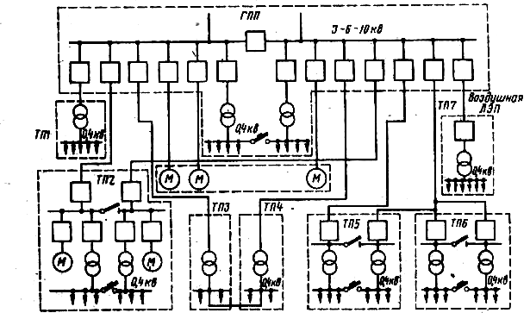

Рис. 1 Принципова схема внутрішнього електропостачання збагачувальної
фабрики.

із цехових підстанцій, розподільних пунктів 6-10 кВ, повітряних і кабельних
ліній, призначений для розподілу електричної енергії на промплощадці фабрики, ставиться до внутрішньої системи електропостачання.
Вибір системи розподілу електроенергії на промплощадці фабрики залежить від споживаної потужності, особливостей технологічного процесу, напруги джерела живлення, необхідності ж способу резервування окремих споживачів, розташування електроспоживачів і інших факторів.
Цехові підстанції (ТП) і розподільні пристрої (РУ) 6—10 кВ, як правило, прилаштовуються до корпуса або вбудовуються в нього. Окремо варті підстанції застосовуються порівняно рідко. Живлення РУ 6—10 кВ проводиться по кабельних лініях або шинопроводам, а підстанції, як правило, по кабелях. При живленні підстанцій по радіальних кабельних лініях застосовується схема лінія — цеховий трансформатор ТП1 (мал. 1). У таких схемах здійснюється безпосереднє, тобто без апаратів, що відключають, приєднання живильного кабелю 6-10 кВ до трансформатора. При передачі електроенергії на підстанцію ТП7 по повітряній лінії електропередачі (ВЛ) установка апарата, що відключає, обов'язкова за умовами захисту підстанції. Підстанції ТП1 призначені для живлення споживачів III категорії.
З умови резервування споживачів I і II категорій застосовуються двотрансформаторні підстанції, енергія до яких подається по двом або більш лініям (ТП2) напругою 6 кВ, що прокладаються на підстанцію від різних секцій шин ГПП і розрахованим кожна на максимальну потужність підстанції. Шини розподільного щита напругою 380В секціонують і при наявності споживачів I категорії з метою забезпечення безперебійного електропостачання передбачається пристрій автоматичного включення резерву (АВР). Споживачі II категорії, а також частина споживачів I категорії можуть одержувати електроенергію за більш простою схемою (ТПЗ і ТП4). Звичайно такі підстанції споруджуються в безпосередній близькості від споживачів.
У тому випадку, якщо навантаження становить 70-80% номінальної потужності трансформатора, забезпечення електроенергією окремих приймачів, для яких неприпустима перерва живлення, здійснюється з'єднанням сусідніх підстанцій між собою лініями напругою до 1000 В. Ці лінії розраховують на пропускну здатність, рівну 15-20% потужності трансформатора.
Машини й механізми окремих технологічних ліній одержують живлення від різних трансформаторів або секції шин. Потужність кожного із трансформаторів ухвалюється такий, щоб при нормальному режимі роботи завантаження його було в межах 70-80% номінальної. При такім завантаженні трансформатор працює з високим енергетичним к. п. буд. Крім того, при виході з ладу одного з них трапляється можливість частина загальних споживачів (крани, насоси) перемикати на справний трансформатор з урахуванням припустимого перевантаження.
Для передачі електроенергії в мережах внутрішнього електропостачання фабрик, поряд з кабелями, широке поширення одержали шинопроводы. На мал.2 наведена схема електропостачання дробильно-збагачувальної фабрики, коли електрична енергія від ГПП до цехових підстанцій передається по шинопроводам. Застосування шинопроводов 6 кВ замість кабелів при більших струмах (більш 1000 А) дає істотну економію засобів. Відпадає потреба в дорогих кабелях і необхідність прокладки їх по території промплощадки, а також усередині корпусів.
Разом з тим слід помітити, що первісні витрати на спорудження шинних тунелів або надземних галерей можуть бути значними. Тому при виборі раціональної схеми розподілу електроенергії на промплощадке фабрики слід ураховувати цю обставину.
Для розподілу електричної енергії усередині виробничих корпусів і між сусідніми корпусами, що одержують електроенергію від однієї підстанції, споруджуються розподільні лінії.

СПИСОК ЛІТЕРАТУРИ

- Щуцкий В.И. Електропривод и електрификация подземних горних робот - М.: Недра,1981.
- Белих В.П. Електропривод и електрификация открытых горных робот. - М.: Недра,1983.
- Единые правила безопастности при разработке месторождений полезных ископаемых подземным способом. - Г.: Недра,1972,
- Единые правила безопасности при разработке месторождений полезных ископаемых открытым способом. - Г.: Недра,1972.
- Бацежев Ю.Г., Костюк B.C. Электропривод и электроснабжение. - Г.: Недра, 1989.
- Лейбов P.M., Озернои М.И. Электрификация подземных горных работ.- Г.: Недра,1972.
- Дзюбан В.С., Риман Я.С., Маслий А.К. Справочник энергетика угольной шахты - Г.: Недра,1983.
- Виноградов З.С. Электрооборудование и электроснабжение горнорудных предприятий. - Г.: Недра, 1982.
- Токарчук И.И. и др. Справочник энергетика обогатительных и окомковательних фабрик. - Г.: Недра,1976.

ЗМІСТ

- Випробування захисних заземлень ..................................................3
- Реле витоку. ......................................................7
- Апаратури дистанційного керування напругою до 1000 В...............................12
- Вивчення методів розрахунку електричного освітлення……………………17
Список літератури.....................................................................................................27

Методичні вказівки до виконання лабораторних робіт з дисципліни
"Основи електропостачання" для студентів спеціальності 141-б «Електроенергетика, електротехніка та електромеханіка» для всіх форм навчання

Укладач: Харитонов О.О., Аніськов О.В.

Реєстраційний № ________
Підписано до друку ____________ 2019 р.
Формат А5
Обсяг 29 сторінок
Тираж _____ примірників

Видавничий центр КНУ,
м. Кривий Ріг

